الجّامعة السّورية الخاصة
كلية الهندسة
هندسة البرمجيات ونظم المعلومات
المشروع الفصلي

إشراف المهندس
شادي بليدي

إعداد الطالب

ياسين يحيى بوشي

مقدمة
يأتي نظام ZAD كحل تقني متكامل للتجارة الإلكترونية، صمم لتلبية احتياجات المتاجر الإلكترونية الصغيرة والمتوسطة. يعتمد النظام على معايير تقنية حديثة مع التركيز على توفير تجربة مستخدم عملية وسهولة في الإدارة .تم تصميم النظام ليكون الحل الشامل الذي يتجاوز حدود المنصات التقليدية، مع التركيز على التخصيص العميق وسهولة الإدارة.

أهداف النظام:
- توفير منصة سهلة الاستخدام للمتسوقين مع ميزات بحث وترشيح متقدمة.
- تمكين المدراء من إدارة المحتوى بفعالية عبر لوحة تحكم شاملة.
- دعم عمليات البيع والشراء بشكل آمن وسريع.
- تقديم تخصيص عالٍ مقارنةً بالأنظمة المنافسة (مثل نون وجرير).
المميزات الرئيسية:
- تقسيم الأدوار الواضح: يفصل بين وظائف المستخدم العادي والمدير بشكل منهجي.
- إدارة محتوى شاملة: يقدم أدوات متكاملة لإدارة المنتجات والأقسام والصور.
- وظائف المستخدم الأساسية: يغطي جميع العمليات الأساسية من التسجيل إلى الدفع.
- نظام التقييم والترشيح: يدعم تفاعل المستخدمين مع المنتجات عبر التقييمات والقوائم المفضلة.
نقاط القوة:
- التركيز على تجربة المستخدم (السلة، المفضلة، البحث).
- المرونة في إدارة المحتوى (إضافة/حذف الأقسام والصور بأنواعها).
نقاط الضعف المحتملة:
- لا يتضمن وظائف التوصيل والشحن.

دراسة مقارنة بين النظام المقترح وتطبيق نون ومكتبة جرير

واجهة العملاء:
جرير | نون | ZAD
- واجهة بسيطة تركز على المنتجات التقنية والكتب. | - واجهة جذابة مع عروض بارزة.  - توصيات شخصية مبنية على الذكاء الاصطناعي. | -واجهة سهلة مع تصفح سريع للمنتجات.  - دعم تصفية متقدمة (ZAD-006). | التصميم والتجربة
لا يوجد تخصيص متقدم. | - تفضيلات عامة محدودة. | -إنشاء قوائم مفضلة متعددة (ZAD-014).  - ترشيح منتجات قابل للتعديل ✔✔ (ZAD-011) . | التخصيص

لوحة الإداريين:

 | ZAD | نون | جرير
إدارة المحتوى | - نظام صور متعدد المستويات (رئيسية/جانبية/سفلية).  (ZAD-103-122). ✔✔  - إدارة الأقسام بتفريعات غير محدودة (ZAD-105-108). | - أدوات أساسية لإدارة المحتوى.  - دعم محدود لأنواع الصور. | - تركيز على إدارة المخزون أكثر من المحتوى.
التحكم في المتجر | - إضافة معايير منتجات مخصصة (الوزن، القياس)  ✔✔ (ZAD-111-116).  - تحديث فوري للتغيرات. | - لوحة تحكم متكاملة مع تقارير مبيعات. | - أدوات متقدمة لمتابعة الطلبات والمخزون.
التقارير التحليلية | - لوحة تحليل المبيعات. | - تقارير مبيعات مفصلة حسب الفرع والمنتج. | - تقارير مبيعات مفصلة حسب الفرع والمنتج.
التكاملات | - يمكن ربطه بأنظمة خارجية عبر API. | - متكامل مع أنظمة الشحن والدفع. | دعم محدود للتكاملات الخارجية.

نقاط تفوق النظام المقترح: (ZAD)
- في واجهة العملاء:
- ✔✔ نظام الترشيح الذكي (ZAD-011): يدعم عوامل تصفية مخصصة بناء على سلوك المستخدم، بينما يعتمد نون وجرير على تصفية أساسية.
- ✔✔ القوائم المفضلة المتعددة (ZAD-014): يمكن إنشاء أكثر من قائمة مفضلة (مثل "أجهزة إلكترونية"، "هدايا")، بينما التطبيقات المنافسة تقدم قائمة واحدة.
- في لوحة الإدارة:
- ✔✔ نظام الصور المتعدد (ZAD-103-122): يدعم 6 أنواع من الصور لكل قسم (رئيسية/متوسطة/جانبية/سفلية)، بينما نون وجرير يقتصران على صورة رئيسية واحدة.
- ✔✔ المعايير المخصصة للمنتجات (ZAD-111-116): إضافة حقول مثل (الوزن، القياس) بشكل ديناميكي، بينما المنافسون يستخدمون حقولاً ثابتة.

الخلاصة:

النظام المقترح يتفوق في التخصيص العميق (للعملاء) والمرونة في إدارة المحتوى (للمدراء)، بينما يتميز نون وجرير بالبنية التحتية القوية (الشحن، الدفع، التقارير).

Project Charter -وثيقة تأسيس المشروع
1.المعلومات الأساسية:
البند | التفاصيل
اسم المشروع | نظام ZAD للتجارة الإلكترونية
العميل/الجهة المستفيدة | شركات التجزئة الإلكترونية
مدير المشروع | المهندس شادي بليدي
تاريخ البدء | 1/4/2025
تاريخ الانتهاء المتوقع | -/-/2025
الميزانية المخصصة | -
2.أهداف المشروع:
- تطوير منصة تجارة إلكترونية متكاملة باستخدام React.js وNode.js
- توفير واجهة سهلة الاستخدام للمتسوقين مع دعم كامل للغة العربية
- تمكين المدراء من إدارة المحتوى والطلبات بكفاءة
- تحقيق وقت تحميل لا يتجاوز 2 ثانية للصفحات الرئيسية

3. نطاق المشروع
المشمولات (In-Scope):
- واجهة مستخدم بتقنية React.js (تسجيل دخول، منتجات، سلة تسوق، دفع)
- واجهة إدارية لإدارة المنتجات والطلبات
- نظام دفع إلكتروني متكامل
- قاعدة بيانات MongoDB NoSQL
غير المشمولات (Out-of-Scope):
- تطبيقات جوال (iOS/Android)
- أنظمة توصيل أو شحن
- تكامل مع أنظمة ERP خارجية
4.أصحاب المصلحة (Stakeholders):
الدور | المسؤولية
مدير المشروع | الإشراف العام، إدارة الجدول الزمني
مطور Frontend | تطوير واجهة المستخدم بـ React.js
مطور Backend | بناء API باستخدام Node.js
مصمم UI/UX | تصميم الواجهات وتجربة المستخدم
فريق الجودة | اختبار النظام وتوثيق الأخطاء

5.الجدول الزمني (Milestones):
المرحلة | المدة
التخطيط والتحليل | 10 أيام
التصميم | 9 أيام
التطوير | 24 يوم
الاختبار | 26 يوم
النشر | 5 أيام

6.المخاطر والتخفيف:
الخطر | احتمالية | تأثير | خطة التخفيف
تأخر تسليم المكونات | متوسطة | عالي | تخصيص وقت عازل (Buffer) في الجدول
مشاكل في تكامل الدفع | منخفضة | عالي | اختبار مبكر مع بوابات دفع بديلة
تغيير المتطلبات | متوسطة | متوسط | توثيق دقيق للمتطلبات وعقد اجتماعات مراجعة

7.المسؤوليات والأدوار:
الدور | المسؤوليات | المهارات المطلوبة | الجهة المسؤولة
مدير المشروع | الإشراف العام على سير المشروع، إدارة الجدول الزمني والميزانية، التنسيق بين الفرق، إعداد التقارير الدورية | شهادة PMP أو ما يعادلها، خبرة في إدارة مشاريع تقنية، مهارات قيادية | المهندس شادي بليدي
مطور Frontend | تطوير واجهات المستخدم باستخدام React.js، تنفيذ التصاميم، ضمان تجربة مستخدم سلسة، التكامل مع واجهات API | خبرة في React.js، إلمام بـ Redux، HTML5/CSS3/JavaScript | فريق ZAD
مطور Backend | تطوير API باستخدام Node.js، إدارة قاعدة البيانات MongoDB، تنفيذ نظام المصادقة، ضمان أمان البيانات | خبرة في Node.js وExpress، إلمام بقواعد بيانات NoSQL، فهم RESTful APIs | فريق ZAD
مصمم UX/UI | تصميم واجهات المستخدم، إنشاء النماذج الأولية، إجراء اختبارات قابلية الاستخدام، إعداد دليل النمط | إتقان أدوات التصميم (Figma/Adobe XD)، فهم مبادئ UX، مهارات إبداعية | فريق ZAD
اختصاصي QA | كتابة خطط الاختبار، تنفيذ اختبارات الوظائف، إجراء اختبارات الأداء، توثيق الأخطاء وإعداد التقارير | خبرة في أدوات الاختبار، فهم منهجيات الاختبار، انتباه للتفاصيل | فريق ZAD
مهندس DevOps | إعداد بيئة النشر، تكوين أنظمة CI/CD، إدارة البنية التحتية، مراقبة أداء النظام | خبرة في Docker/Kubernetes، إلمام بخدمات السحابة، معرفة بأنظمة التشغيل | فريق ZAD
محلل الأعمال | جمع المتطلبات، تحليل احتياجات العملاء، تسهيل التواصل بين الفرق، إعداد وثائق المتطلبات | مهارات تحليلية قوية، إلمام بالمجال التقني، مهارات تواصل ممتازة | فريق ZAD

8.Project Plan-Gant Chart:

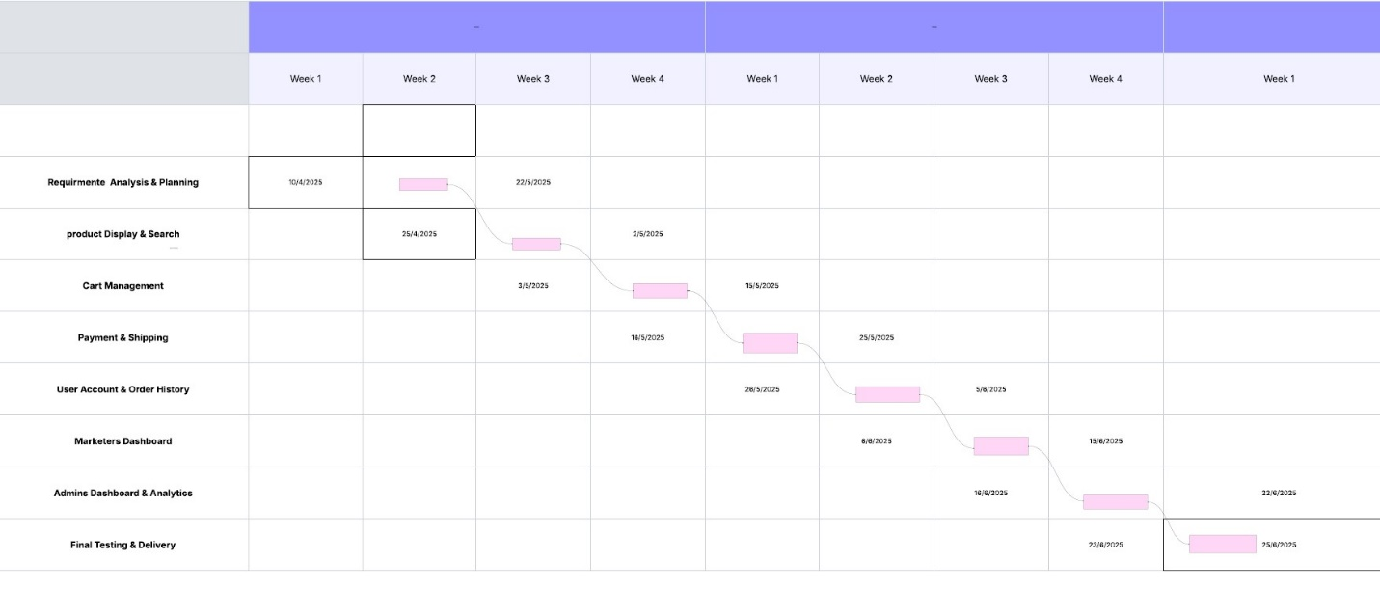

9.Risk Management:
الحالة | تاريخ المراجعة | خطة الاستجابة | المسؤول | درجة الخطورة | ;التأثير (1-5) | الاحتمالية (1-5) | الخطر
- | - | تخصيص وقت عازل (20% من الجدول)، تقسيم المهام إلى حزم صغيرة | مدير المشروع | 12 | 4 | 3 | تأخر التسليم
- | - | تطبيق تشفير AES-256، اختبارات اختراق ربع سنوية | رئيس الأمن السيبراني | 10 | 5 | 2 | مشاكل الأمان
- | - | اجتماعات أسبوعية مع العميل، توثيق جميع التغييرات | محلل الأعمال | 12 | 3 | 4 | تغيير المتطلبات
- | - | اختبارات API مبكرة، وجود واجهات احتياطية | مطور Backend | 12 | 4 | 3 | فشل التكامل
- | - | تحسين استعلامات MongoDB، استخدام Redis للتخزين المؤقت | مهندس DevOps | 12 | 4 | 3 | انخفاض الأداء
- | - | تدريب متعدد المهارات، التعاقد مع مستشارين خارجيين | مدير الموارد | 6 | 3 | 2 | عجز الموارد
هيكل تقسيم العمل(WBS):

المستوى الأول:
: (Planning & Analysis)التخطيط والتحليل.1
المدة | المسؤول | التفاصيل | المهمة
1 أسبوع | مدير المشروع | تحديد المتطلبات الوظيفية (إدارة المنتجات، الدفع، المستخدمين) | 1.1 جمع المتطلبات
3 أيام | محلل الأعمال | دراسة متاجر نون وجرير | 1.2 تحليل المنافسين
5 أيام | مهندس البرمجيات | إنشاء UML Diagrams (حالات الاستخدام، التدفق) | 1.3 تصميم النظام
4 أيام | مطور قاعدة بيانات | تصميم NoSQL Schema (MongoDB) | 1.4 تصميم قاعدة البيانات

المستوى الثاني:
2.تطوير الواجهة الخلفية(Backend - ASP.NET) :
المدة | المسؤول | التفاصيل | المهمة
يومان | مطور Backend | تكوين مشروع Node.js مع Express | 2.1 إعداد البيئة
3 أيام | مطور Backend | تسجيل دخول/تسجيل باستخدام JWT | 2.2 نظام المصادقة
5 أيام | مطور Backend | CRUD للمنتجات - إدارة الطلبات | 2.3 وحدات النظام
3 أيام | مطور Backend | دعم الدفع Getway | 2.4 تكامل الدفع

المستوى الثالث:

3.تطوير الواجهة الأمامية(Frontend - React.js) :
المدة | المسؤول | التفاصيل | المهمة
يوم واحد | مطور Frontend | إنشاء React App | 3.1 إعداد المشروع
7 أيام | مطور Frontend | الصفحة الرئيسية - عرض المنتجات | 3.2 تطوير الصفحات
3 أيام | مطور Frontend | تكامل سلة التسوق مع الدفع | 3.3 نظام الدفع

المستوى الرابع:
: (Testing)الاختبار.4

المدة | المسؤول | التفاصيل | المهمة
أسبوعان | فريق QA | اختبار وحدات Node.js باستخدام Jest | 4.1 Unit Testing
أسبوع واحد | فريق QA | اختبار اتصال Frontend-Backend | 4.2 Integration Testing
5 أيام | مدير المشروع | اختبار نهائي مع المستخدمين | 4.3 User Testing

المستوى الخامس:
5.النشر والصيانة(Deployment & Maintenance):
المدة | المسؤول | التفاصيل | المهمة
3 أيام | مهندس DevOps | نشر على AWS/Azure | 5.1 النشر الأولي
يومان | مهندس DevOps | إعداد أدوات المراقبة | 5.2 المراقبة
مستمر | فريق التطوير | تحديثات دورية | 5.3الصيانة

جداول توصيف المتطلبات الوظيفية:

1.المستخدم:
1.إنشاء حساب :
إنشاء حساب | اسم الحالة
001ZAD- | رقم الحالة
المستخدم | الفاعلون
أن لا يكون المستخدم مسجلًا مسبقًا في النظام.  - توفر اتصال بالإنترنت. | الشروط المسبقة
- حساب جديد مسجل في النظام. | الشروط اللاحقة
-1يدخل المستخدم الى واجهة الموقع الرئيسية  2-ينقر المستخدم على زر إنشاء حساب  3-يعرض النظام واجهة إنشاء حساب  4-يُدخل المستخدم البيانات المطلوبة (الاسم، البريد الإلكتروني، رقم الهاتف ، كلمة المرور).  5-ضغط على زر "إنشاء حساب"  6- النظام يتحقق من صحة البيانات ويرسل رمز التفعيل الى البريد الإلكتروني  7-يعرض النظام واجهة رمز التفعيل  8-يدخل المستخدم رمز التفعيل  9-يقوم النظام بالتحقق من رمز التفعيل  10-يعرض النظام رسالة "تم تسجيل الدخول بنجاح" | التسلسل الرئيسي
- البريد الإلكتروني مُستخدم مسبقًا.  - بيانات ناقصة أو مغلوطة.  -رمز التفعيل خاطئ. | الاستثناءات
1- إذا كان البريد مُستخدمًا: يعرض النظام رسالة: "هذا البريد الإلكتروني مسجل مسبقًا".  2- إذا كانت البيانات ناقصة أو مغلوطة: يطلب النظام تعديل الحقل الخاطئ. | التسلسل البديل
- البريد الإلكتروني صالح وفريد.  - المستخدم لديه إمكانية الوصول إلى بريده الإلكتروني لتفعيل الحساب. | الفرضيات

2.تسجيل الدخول:

تسجيل الدخول | اسم الحالة
ZAD-002 | رقم الحالة
المستخدم | الفاعلون
- وجود حساب مسجل مسبقًا للمستخدم.  - اتصال نشط بالإنترنت. | الشروط المسبقة
- دخول المستخدم إلى النظام.  - إنشاء جلسة مستخدم نشطة. | الشروط اللاحقة
-1يدخل المستخدم إلى واجهة الموقع الرئيسية  2-ينقر المستخدم على زر تسجيل الدخول  3-يعرض النظام واجهة تسجيل الدخول  4-يُدخل المستخدم البريد الإلكتروني وكلمة المرور.  5-يضغط على زر "تسجيل الدخول".  6-النظام يتحقق من صحة البيانات.  7-يُنشئ جلسة عمل (Session) للمستخدم.  8-يعرض الصفحة الرئيسية للمستخدم. | التسلسل الرئيسي
البريد الإلكتروني خاطئ.  كلمة المرور خاطئة.  فقدان كلمة المرور. | الاستثناءات
-1 إذا كان البريد الإلكتروني خاطئ:  - يعرض النظام رسالة: "المستخدم غير موجود"  2-إذا كانت كلمة المرور خاطئة:  -يعرض النظام رسالة"البيانات غير صحيحة"  3-في حال نسيان كلمة المرور:  -يضغط المستخدم على "هل نسيت كلمة المرور؟" | التسلسل البديل
- البريد الإلكتروني وكلمة المرور مسجلان مسبقًا في النظام. | الفرضيات

3.إضافة منتج إلى السلة :
إضافة منتج إلى سلة التسوق | اسم الحالة
ZAD-003 | رقم الحالة
المستخدم | الفاعلون
المستخدم قام بعملية تسجيل الدخول | الشروط المسبقة
- زيادة كمية المنتج في السلة.  - تحديث إجمالي السعر. | الشروط اللاحقة
1 -يتصفح العميل المنتجات في المتجر  2-ينقر على المنتج المراد شرائه  3-يعرض النظام واجهة المنتج  4-يختار المستخدم المنتج بناء على المواصفات الموافقة له  5-ينقر المستخدم على زر "إضافة الى السلة"  6- يعرض النظام رسالة: "تمت الإضافة إلى السلة بنجاح". | التسلسل الرئيسي
-المنتج مضاف مسبقا الى السلة  -الوصول الى الحد الأقصى من الكميات المتاحة | الاستثناءات
1-المنتج مضاف مسبقا الى السلة:  يعرض النظام رسالة:"المنتج موجود في الحقيبة مسبقا"  2- إذا وصل الحد الأقصى للكمية:  - يعرض النظام رسالة: "وصلت إلى الحد الأقصى للكمية المتاحة". | التسلسل البديل
النظام يعرض المنتجات المتوفرة فقط | الفرضيات

4.حذف منتج من سلة التسوق:
حذف منتج من سلة التسوق | اسم الحالة
ZAD-004 | رقم الحالة
المستخدم | الفاعلون
-المستخدم قام بعملية تسجيل الدخول.  - وجود منتج في سلة التسوق. | الشروط المسبقة
- إزالة المنتج من السلة.  - تحديث إجمالي السعر وعدد العناصر. | الشروط اللاحقة
1-يدخل المستخدم إلى واجهة سلة التسوق.  2-يعرض النظام واجهة سلة التسوق  3-ينقر على زر "حذف" بجوار المنتج المراد إزالته.  4- النظام يزيل المنتج من السلة.  5-يُحدث النظام إجمالي السعر وعدد العناصر.  6- يعرض النظام رسالة: "تم حذف المنتج بنجاح". | التسلسل الرئيسي
- السلة فارغة | الاستثناءات
1- إذا كانت السلة فارغة:  - يعرض النظام رسالة: "سلة التسوق فارغة". | التسلسل البديل
لا يوجد | الفرضيات

5.تحديث كمية منتج في سلة التسوق:
تحديث كمية منتج في سلة التسوق. | اسم الحالة
ZAD-005 | رقم الحالة
المستخدم | الفاعلون
-المستخدم قام بعملية تسجيل الدخول.  - وجود المنتج في سلة التسوق. | الشروط المسبقة
- تحديث كمية المنتج في السلة.  - إعادة حساب الإجمالي.  - تحديث عرض السلة. | الشروط اللاحقة
1-المستخدم يفتح واجهة سلة التسوق  2-يعرض النظام واجهة سلة التسوق  3- يعدل المستخدم كمية المنتج (يزيدها أو ينقصها) في حقل الكمية  4-النظام يتحقق من توفر الكمية الجديدة من المخزون  5- عند نجاح التحقق:  أ. يتم تحديث الكمية  ب.يعاد حساب السعر الإجمالي  ج.يتم تحديث عرض السلة | التسلسل الرئيسي
تجاوز الحد الأقصى من الزيادة | الاستثناءات
1- إذا تجاوز الحد الأقصى من الكمية المتاحة:  - يعرض النظام رسالة:"الكمية اكبر من الموجود في المخزون" | التسلسل البديل
لا يوجد | الفرضيات

6.البحث عن المنتج :
البحث عن منتج . | اسم الحالة
ZAD-006 | رقم الحالة
المستخدم | الفاعلون
المستخدم قام بعملية تسجيل الدخول | الشروط المسبقة
عرض نتائج البحث | الشروط اللاحقة
1- المستخدم ينقر على شريط البحث  2-يقوم المستخدم بإدخال اسم المنتج أو الشركة أو الفئة  3-يقوم النظام بعرض نتائج البحث | التسلسل الرئيسي
- لا توجد نتائج مطابقة | الاستثناءات
لا يعرض النظام أي نتيجة | التسلسل البديل
البيانات المدخلة بالبحث صحيحة | الفرضيات

7.تقييم المنتج:
تقييم المنتج | اسم الحالة
ZAD-007 | رقم الحالة
المستخدم | الفاعلون
المستخدم قام بعملية تسجيل الدخول | الشروط المسبقة
- حفظ التقييم في النظام  - تحديث متوسط تقييمات المنتج | الشروط اللاحقة
1-المستخدم يفتح صفحة المنتج المراد تقييمه  2-يعرض النظام واجهة المنتج  3- ينقر على زر "مراجعة"  4-يعرض النظام واجهة المراجعة  5-يملأ المستخدم بيانات التقييم:  أ. تقييم بالنجوم (1-5)  ب. نص التقييم  6-ينقر المستخدم على "إرسال المراجعة"  7-النظام:  أ. يحفظ التقييم  ب.يحدث النظام متوسط تقييمات المنتج  ج.يعرض النظام نص المراجعة والتقييم في قائمة المراجعة | التسلسل الرئيسي
لا يوجد | الاستثناءات
لا يوجد | التسلسل البديل
لا يوجد | الفرضيات

8.عملية الدفع الإلكتروني:
عملية الدفع الإلكتروني | اسم الحالة
ZAD-008 | رقم الحالة
1-المستخدم  2-نظام الدفع  3-البنك | الفاعلون
1-المستخدم قام بعملية تسجيل الدخول.  2-وجود عناصر في سلة التسوق. | الشروط المسبقة
-خصم المبلغ من حساب العميل  -تحديث كمية المنتجات | الشروط اللاحقة
1- يضغط المستخدم على زر "شراء"  2-يقوم النظام بعرض واجهة بيانات الشراء  3-يقوم المستخدم بإدخال معلومات الشراء  4-يضغط المستخدم على زر الشراء  5-يقوم النظام بإتمام عملية الشراء ويعرض النظام رسالة"تم الدفع بنجاح" | التسلسل الرئيسي
- رفض البنك المعاملة( بيانات دفع غير صالحة) | الاستثناءات
1- إذا فشل الدفع:  - يعيد توجيه العميل لواجهة بيانات الشراء | التسلسل البديل
النظام متصل بمنصة دفع إلكترونية. | الفرضيات

9.تحديث بيانات الملف الشخصي:
تحديث معلومات الملف الشخصي | اسم الحالة
ZAD-009 | رقم الحالة
المستخدم | الفاعلون
-المستخدم قام بعملية تسجيل الدخول | الشروط المسبقة
- تحديث البيانات الشخصية في قاعدة البيانات | الشروط اللاحقة
1-المستخدم ينقر على أيقونة الملف الشخصي  2-يقوم النظام بعرض قائمة لخيارات الملف الشخصي  3-ينقر المستخدم على زر "حسابي"  4-يعرض النظام واجهة "حسابي"  5-يقوم المستخدم بتعديل البيانات الشخصية المراد تعديلها  6-ينقر على "حفظ"  7-النظام يحفظ التعديلات الجديدة  8-يعرض النظام رسالة"تم تحديث البيانات الشخصية بنجاح" | التسلسل الرئيسي
لا يوجد | الاستثناءات
لا يوجد | التسلسل البديل
في حال تغيير الصورة يجب رفع الصورة. | الفرضيات

10.استعادة كلمة المرور:
استعادة كلمة المرور | اسم الحالة
ZAD-010 | رقم الحالة
المستخدم  نظام البريد الإلكتروني | الفاعلون
-وجود حساب مسجل بالبريد الإلكتروني  -اتصال بخدمة البريد الإلكتروني | الشروط المسبقة
-إرسال رمز إعادة تعيين كلمة المرور إلى البريد الالكتروني  -استعادة كلمة المرور | الشروط اللاحقة
1-المستخدم ينقر على "هل نسيت كلمة المرور؟"  2-يقوم النظام بعرض واجهة OTP وإرسال رمز تحقق إلى البريد الإلكتروني  3-يقوم المستخدم بإدخال رمز التحقق والضغط على زر "اVerify OTP"  4-يقوم النظام بالتحقق من صحة الرمز  5-يعرض النظام واجهة لإدخال كلمة المرور الجديدة وتأكيدها  6-يقوم المستخدم بإدخال كلمة المرور الجديدة وتأكيدها  7-يقوم المستخدم بالنقر على زر تغيير كلمة المرور  8-يعرض النظام رسالة:"تم تغيير كلمة المرور بنجاح" | التسلسل الرئيسي
-رمز التحقق خاطئ  -عدم وصول رسالة رمز التحقق إلى البريد الإلكتروني | الاستثناءات
1-إذا كان رمز التحقق خاطئ:  يعرض النظام رسالة:"رمز التحقق غير صحيح"  2-في حال عدم وصول رسالة رمز التحقق إلى البريد الإلكتروني:  يضغط المستخدم على زر "إعادة إرسال رمز التحقق" | التسلسل البديل
نظام إرسال البريد الإلكتروني يعمل | الفرضيات

11.ترشيح المنتجات:
ترشيح المنتجات | اسم الحالة
ZAD-011 | رقم الحالة
المستخدم | الفاعلون
يجب أن تكون واجهة الفلترة مُحمَّلة وجاهزة للاستخدام. | الشروط المسبقة
بعد تطبيق الفلترة، يجب أن تتغير واجهة المستخدم لتعكس النتائج المصفاة | الشروط اللاحقة
1-يضغط المستخدم من الموقع الرئيسي على واجهة قائمة المنتجات  2-يعرض النظام واجهة قائمة المنتجات  3-يختار المستخدم المرشح المراد استخدامه:  أ.حسب الفئة  ب. حسب السعر  ت. حسب التقييم  4-يقوم النظام بتصفية نتائج البحث وعرض النتائج التي تمت تصفيتها | التسلسل الرئيسي
لا يوجد | الاستثناءات
لا يوجد | التسلسل البديل
واجهة الفلترة ستكون سهلة الفهم | الفرضيات

12.تسجيل الخروج:
تسجيل الخروج | اسم الحالة
ZAD-012 | رقم الحالة
المستخدم | الفاعلون
المستخدم قام بعملية تسجيل الدخول | الشروط المسبقة
تسجيل خروج المستخدم من النظام | الشروط اللاحقة
1-المستخدم ينقر على أيقونة الملف الشخصي  2-يقوم النظام بعرض واجهة لخيارات الملف الشخصي  3-يختار المستخدم "تسجيل الخروج"  4-يقوم النظام بتسجيل خروج المستخدم وإعادته إلى واجهة تسجيل الدخول | التسلسل الرئيسي
لا يوجد | الاستثناءات
لا يوجد | التسلسل البديل
لا يوجد | الفرضيات

13.تغيير كلمة المرور:
تغيير كلمة المرور | اسم الحالة
ZAD-013 | رقم الحالة
المستخدم | الفاعلون
-المستخدم قام بعملية تسجيل الدخول  -معرفة كلمة المرور الحالية | الشروط المسبقة
-تغيير كلمة المرور | الشروط اللاحقة
1-المستخدم ينقر على أيقونة الملف الشخصي  2-يقوم النظام بعرض قائمة لخيارات الملف الشخصي  3- ينقر المستخدم على زر "حسابي"  4-يقوم النظام بعرض واجهة حسابي  5-ينقر المستخدم على زر تغيير كلمة المرور  6-يعرض النظام واجهة "تغيير كلمة المرور"  7-يقوم المستخدم بإدخال البيانات التالية:  - كلمة المرور الحالية  - كلمة المرور الجديدة  - تأكيد كلمة المرور الجديدة  8-ينقر المستخدم على "حفظ"  9-النظام يقوم بما يلي:  - التحقق من صحة كلمة المرور الحالية  - التأكد من تطابق كلمتي المرور الجديدة وتأكيدها  10-تحديث كلمة المرور  11-يعرض رسالة "تم تغيير كلمة المرور بنجاح" | التسلسل الرئيسي
كلمتي المرور غير متطابقتين | الاستثناءات
يعرض النظام رسالة "خطأ في كلمة المرور" | التسلسل البديل
المستخدم يعرف كلمة المرور الجديدة | الفرضيات

14.إضافة منتج لقائمتي المفضلة:
إضافة منتج لقائمتي المفضلة | اسم الحالة
ZAD-014 | رقم الحالة
المستخدم | الفاعلون
المستخدم قام بعملية تسجيل الدخول. | الشروط المسبقة
إضافة منتج لقائمتي المفضلة | الشروط اللاحقة
1-يحدد المستخدم المنتج المراد إضافته  2-يضغط على زر "أحببته"  3-يقوم النظام بوضع المنتج في قائمة المفضلة | التسلسل الرئيسي
لا يوجد | الاستثناءات
لا يوجد | التسلسل البديل
المنتج المفضل متاح وغير محذوف من قبل المدير | الفرضيات

15.حذف منتج من قائمتي المفضلة:
حذف منتج من قائمتي المفضلة | اسم الحالة
ZAD-015 | رقم الحالة
المستخدم | الفاعلون
وجود منتج مضاف إلى قائمتي المفضلة | الشروط المسبقة
حذف منتج من قائمتي المفضلة | الشروط اللاحقة
1-يقوم المستخدم بالدخول بالنقر على أيقونة الملف الشخصي  2-يقوم النظام بعرض قائمة خيارات الملف الشخصي  3-يقوم المستخدم بالنقر على زر قائمتي  4-يعرض النظام واجهة قائمتي  5-يقوم المستخدم باختيار المنتج المراد حذفه من القائمة  6-يضغط المستخدم على زر حذف المنتج من قائمتي  7-يقوم النظام بحذف المنتج من قائمتي | التسلسل الرئيسي
لا يوجد | الاستثناءات
لا يوجد | التسلسل البديل
لا يوجد | الفرضيات

2.المدير:
1.إنشاء حساب :
إنشاء حساب | اسم الحالة
101ZAD- | رقم الحالة
المدير | الفاعلون
أن لا يكون المدير مسجلًا مسبقًا في النظام.  - توفر اتصال بالإترنت | الشروط المسبقة
- حساب جديد مسجل في النظام. | الشروط اللاحقة
-1يدخل المدير الى واجهة الموقع الرئيسية  2-ينقر المدير على زر "إنشاء حساب"  3-يعرض النظام واجهة إنشاء حساب  4-يُدخل المدير البيانات المطلوبة (الاسم، البريد الإلكتروني، رقم الهاتف ، كلمة المرور،تأكيد كلمة المرور).  5-ضغط على زر "إنشاء حساب"  6- النظام يتحقق من صحة البيانات ويرسل رمز التفعيل الى البريد الإلكتروني  7-يعرض النظام واجهة رمز التفعيل  8-يدخل المدير رمز التفعيل  9-يقوم النظام بالتحقق من رمز التفعيل  10-يعرض النظام رسالة "تم تسجيل الدخول بنجاح" | التسلسل الرئيسي
- البريد الإلكتروني مُستخدم مسبقًا.  - بيانات ناقصة أو مغلوطة.  -عدم تطابق كلمتي المرور | الاستثناءات
1- إذا كان البريد مُستخدمًا: يعرض النظام رسالة: "هذا البريد الإلكتروني مسجل مسبقًا".  2- إذا كانت البيانات ناقصة أو مغلوطة: يطلب النظام تعديل الحقل الخاطئ.  3-في حال عدم تطابق كلمتي المرور:يعرض النظام رسالة:"كلمة المرور خاطئة" | التسلسل البديل
- البريد الإلكتروني صالح وفريد.  - المدير لديه إمكانية الوصول إلى بريده الإلكتروني لتفعيل الحساب. | الفرضيات

2.تسجيل الدخول:

تسجيل الدخول | اسم الحالة
ZAD-102 | رقم الحالة
المدير | الفاعلون
- وجود حساب مسجل مسبقًا للمدير.  - اتصال نشط بالإنترنت. | الشروط المسبقة
- دخول المستخدم إلى النظام.  - إنشاء جلسة مستخدم نشطة. | الشروط اللاحقة
-1يدخل المدير إلى واجهة الموقع الرئيسية  2-ينقر المدير على زر تسجيل الدخول  3-يعرض النظام واجهة تسجيل الدخول  4-يُدخل المدير البريد الإلكتروني وكلمة المرور.  5-يضغط على زر "تسجيل الدخول".  6-النظام يتحقق من صحة البيانات.  7-يُنشئ جلسة عمل (Session) للمدير.  8-يعرض الصفحة الرئيسية للمدير. | التسلسل الرئيسي
البريد الإلكتروني خاطئ.  كلمة المرور خاطئة.  فقدان كلمة المرور. | الاستثناءات
-1 إذا كان البريد الإلكتروني خاطئ:  - يعرض النظام رسالة: "المستخدم غير موجود"  2-إذا كانت كلمة المرور خاطئة:  -يعرض النظام رسالة"البيانات غير صحيحة"  3-في حال نسيان كلمة المرور:  -يضغط المستخدم على "هل نسيت كلمة المرور؟" | التسلسل البديل
- البريد الإلكتروني وكلمة المرور مسجلان مسبقًا في النظام. | الفرضيات

3.إضافة صورة رئيسية:
إضافة صورة رئيسية | اسم الحالة
ZAD-103 | رقم الحالة
المدير | الفاعلون
المدير قام بعملية تسجيل الدخول | الشروط المسبقة
-1حفظ الصورة الرئيسية في قاعدة البيانات  -2عرض الصورة الرئيسية بالنظام | الشروط اللاحقة
1-يقوم المدير بالنقر على زر "شرائح الصور الرئيسية"  2-يقوم النظام بعرض قائمة العمليات على شرائح الصور الرئيسية  3-يقوم المدير بالنقر على زر"إضافة شريحة صورة رئيسية"  4-يعرض النظام واجهة "إضافة شريحة صورة رئيسية"  5-يقوم المدير بالنقر على زر رفع صورة ويختار الصورة المناسبة  6-يعرض النظام رسالة "تم رفع الصورة"  7-ينقر المدير على زر النشر | التسلسل الرئيسي
لا يوجد | الاستثناءات
لا يوجد | التسلسل البديل
الصورة مناسبة من حيث الصيغة والقياس | الفرضيات

4.حذف صورة رئيسية:
حذف صورة رئيسية | اسم الحالة
ZAD-104 | رقم الحالة
المدير | الفاعلون
الصورة الرئيسية مضافة مسبقا | الشروط المسبقة
حذف الصورة الرئيسية | الشروط اللاحقة
1-يقوم المدير بالنقر على زر "شرائح الصور الرئيسية"  2-يقوم النظام بعرض قائمة العمليات على شرائح الصور الرئيسية  3-يقوم المدير بالنقر على زر"قائمة الشرائح الرئيسية"  4-يعرض النظام واجهة " قائمة الشرائح الرئيسية "  5-يقوم المدير بالنقر على زر حذف الصورة المراد حذفها  6-يقوم النظام بحذف الصورة | التسلسل الرئيسي
لا يوجد | الاستثناءات
لا يوجد | التسلسل البديل
لا يوجد | الفرضيات

5.إضافة قسم رئيسي :
إضافة قسم رئيسي | اسم الحالة
ZAD-105 | رقم الحالة
المدير | الفاعلون
المدير قام بعملية تسجيل الدخول | الشروط المسبقة
-حفظ القسم في قاعدة البيانات  -ظهور القسم في القائمة الرئيسية | الشروط اللاحقة
1-المدير ينقر على زر "الأقسام" من القائمة الجانبية  2-يعرض النظام قائمة العمليات على الأقسام  3-ينقر المدير على زر "إضافة قسم جديد"  4-يملأ البيانات التالية:  - اسم القسم  - صورة القسم  5-يعرض النظام رسالة:"تم رفع الصورة "  6-يقوم المدير بالنقر على زر "نشر" | التسلسل الرئيسي
في حال لم يتم إضافة صورة او اسم | الاستثناءات
يقوم النظام بعرض رسالة:"الرجاء تعبئة التفاصيل" | التسلسل البديل
عدم وجود تكرار في أسماء الأقسام | الفرضيات

6.حذف قسم رئيسي:
حذف قسم رئيسي | اسم الحالة
ZAD-106 | رقم الحالة
المدير | الفاعلون
القسم مضاف مسبقا | الشروط المسبقة
حذف قسم | الشروط اللاحقة
1-المدير ينقر على زر "الأقسام" من القائمة الجانبية  2-يعرض النظام قائمة العمليات على الأقسام  3-ينقر المدير على قائمة الأقسام  4-يعرض النظام واجهة قائمة الأقسام  5-يقوم المدير بالنقر على زر الحذف  5-يقوم النظام بحذف القسم | التسلسل الرئيسي
لا يوجد | الاستثناءات
لا يوجد | التسلسل البديل
يمكن حذف فئة تحتوي على منتجات | الفرضيات

7.إضافة قسم فرعي:
إضافة قسم فرعي | اسم الحالة
ZAD-107 | رقم الحالة
المدير | الفاعلون
-المدير قام بعملية تسجيل الدخول  -وجود قسم رئيسي مسبقا | الشروط المسبقة
إضافة قسم فرعي | الشروط اللاحقة
1-المدير ينقر على زر "الأقسام" من القائمة الجانبية  2-يعرض النظام قائمة العمليات على الأقسام  3-ينقر المدير على زر "إضافة قسم فرعي"  4-يقوم النظام بعرض واجهة "إضافة قسم فرعي"  5-يملأ المدير البيانات التالية:  - يختار قسم الأب  - اسم القسم الفرعي  6-يقوم المدير بالنقر على زر "نشر" | التسلسل الرئيسي
في حال لم يتم إضافة اسم او لم يتم اختيار القسم الاب | الاستثناءات
يقوم النظام بعرض رسالة:"الرجاء تعبئة التفاصيل" | التسلسل البديل
عدم وجود تكرار في أسماء الأقسام الفرعية | الفرضيات

8.حذف قسم فرعي:
حذف قسم فرعي | اسم الحالة
ZAD-108 | رقم الحالة
المدير | الفاعلون
-المدير قام بعملية تسجيل الدخول  -وجود قسم فرعي سابقا | الشروط المسبقة
حذف قسم فرعي | الشروط اللاحقة
1-المدير ينقر على زر "الأقسام" من القائمة الجانبية  2-يعرض النظام قائمة العمليات على الأقسام  3-ينقر المدير على زر "قائمة الأقسام الفرعية "  4-يقوم النظام بعرض واجهة "قائمة الأقسام الفرعية"  5-يقوم المدير بالنقر على زر الحذف  6-يقوم النظام بحذف القسم الفرعي | التسلسل الرئيسي
لا يوجد | الاستثناءات
لا يوجد | التسلسل البديل
يمكن حذف فئة فرعية تحتوي على منتجات | الفرضيات

9.إضافة منتج:
إضافة منتج | اسم الحالة
ZAD-109 | رقم الحالة
المدير | الفاعلون
-المدير قام بعملية تسجيل الدخول  -المنتج المراد إضافته ينتمي إلى قسم أب وقسم فرعي | الشروط المسبقة
إضافة منتج الى الموقع الإلكتروني | الشروط اللاحقة
1-المدير ينقر على زر "المنتجات" من القائمة الجانبية  2-يعرض النظام قائمة العمليات على المنتجات  3-ينقر المدير على زر "رفع المنتج"  4-يقوم النظام بعرض واجهة "رفع منتج"  5-يملأ المدير البيانات المطلوبة  6-يقوم النظام بعرض رسالة:"تم رفع الصورة بنجاح"  7-يقوم المدير بالنقر على زر "نشر" | التسلسل الرئيسي
في حال لم يتم إضافة البيانات أو أحد البيانات | الاستثناءات
يقوم النظام بعرض رسالة:"الرجاء إضافة البيانات" | التسلسل البديل
لا يوجد | الفرضيات

10.حذف منتج:
حذف منتج | اسم الحالة
ZAD-110 | رقم الحالة
المدير | الفاعلون
-المدير قام بعملية تسجيل الدخول  -المنتج مضاف مسبقا | الشروط المسبقة
حذف منتج من قاعدة البيانات | الشروط اللاحقة
1-المدير ينقر على زر "المنتجات" من القائمة الجانبية  2-يعرض النظام قائمة العمليات على المنتجات  3-ينقر المدير على زر "قائمة المنتجات"  4-يقوم النظام بعرض واجهة "قائمة المنتجات"  5-يقوم المدير بالنقر على زر الحذف  6-يقوم النظام بعرض رسالة"تم حذف المنتج" | التسلسل الرئيسي
لا يوجد | الاستثناءات
لا يوجد | التسلسل البديل
لا يوجد | الفرضيات

11.إضافة معيار للمنتج:
إضافة معيار للمنتج | اسم الحالة
ZAD-111 | رقم الحالة
المدير | الفاعلون
المدير قام بعملية تسجيل الدخول | الشروط المسبقة
إضافة معيار للمنتج | الشروط اللاحقة
1-المدير ينقر على زر "المنتجات" من القائمة الجانبية  2-يعرض النظام قائمة العمليات على المنتجات  3-ينقر المدير على زر "إضافة معيار لمنتج"  4-يقوم النظام بعرض واجهة "إضافة معيار لمنتج"  5-يملأ المدير البيانات المطلوبة  6-يقوم المدير بالنقر على زر "نشر" | التسلسل الرئيسي
في حال لم يتم إضافة البيانات أو أحد البيانات | الاستثناءات
يقوم النظام بعرض رسالة:"الرجاء إضافة البيانات" | التسلسل البديل
لا يوجد | الفرضيات

12.حذف معيار منتج:
حذف معيار منتج | اسم الحالة
ZAD-112 | رقم الحالة
المدير | الفاعلون
-المدير قام بعملية تسجيل الدخول  -وجود معيار لمنتج مضاف مسبقا | الشروط المسبقة
حذف معيار منتج | الشروط اللاحقة
1-المدير ينقر على زر "المنتجات" من القائمة الجانبية  2-يعرض النظام قائمة العمليات على المنتجات  3-ينقر المدير على زر "إضافة معيار لمنتج"  4-يقوم النظام بعرض واجهة "إضافة معيار لمنتج"  5-يقوم المدير بالنقر على زر الحذف  6-يقوم النظام بحذف المعيار | التسلسل الرئيسي
لا يوجد | الاستثناءات
لا يوجد | التسلسل البديل
لا يوجد | الفرضيات

13.إضافة وزن للمنتجات:
إضافة وزن للمنتجات | اسم الحالة
ZAD-113 | رقم الحالة
المدير | الفاعلون
المدير قام بعملية تسجيل الدخول | الشروط المسبقة
إضافة وزن للمنتجات | الشروط اللاحقة
1-المدير ينقر على زر "المنتجات" من القائمة الجانبية  2-يعرض النظام قائمة العمليات على المنتجات  3-ينقر المدير على زر "إضافة وزن للمنتجات"  4-يقوم النظام بعرض واجهة "إضافة وزن للمنتجات"  5-يملأ المدير البيانات المطلوبة  6-يقوم المدير بالنقر على زر "نشر" | التسلسل الرئيسي
في حال لم يتم إضافة البيانات أو أحد البيانات | الاستثناءات
يقوم النظام بعرض رسالة:"الرجاء إضافة البيانات" | التسلسل البديل
لا يوجد | الفرضيات

14.حذف وزن للمنتجات:
حذف وزن للمنتجات | اسم الحالة
ZAD-114 | رقم الحالة
المدير | الفاعلون
-المدير قام بعملية تسجيل الدخول  -وجود وزن للمنتجات مضاف مسبقا | الشروط المسبقة
حذف وزن للمنتجات | الشروط اللاحقة
1-المدير ينقر على زر "المنتجات" من القائمة الجانبية  2-يعرض النظام قائمة العمليات على المنتجات  3-ينقر المدير على زر "إضافة وزن للمنتجات"  4-يقوم النظام بعرض واجهة "إضافة وزن للمنتجات"  5-يقوم المدير بالنقر على زر الحذف  6-يقوم النظام بحذف المنتج | التسلسل الرئيسي
لا يوجد | الاستثناءات
لا يوجد | التسلسل البديل
لا يوجد | الفرضيات
15.إضافة قياس للمنتجات:
إضافة قياس للمنتجات | اسم الحالة
ZAD-115 | رقم الحالة
المدير | الفاعلون
المدير قام بعملية تسجيل الدخول | الشروط المسبقة
إضافة قياس للمنتجات | الشروط اللاحقة
1-المدير ينقر على زر "المنتجات" من القائمة الجانبية  2-يعرض النظام قائمة العمليات على المنتجات  3-ينقر المدير على زر "إضافة قياس للمنتجات"  4-يقوم النظام بعرض واجهة "إضافة قياس للمنتجات"  5-يملأ المدير البيانات المطلوبة  6-يقوم المدير بالنقر على زر "نشر" | التسلسل الرئيسي
في حال لم يتم إضافة البيانات أو أحد البيانات | الاستثناءات
يقوم النظام بعرض رسالة:"الرجاء إضافة البيانات" | التسلسل البديل
لا يوجد | الفرضيات

16.حذف قياس للمنتجات:
إضافة وزن للمنتجات | اسم الحالة
ZAD-116 | رقم الحالة
المدير | الفاعلون
-المدير قام بعملية تسجيل الدخول  -وجود قياس للمنتجات مضاف مسبقا | الشروط المسبقة
حذف قياس للمنتجات | الشروط اللاحقة
1-المدير ينقر على زر "المنتجات" من القائمة الجانبية  2-يعرض النظام قائمة العمليات على المنتجات  3-ينقر المدير على زر "إضافة قياس للمنتجات"  4-يقوم النظام بعرض واجهة "إضافة قياس للمنتجات"  5-يقوم المدير بالنقر على زر الحذف  6-يقوم النظام بحذف المنتج | التسلسل الرئيسي
لا يوجد | الاستثناءات
لا يوجد | التسلسل البديل
لا يوجد | الفرضيات

17.إضافة صورة متوسطة لقسم:
إضافة صورة متوسطة لقسم | اسم الحالة
ZAD-117 | رقم الحالة
المدير | الفاعلون
-المدير قام بعملية تسجيل الدخول  -وجود قسم رئيسي اب وقسم فرعي | الشروط المسبقة
إضافة صورة متوسطة لقسم | الشروط اللاحقة
1-المدير ينقر على زر "الصور المتوسطة" من القائمة الجانبية  2-يعرض النظام قائمة العمليات على الصور المتوسطة  3-ينقر المدير على زر "إضافة"  4-يعرض النظام واجهة الإضافة  5-يملأ المدير البيانات التالية:  - اسم القسم الرئيسي الاب والقسم الفرعي  - صورة القسم  6-يعرض النظام رسالة:"تم رفع الصورة "  7-يقوم المدير بالنقر على زر "نشر" | التسلسل الرئيسي
في حال لم يتم إضافة صورة او لم يختار قسم رئيسي اب او قسم فرعي | الاستثناءات
يقوم النظام بعرض رسالة:"الرجاء تعبئة التفاصيل" | التسلسل البديل
لا يوجد | الفرضيات

18.حذف صورة متوسطة لقسم:
حذف صورة متوسطة لقسم | اسم الحالة
ZAD-118 | رقم الحالة
المدير | الفاعلون
-المدير قام بعملية تسجيل الدخول  -وجود صورة متوسطة لقسم مضافة مسبقا | الشروط المسبقة
حذف صورة متوسطة لقسم | الشروط اللاحقة
1-المدير ينقر على زر "الصور المتوسطة" من القائمة الجانبية  2-يعرض النظام قائمة العمليات على الصور المتوسطة  3-ينقر المدير على زر "قائمة الصور"  4-يعرض النظام واجهة قائمة الصور  5-يقوم المدير بالنقر على زر الحذف  6-يقوم النظام بالحذف | التسلسل الرئيسي
لا يوجد | الاستثناءات
لا يوجد | التسلسل البديل
لا يوجد | الفرضيات

19.إضافة صورة جانبية لقسم:
إضافة صورة جانبية لقسم | اسم الحالة
ZAD-119 | رقم الحالة
المدير | الفاعلون
-المدير قام بعملية تسجيل الدخول  -وجود قسم رئيسي اب وقسم فرعي | الشروط المسبقة
إضافة صورة جانبية لقسم | الشروط اللاحقة
1-المدير ينقر على زر "الصور الجانبية" من القائمة الجانبية  2-يعرض النظام قائمة العمليات على الصور الجانبية  3-ينقر المدير على زر "إضافة"  4-يعرض النظام واجهة الإضافة  5-يملأ المدير البيانات التالية:  - اسم القسم الرئيسي الاب والقسم الفرعي  - صورة القسم  6-يعرض النظام رسالة:"تم رفع الصورة "  7-يقوم المدير بالنقر على زر "نشر" | التسلسل الرئيسي
في حال لم يتم إضافة صورة او لم يختار قسم رئيسي اب او قسم فرعي | الاستثناءات
يقوم النظام بعرض رسالة:"الرجاء تعبئة التفاصيل" | التسلسل البديل
لا يوجد | الفرضيات

20.حذف صورة جانبية لقسم:
حذف صورة جانبية لقسم | اسم الحالة
ZAD-120 | رقم الحالة
المدير | الفاعلون
-المدير قام بعملية تسجيل الدخول  -وجود صورة جانبية مضافة مسبقا | الشروط المسبقة
حذف صورة جانبية لقسم | الشروط اللاحقة
1-المدير ينقر على زر "الصور الجانبية" من القائمة الجانبية  2-يعرض النظام قائمة العمليات على الصور الجانبية  3-ينقر المدير على زر "قائمة الصور الجانبية"  4-يعرض النظام واجهة قائمة الصور الجانبية  5-يقوم المدير بالنقر على زر الحذف  6-يقوم النظام بالحذف | التسلسل الرئيسي
لا يوجد | الاستثناءات
لا يوجد | التسلسل البديل
لا يوجد | الفرضيات

21.إضافة صورة سفلية لقسم:
إضافة صورة سفلية لقسم | اسم الحالة
ZAD-121 | رقم الحالة
المدير | الفاعلون
-المدير قام بعملية تسجيل الدخول  -وجود قسم رئيسي اب وقسم فرعي | الشروط المسبقة
إضافة صورة سفلية لقسم | الشروط اللاحقة
1-المدير ينقر على زر "الصور السفلية" من القائمة الجانبية  2-يعرض النظام قائمة العمليات على الصور السفلية  3-ينقر المدير على زر "إضافة"  4-يعرض النظام واجهة الإضافة  5-يملأ المدير البيانات التالية:  - اسم القسم الرئيسي الاب والقسم الفرعي  - صورة القسم  6-يعرض النظام رسالة:"تم رفع الصورة "  7-يقوم المدير بالنقر على زر "نشر" | التسلسل الرئيسي
في حال لم يتم إضافة صورة او لم يختار قسم رئيسي اب او قسم فرعي | الاستثناءات
يقوم النظام بعرض رسالة:"الرجاء تعبئة التفاصيل" | التسلسل البديل
لا يوجد | الفرضيات

22.حذف صورة سفلية لقسم:
حذف صورة سفلية لقسم | اسم الحالة
ZAD-122 | رقم الحالة
المدير | الفاعلون
-المدير قام بعملية تسجيل الدخول  -وجود صورة سفلية مضافة مسبقا | الشروط المسبقة
حذف صورة سفلية لقسم | الشروط اللاحقة
1-المدير ينقر على زر "الصور السفلية" من القائمة الجانبية  2-يعرض النظام قائمة العمليات على الصور السفلية  3-ينقر المدير على زر "قائمة الصور السفلية"  4-يعرض النظام واجهة قائمة الصور السفلية  5-يقوم المدير بالنقر على زر الحذف  6-يقوم النظام بالحذف | التسلسل الرئيسي
لا يوجد | الاستثناءات
لا يوجد | التسلسل البديل
لا يوجد | الفرضيات

23.تحديث بيانات الملف الشخصي:
تحديث معلومات الملف الشخصي | اسم الحالة
ZAD-123 | رقم الحالة
المدير | الفاعلون
-المدير قام بعملية تسجيل الدخول | الشروط المسبقة
- تحديث البيانات الشخصية في قاعدة البيانات | الشروط اللاحقة
1-المدير ينقر على أيقونة الملف الشخصي  2-يقوم النظام بعرض قائمة لخيارات الملف الشخصي  3-ينقر المدير على زر "حسابي"  4-يعرض النظام واجهة "حسابي"  5-يقوم المستخدم بتعديل البيانات الشخصية المراد تعديلها  6-ينقر على "حفظ"  7-النظام يحفظ التعديلات الجديدة  8-يعرض النظام رسالة"تم تحديث البيانات الشخصية بنجاح" | التسلسل الرئيسي
لا يوجد | الاستثناءات
لا يوجد | التسلسل البديل
في حال تغيير الصورة يجب رفع الصورة. | الفرضيات

24.استعادة كلمة المرور:
استعادة كلمة المرور | اسم الحالة
ZAD-124 | رقم الحالة
المدير  نظام البريد الإلكتروني | الفاعلون
-وجود حساب مسجل بالبريد الإلكتروني  -اتصال بخدمة البريد الإلكتروني | الشروط المسبقة
-إرسال رمز إعادة تعيين كلمة المرور إلى البريد الالكتروني  -استعادة كلمة المرور | الشروط اللاحقة
1-المدير ينقر على "هل نسيت كلمة المرور؟"  2-يقوم النظام بعرض واجهة OTP وإرسال رمز تحقق إلى البريد الإلكتروني  3-يقوم المدير بإدخال رمز التحقق والضغط على زر "اVerify OTP"  4-يقوم النظام بالتحقق من صحة الرمز  5-يعرض النظام واجهة لإدخال كلمة المرور الجديدة وتأكيدها  6-يقوم المدير بإدخال كلمة المرور الجديدة وتأكيدها  7-يقوم المدير بالنقر على زر تغيير كلمة المرور  8-يعرض النظام رسالة:"تم تغيير كلمة المرور بنجاح" | التسلسل الرئيسي
-رمز التحقق خاطئ  -عدم وصول رسالة رمز التحقق إلى البريد الإلكتروني | الاستثناءات
1-إذا كان رمز التحقق خاطئ:  يعرض النظام رسالة:"رمز التحقق غير صحيح"  2-في حال عدم وصول رسالة رمز التحقق إلى البريد الإلكتروني:  يضغط المدير على زر "إعادة إرسال رمز التحقق" | التسلسل البديل
نظام إرسال البريد الإلكتروني يعمل | الفرضيات

25.تغيير كلمة المرور:
تغيير كلمة المرور | اسم الحالة
ZAD-125 | رقم الحالة
المدير | الفاعلون
-المدير قام بعملية تسجيل الدخول  -معرفة كلمة المرور الحالية | الشروط المسبقة
-تغيير كلمة المرور | الشروط اللاحقة
1-المدير ينقر على أيقونة الملف الشخصي  2-يقوم النظام بعرض قائمة لخيارات الملف الشخصي  3- ينقر المدير على زر "حسابي"  4-يقوم النظام بعرض واجهة حسابي  5-ينقر المدير على زر تغيير كلمة المرور  6-يعرض النظام واجهة "تغيير كلمة المرور"  7-يقوم المدير بإدخال البيانات التالية:  - كلمة المرور الحالية  - كلمة المرور الجديدة  - تأكيد كلمة المرور الجديدة  8-ينقر المدير على "حفظ"  9-النظام يقوم بما يلي:  - التحقق من صحة كلمة المرور الحالية  - التأكد من تطابق كلمتي المرور الجديدة وتأكيدها  10-تحديث كلمة المرور  11-يعرض رسالة "تم تغيير كلمة المرور بنجاح" | التسلسل الرئيسي
كلمتي المرور غير متطابقتين | الاستثناءات
يعرض النظام رسالة "خطأ في كلمة المرور" | التسلسل البديل
المدير يعرف كلمة المرور الجديدة | الفرضيات

26.تسجيل الخروج:
تسجيل الخروج | اسم الحالة
ZAD-126 | رقم الحالة
المدير | الفاعلون
المدير قام بعملية تسجيل الدخول | الشروط المسبقة
تسجيل خروج المدير من النظام | الشروط اللاحقة
1-المدير ينقر على أيقونة الملف الشخصي  2-يقوم النظام بعرض واجهة لخيارات الملف الشخصي  3-يختار المدير "تسجيل الخروج"  4-يقوم النظام بتسجيل خروج المدير وإعادته إلى واجهة تسجيل الدخول | التسلسل الرئيسي
لا يوجد | الاستثناءات
لا يوجد | التسلسل البديل
لا يوجد | الفرضيات

27.إدارة حالة الطلب:
إدارة حالة الطلب | اسم الحالة
ZAD-127 | رقم الحالة
المدير | الفاعلون
-المدير قام بعملية تسجيل الدخول.  -وجود طلب في قائمة الطلبات. | الشروط المسبقة
تحديد حالة الطلب | الشروط اللاحقة
1-المدير ينقر على زر طلبات  2-يقوم النظام بعرض واجهة الطلبات  3-يقوم المدير بتحديد حالة الطلب(مقبول،تم التوصيل،إلغاء)  4-يعرض النظام رسالة تم تحديث حالة الطلب | التسلسل الرئيسي
لا يوجد | الاستثناءات
لا يوجد | التسلسل البد
لا يوجد | الفرضيات

المتطلبات غير الوظيفية:

مخطط توصيف الحالات(Use Case Diagram):

مخطط النشاط(Activity Diagram):
(ZAD001) إنشاء حساب
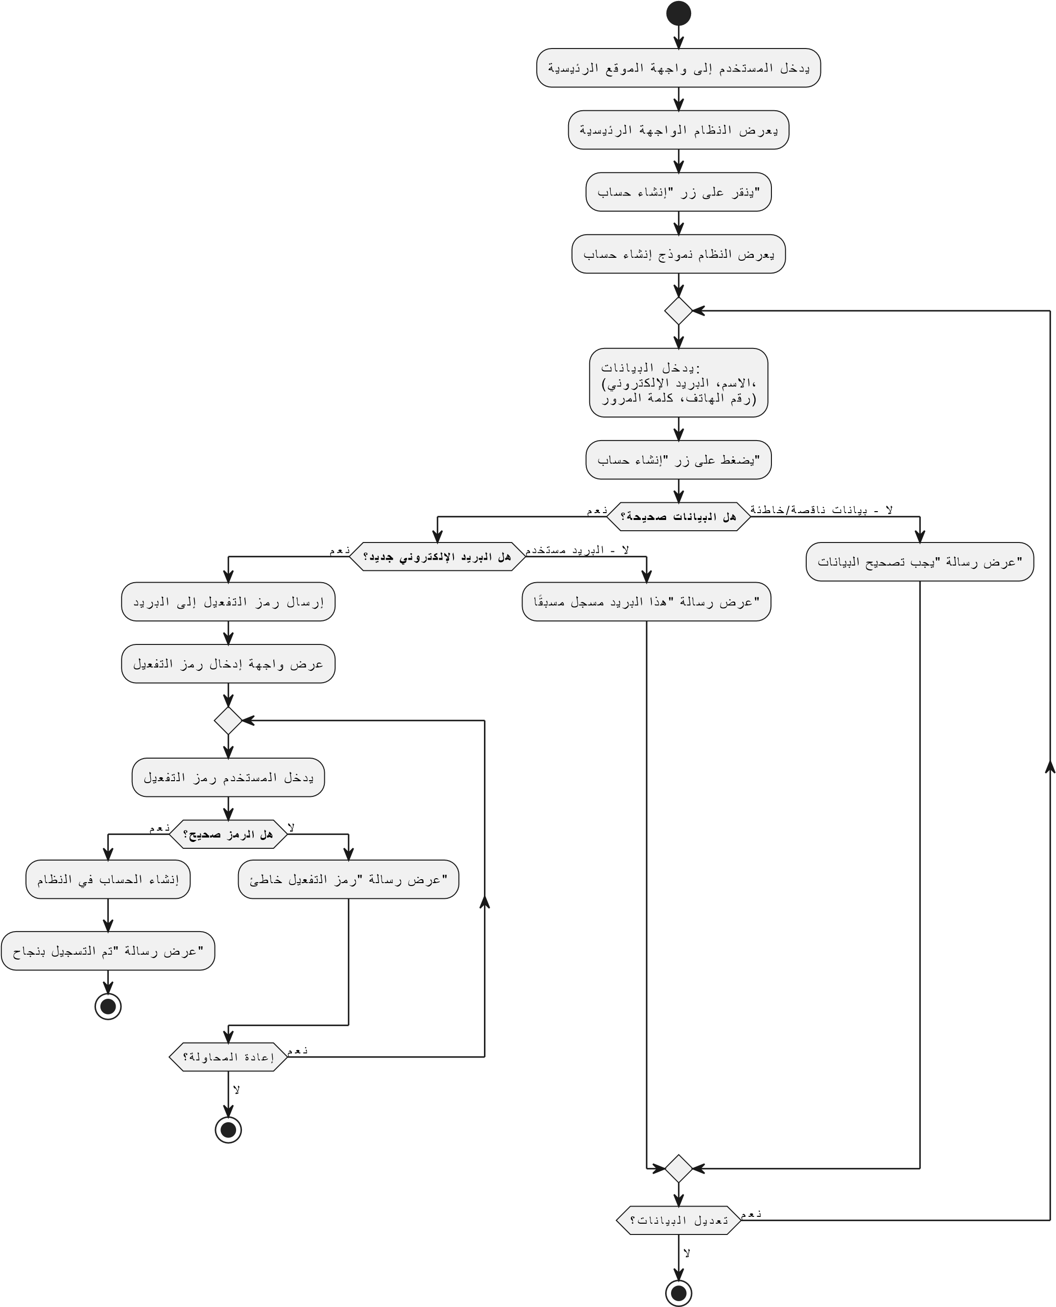
(002-ZAD) تسجیل الدخول
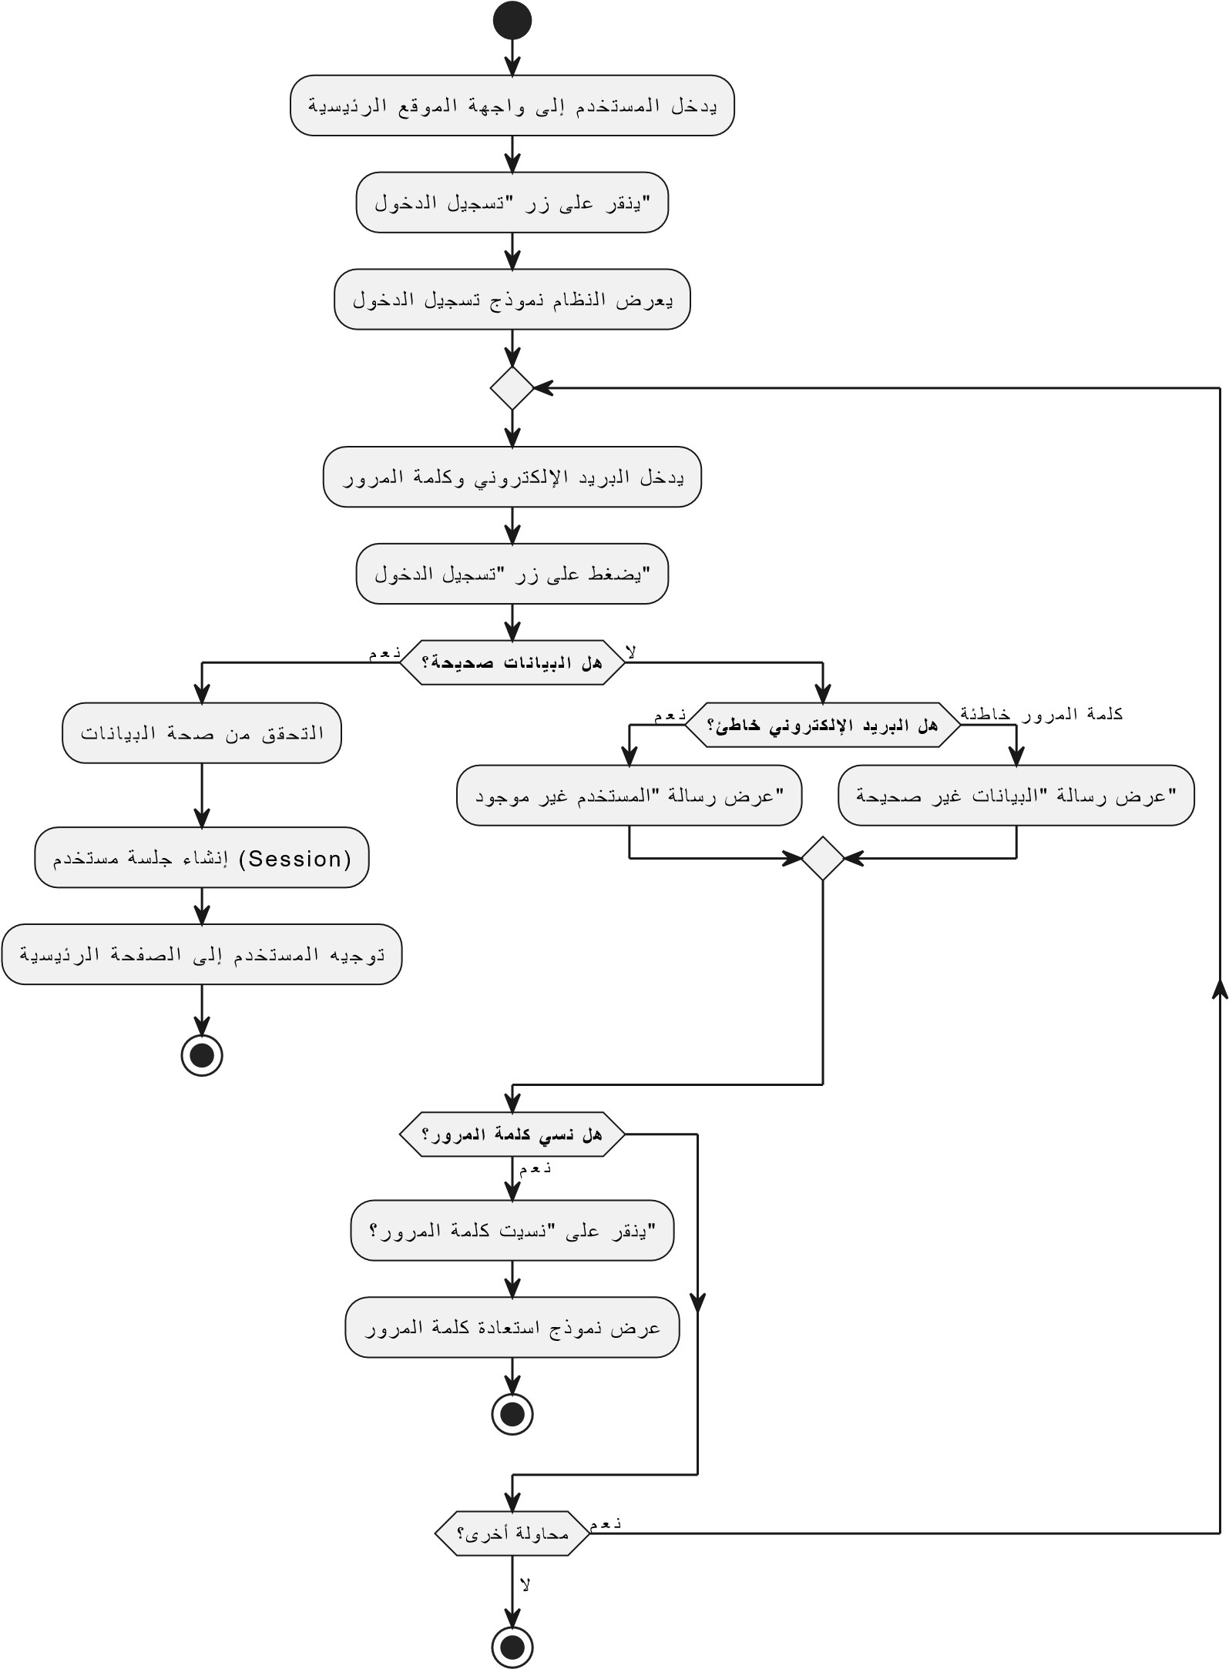
(003-ZAD) إضافة منتج إلى سلة التسوق
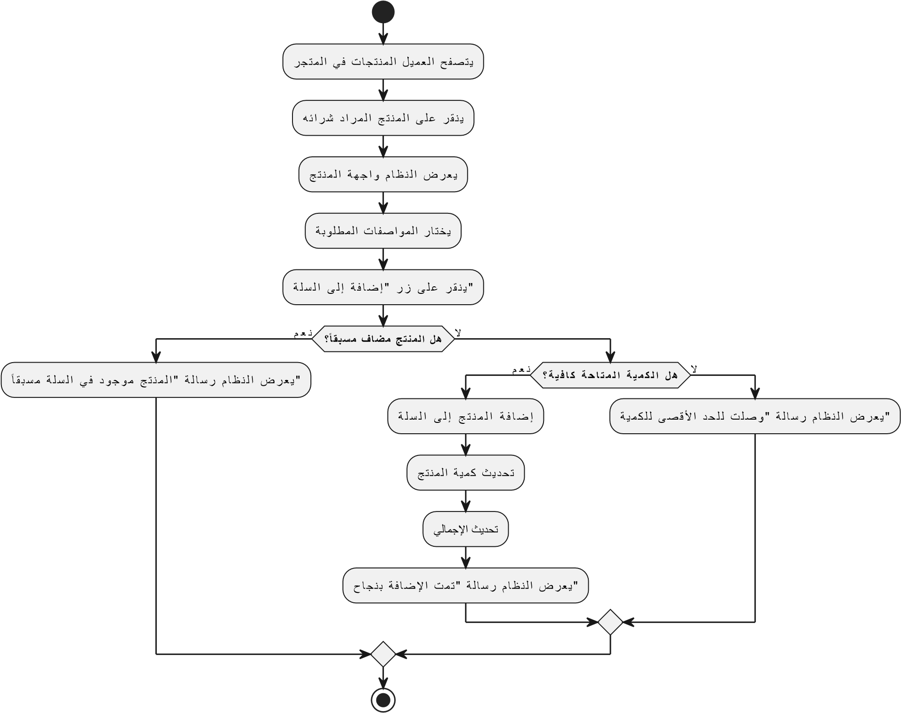
حذف منتج من سلة التسوق :004-ZAD
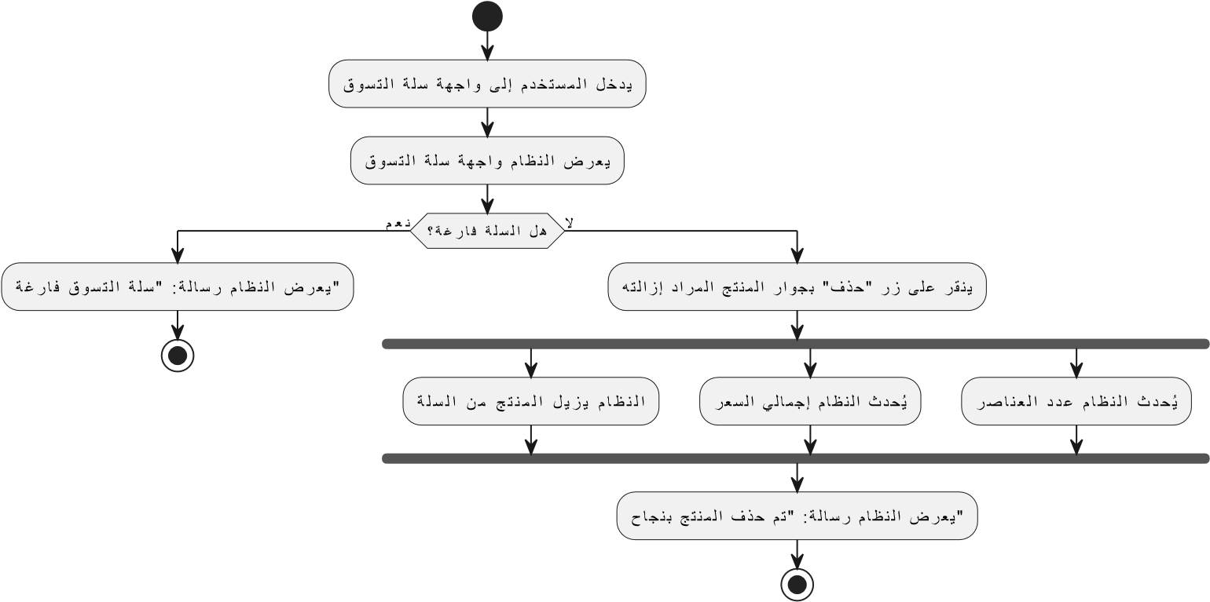
تحدیث كمیة منتج في سلة التسوق :005-ZAD
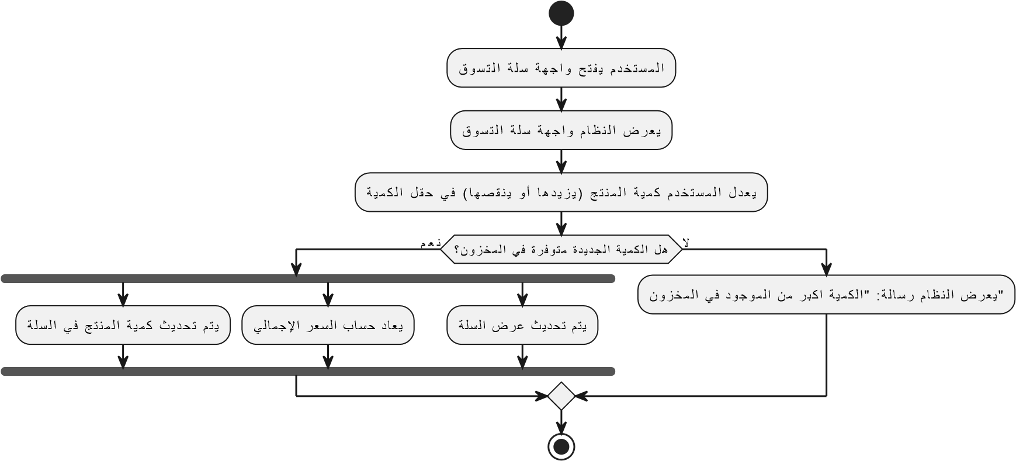

البحث عن منتج :006-ZAD
ث
ح
ب
ل
ا

ط
ی
ر
ش

ى
ل
ع

ر
ق
ن
ی

م
د
خ
ت
س
م
ل
ا
ة
ئ
ف
ل
ا

و
أ

ة
ك
ر
ش
ل
ا

و
أ

ج
ت
ن
م
ل
ا

م
س
ا

ل
ا
خ
د
إ
ب

م
د
خ
ت
س
م
ل
ا

م
و
ق
ی
؟
ة
ق
ب
ا
ط
م

ج
ئ
ا
ت
ن

د
ج
و
ت

ل
ھ
م
ع
ن
لا
ث
ح
ب
ل
ا

ج
ئ
ا
ت
ن

ض
ر
ع
ب

م
ا
ظ
ن
ل
ا

م
و
ق
ی
ة
ج
ی
ت
ن

ي
أ

م
ا
ظ
ن
ل
ا

ض
ر
ع
ی

لا
تقییم المنتج :007-ZAD
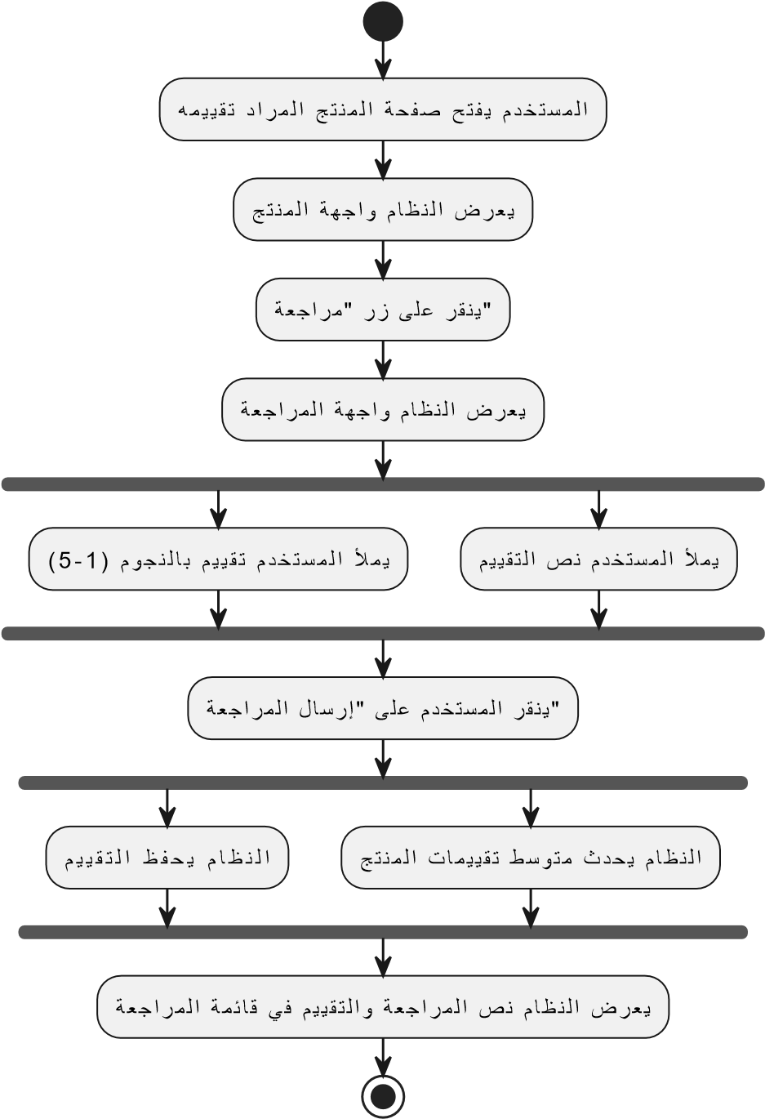
استعادة كلمة المرور :010-ZAD
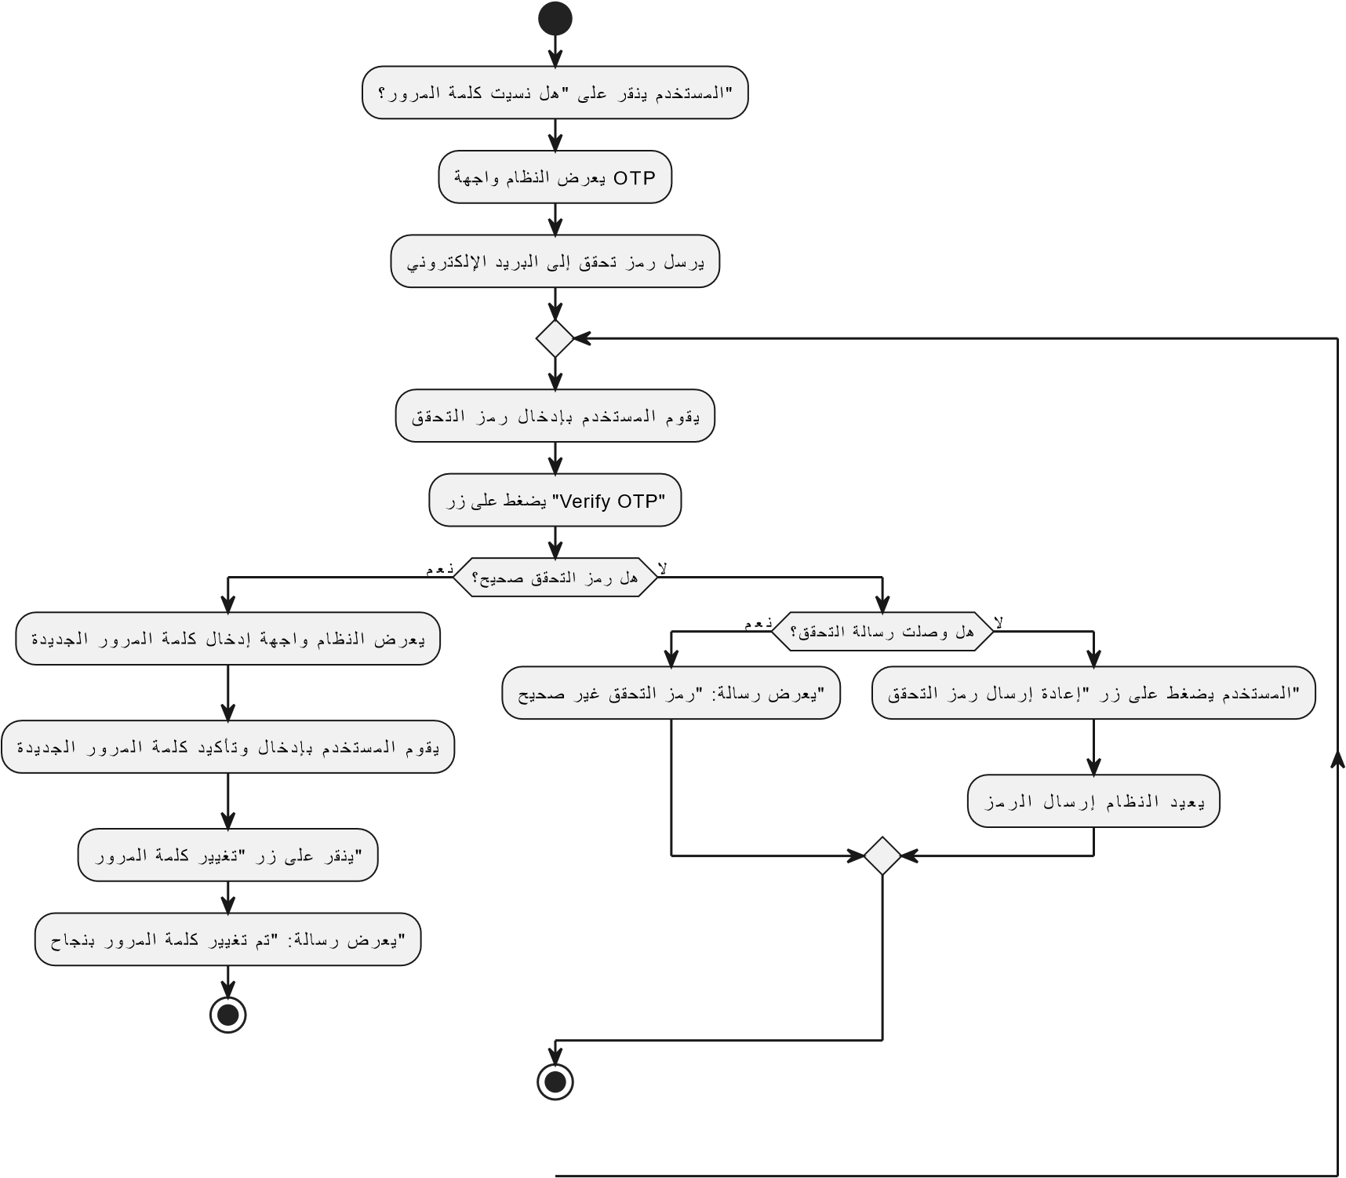
تسجیل الخروج :011-ZAD
ي
ص
خ
ش
ل
ا

ف
ل
م
ل
ا

ة
ن
و
ق
ی
أ

ى
ل
ع

ر
ق
ن
ی

م
د
خ
ت
س
م
ل
ا
ي
ص
خ
ش
ل
ا

ف
ل
م
ل
ا

ت
ا
ر
ا
ی
خ

ة
ھ
ج
ا
و

ض
ر
ع
ب

م
ا
ظ
ن
ل
ا

م
و
ق
ی
ج
و
ر
خ
ل
ا

ل
ی
ج
س
ت
"

م
د
خ
ت
س
م
ل
ا

ر
ا
ت
خ
ی
"
م
د
خ
ت
س
م
ل
ا

ج
و
ر
خ

ل
ی
ج
س
ت
ب

م
ا
ظ
ن
ل
ا

م
و
ق
ی
ل
و
خ
د
ل
ا

ل
ی
ج
س
ت

ة
ھ
ج
ا
و

ى
ل
إ

م
د
خ
ت
س
م
ل
ا

م
ا
ظ
ن
ل
ا

د
ی
ع
ی

ً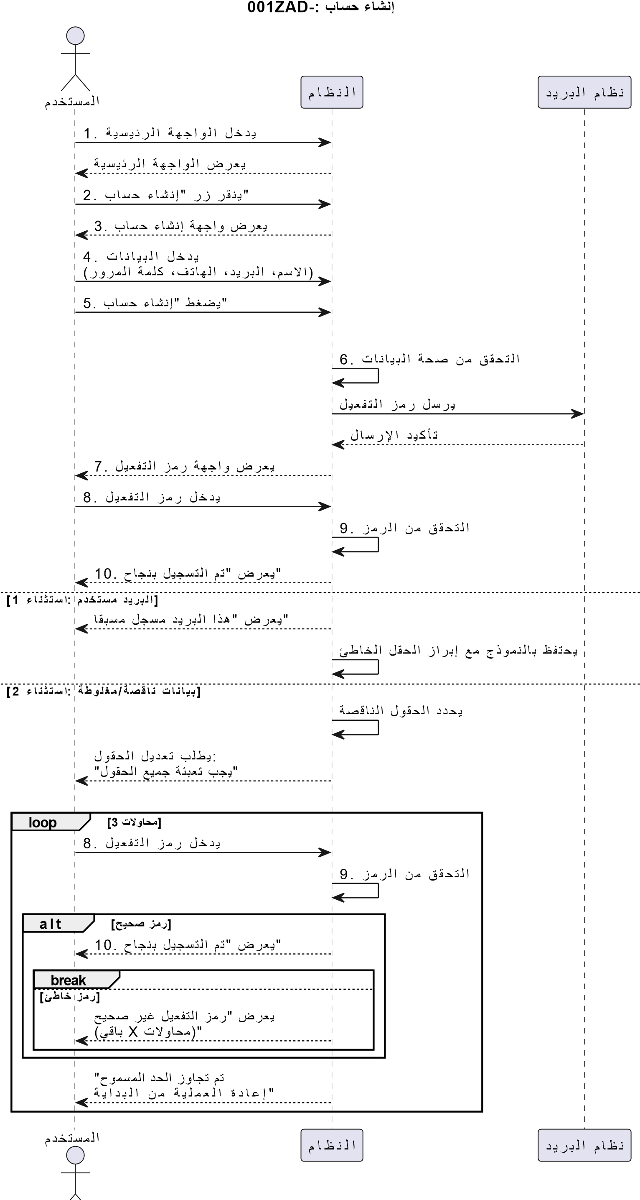

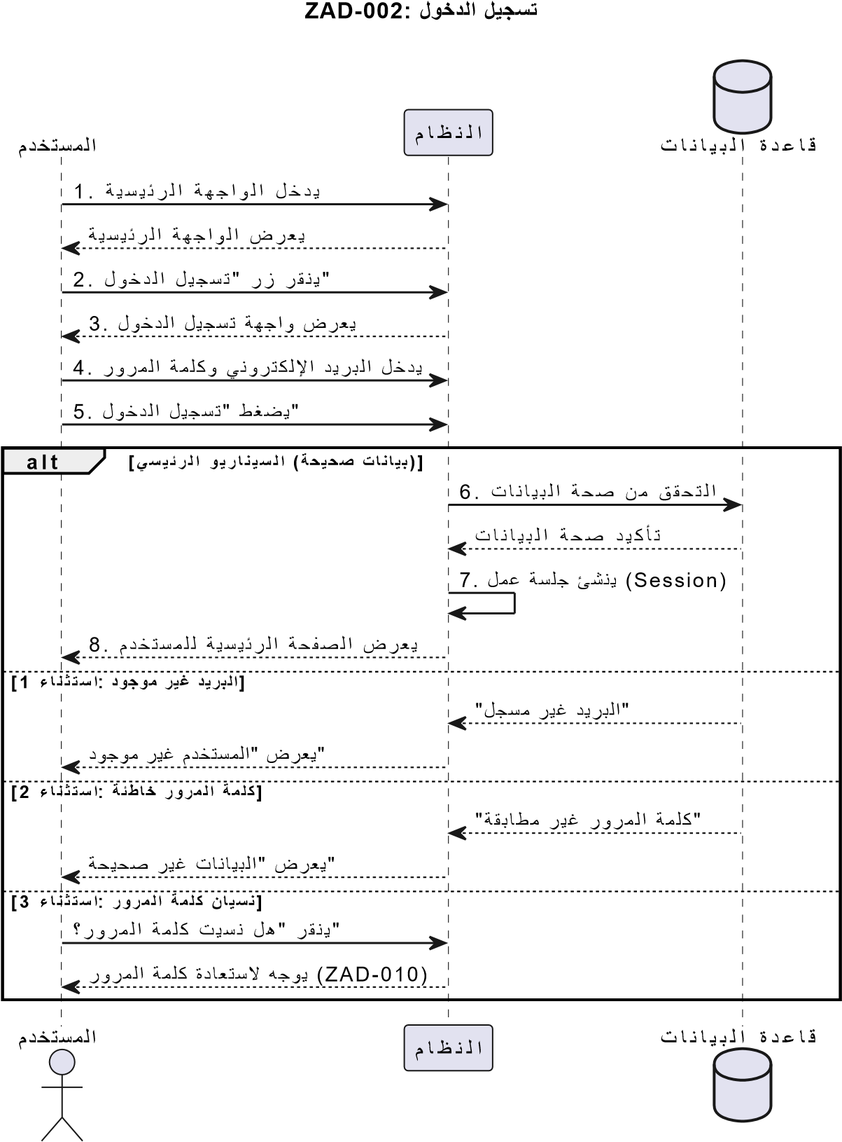
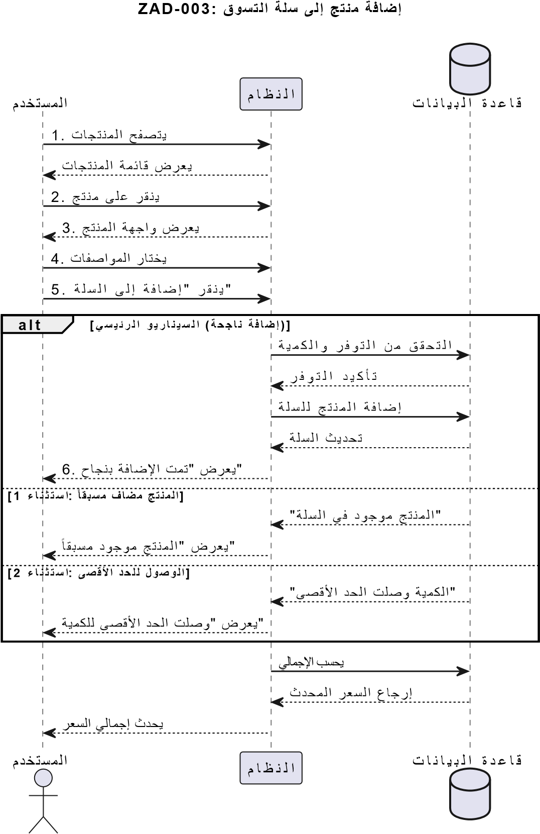
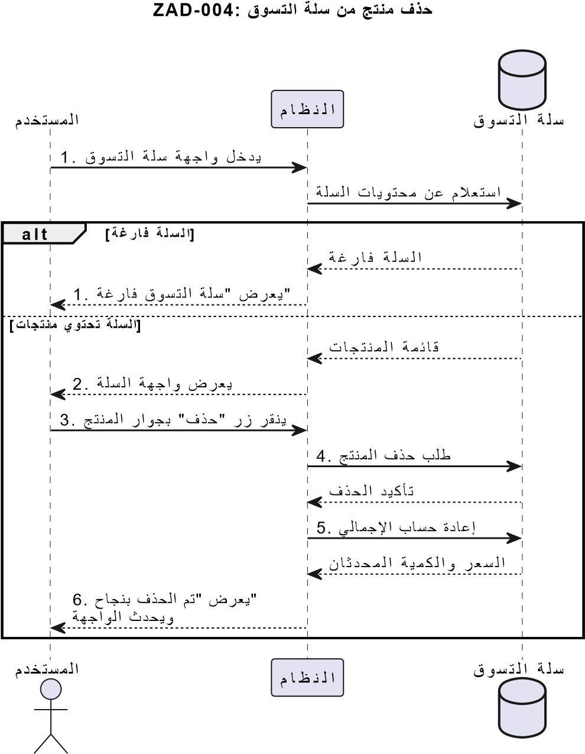

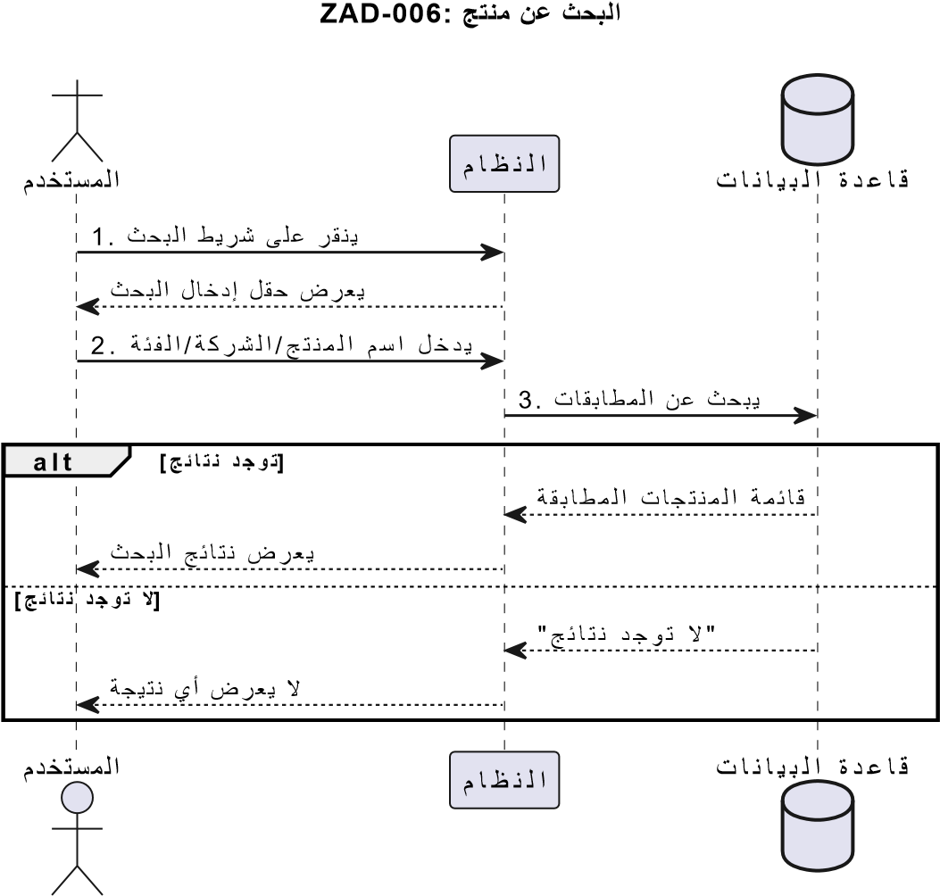
تحدیث كمیة منتج في سلة التسوق :005-ZAD
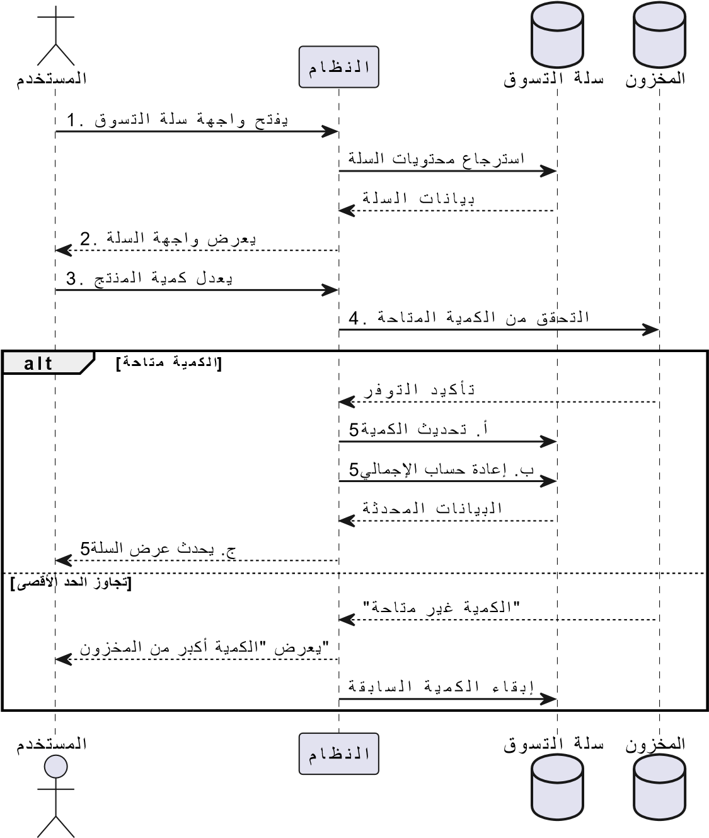
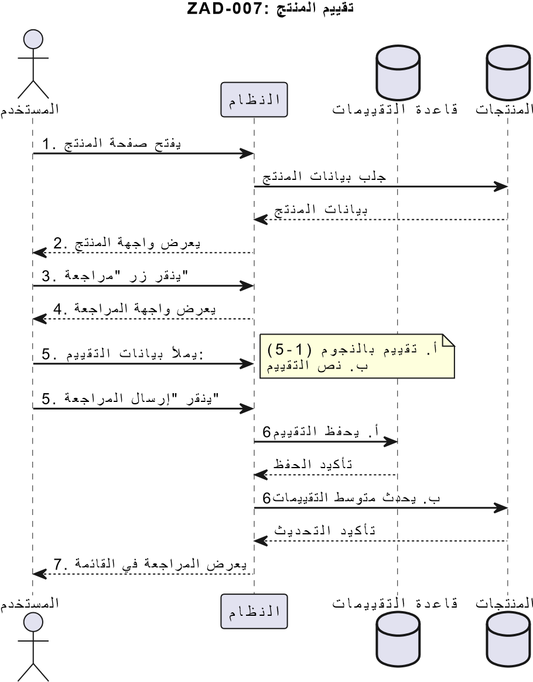

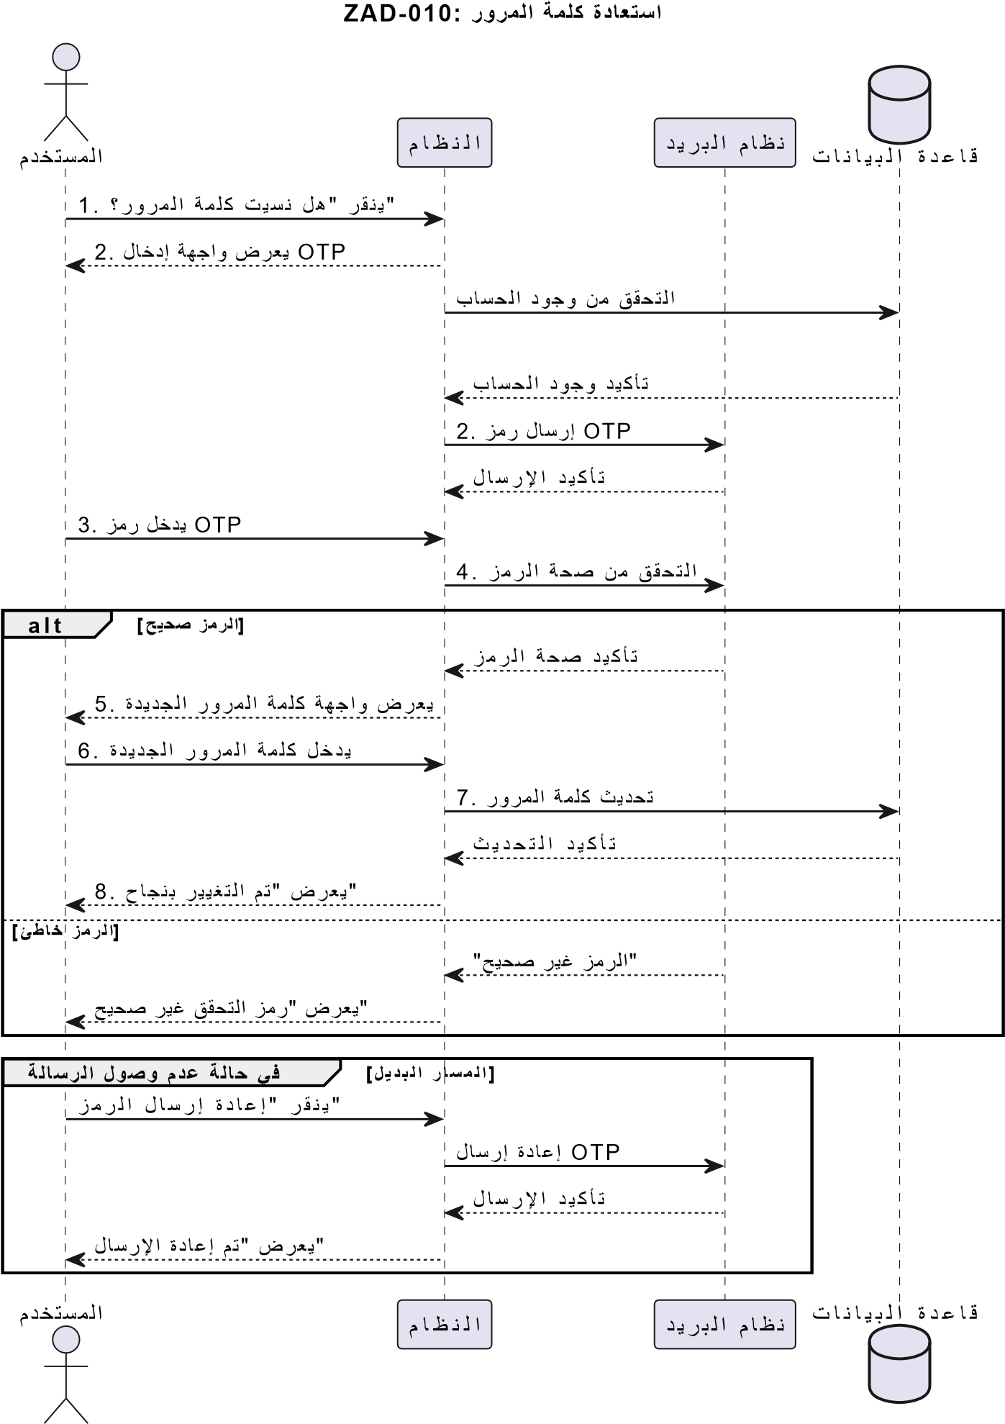
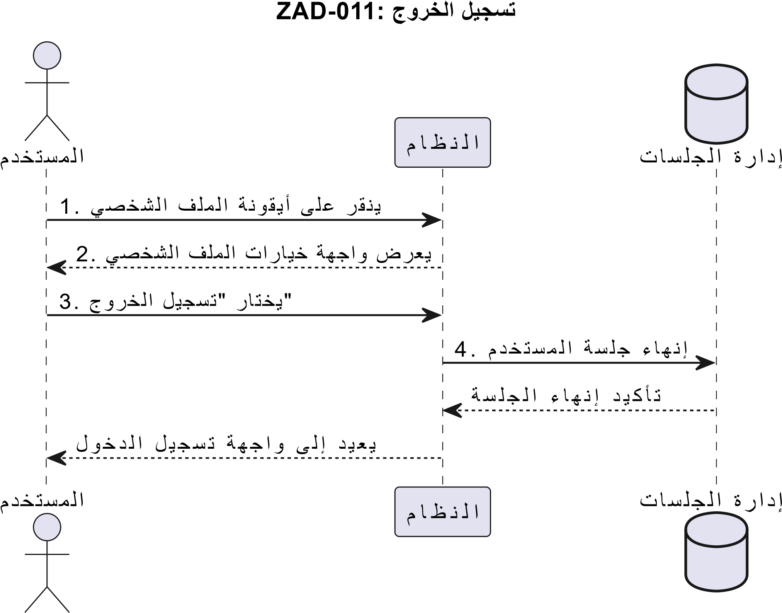

ترشیح المنتجات :011-ZAD
ت
ا
ج
ت
ن
م
ل
ا

ة
م
ئ
ا
ق

ى
ل
ع

م
د
خ
ت
س
م
ل
ا

ط
غ
ض
ی
ت
ا
ج
ت
ن
م
ل
ا

ة
م
ئ
ا
ق

ة
ھ
ج
ا
و

م
ا
ظ
ن
ل
ا

ض
ر
ع
ی
ة
ئ
ف
ل
ا

ب
س
ح

م
د
خ
ت
س
م
ل
ا

ر
ا
ت
خ
ی
ر
ع
س
ل
ا

ب
س
ح

م
د
خ
ت
س
م
ل
ا

ر
ا
ت
خ
ی
م
ی
ی
ق
ت
ل
ا

ب
س
ح

م
د
خ
ت
س
م
ل
ا

ر
ا
ت
خ
ی
ج
ئ
ا
ت
ن
ل
ا

ة
ی
ف
ص
ت
ب

م
ا
ظ
ن
ل
ا

م
و
ق
ی
ة
ا
ف
ص
م
ل
ا

ج
ئ
ا
ت
ن
ل
ا

م
ا
ظ
ن
ل
ا

ض
ر
ع
ی

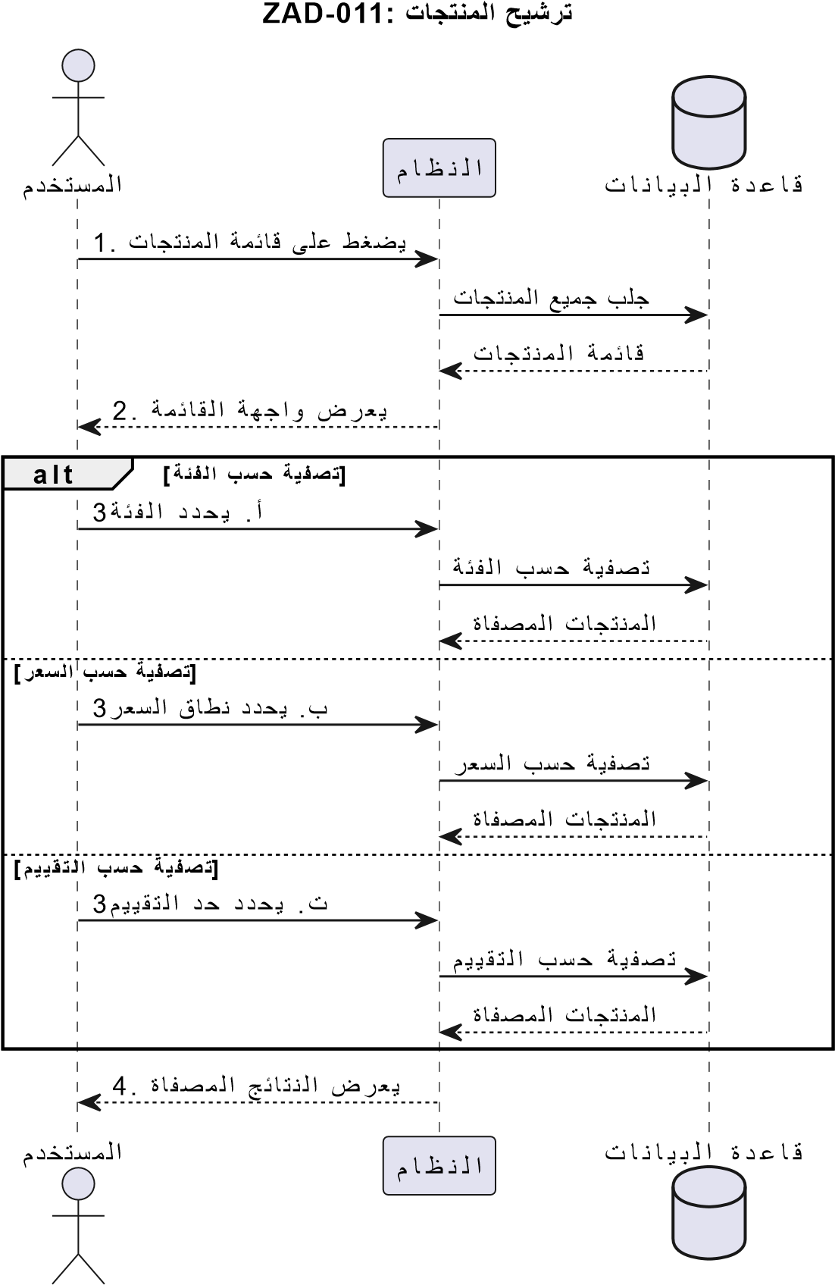
تحدیث معلومات الملف الشخصي :009-ZAD
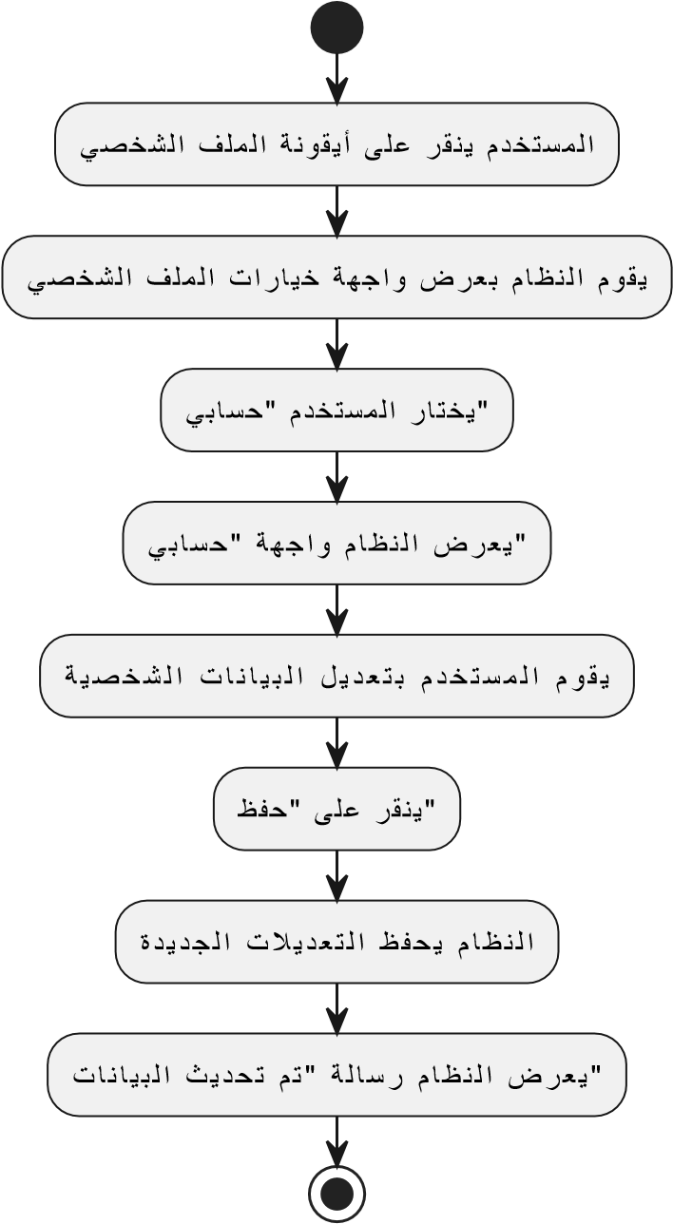
تحدیث معلومات الملف الشخصي :009-ZAD
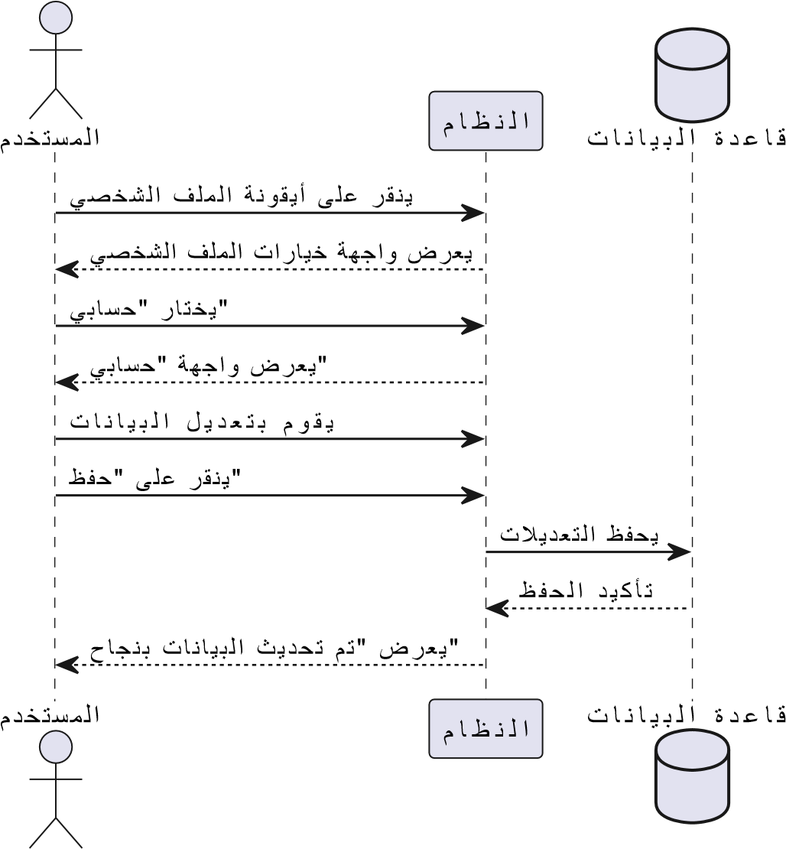
تغییر كلمة المرور :013-ZAD
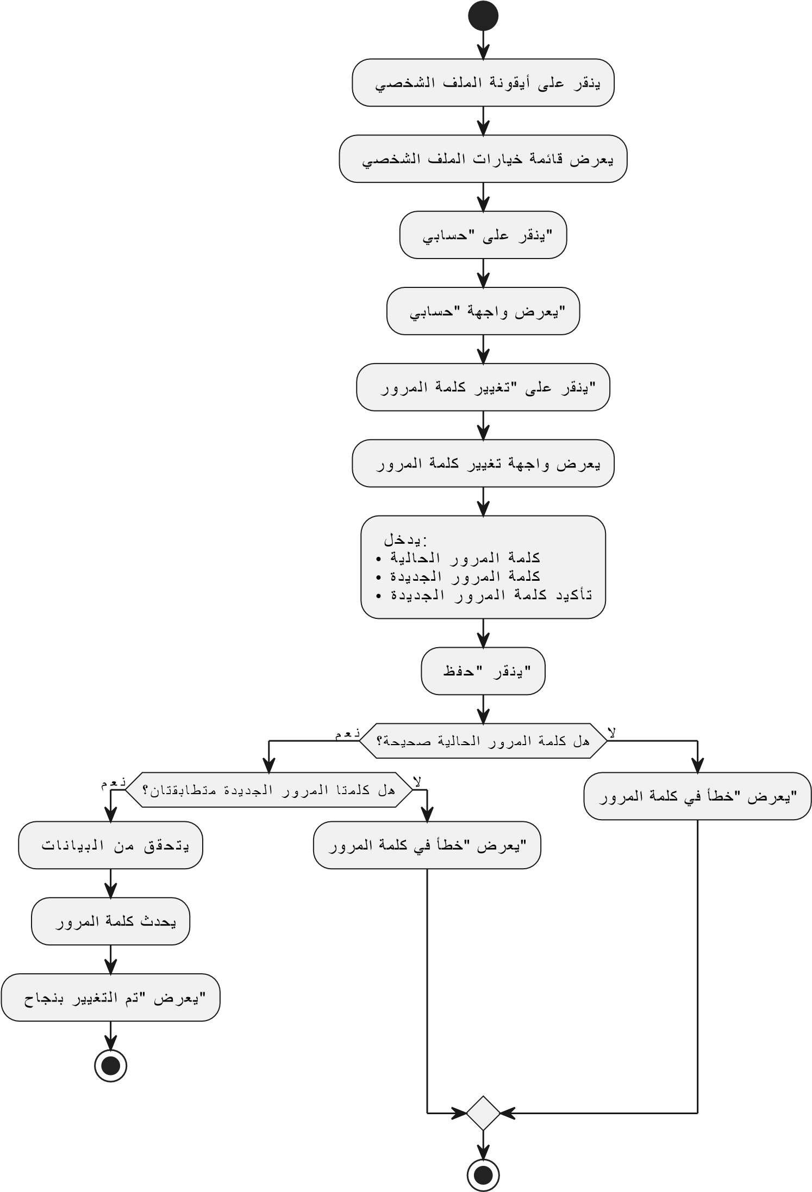
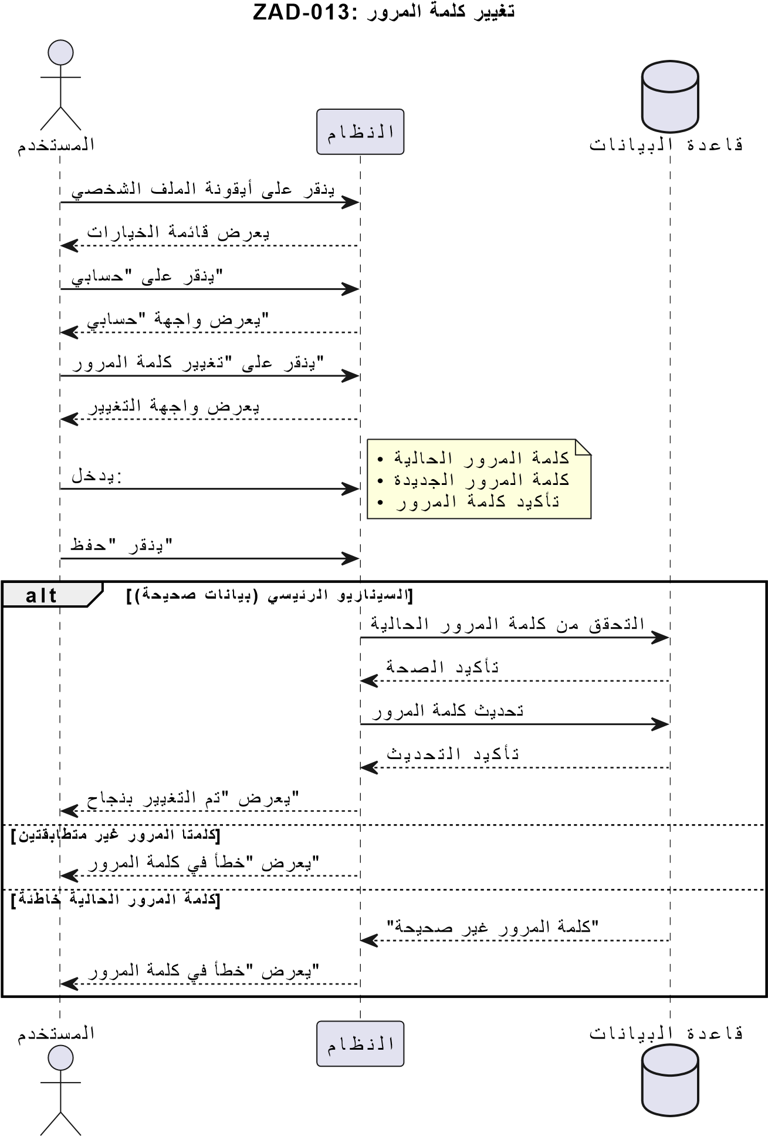
حذف منتج من قائمتي المفضلة :015-ZAD
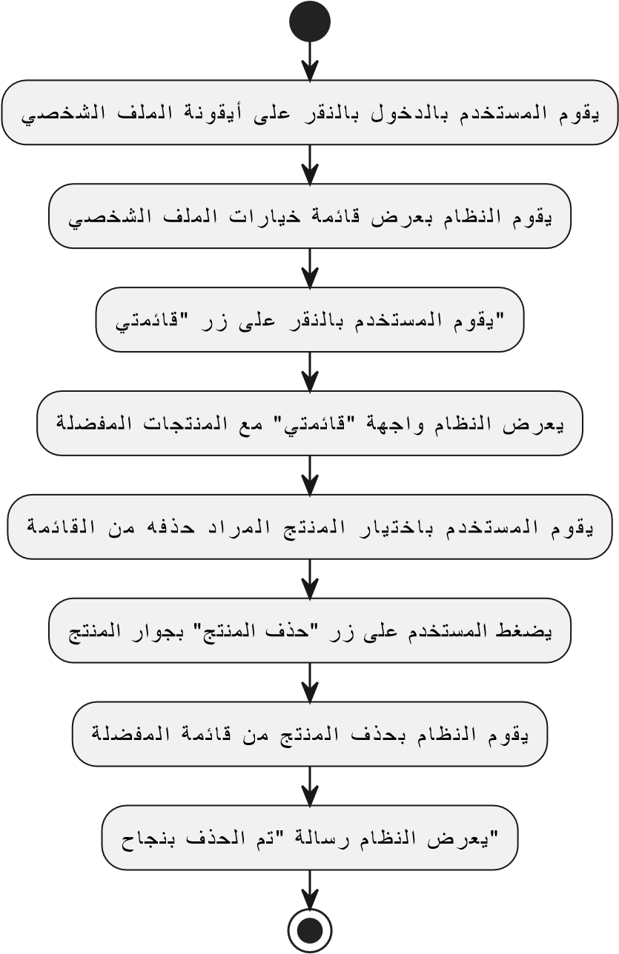
حذف منتج من قائمتي المفضلة :015-ZAD
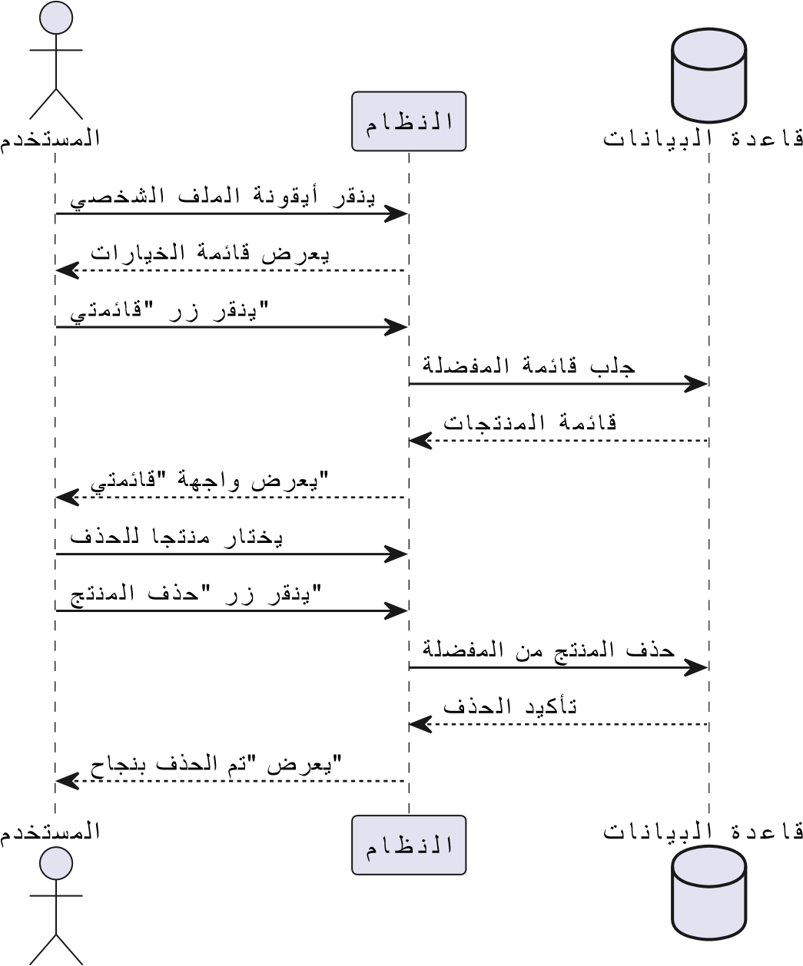
إضافة منتج لقائمتي المفضلة :014-ZAD
ھ
ت
ف
ا
ض
إ

د
ا
ر
م
ل
ا

ج
ت
ن
م
ل
ا

م
د
خ
ت
س
م
ل
ا

د
د
ح
ی
ھ
ت
ب
ب
ح
أ
"

ر
ز

ى
ل
ع

ط
غ
ض
ی
"
ة
ل
ض
ف
م
ل
ا

ة
م
ئ
ا
ق
ل
ا

ى
ل
إ

ج
ت
ن
م
ل
ا

ة
ف
ا
ض
إ
ب

م
ا
ظ
ن
ل
ا

م
و
ق
ی
إضافة منتج لقائمتي المفضلة :014-ZAD
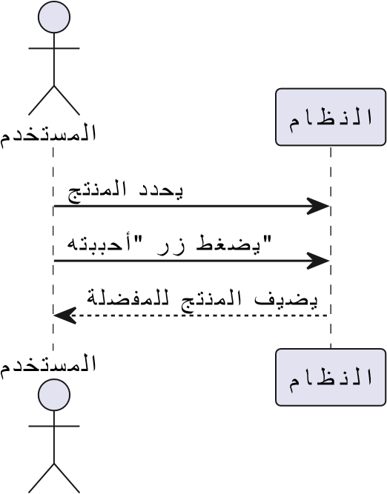
إنشاء حساب المدیر :-ZAD101
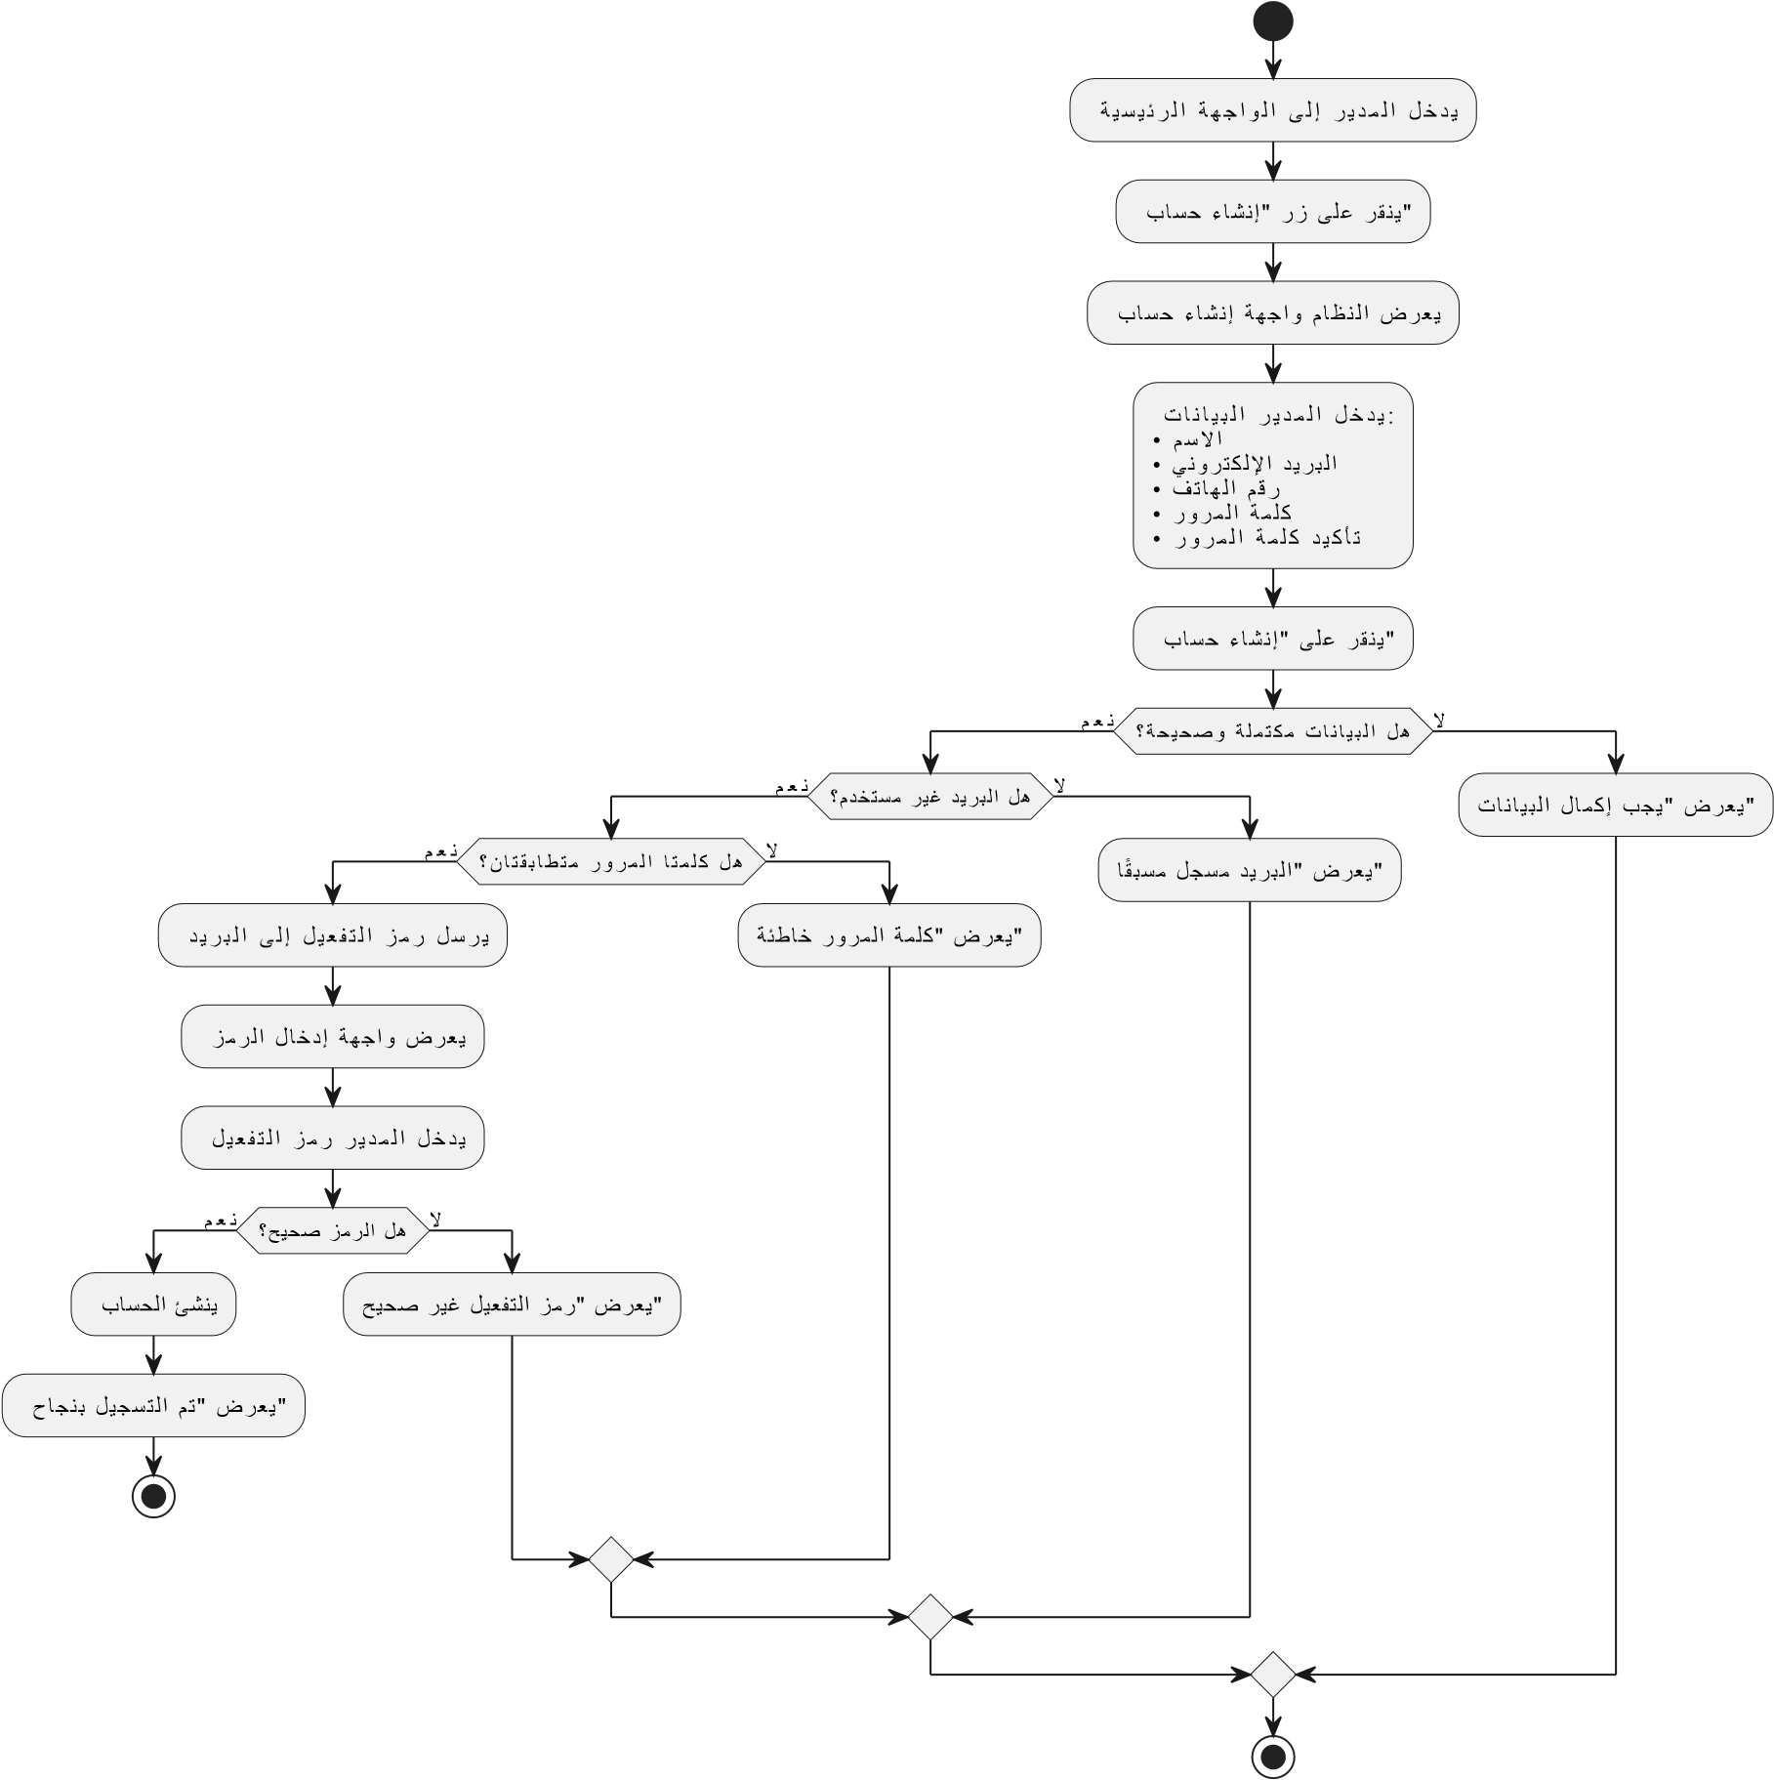
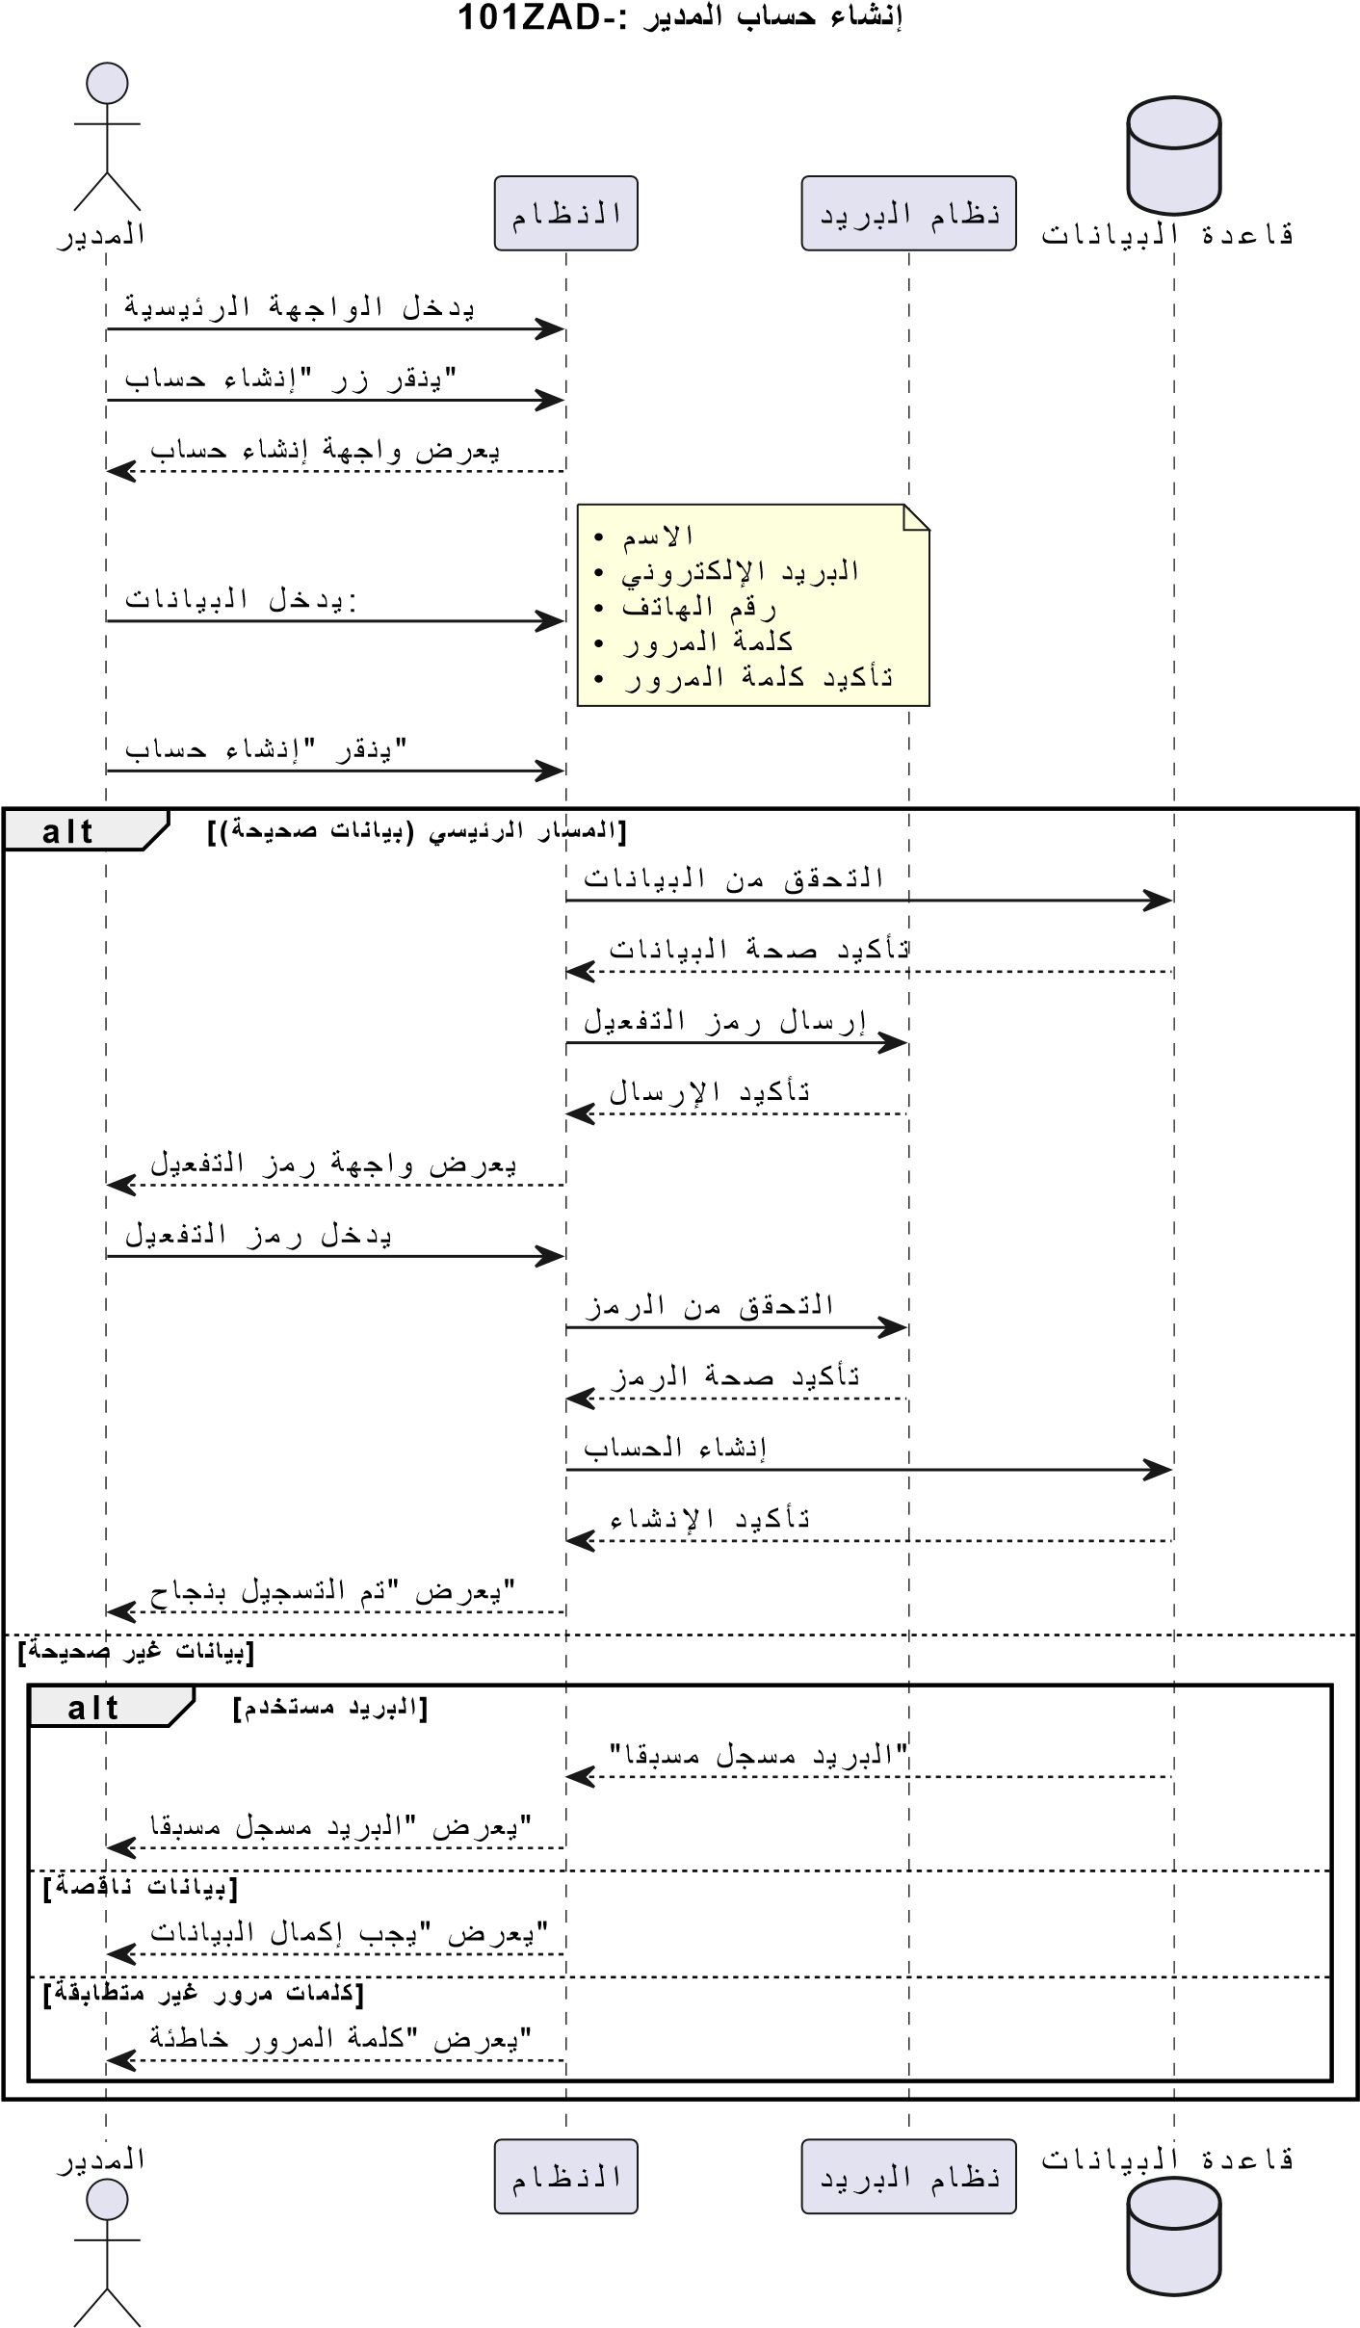
ً
ً
تسجیل دخول المدیر :102-ZAD
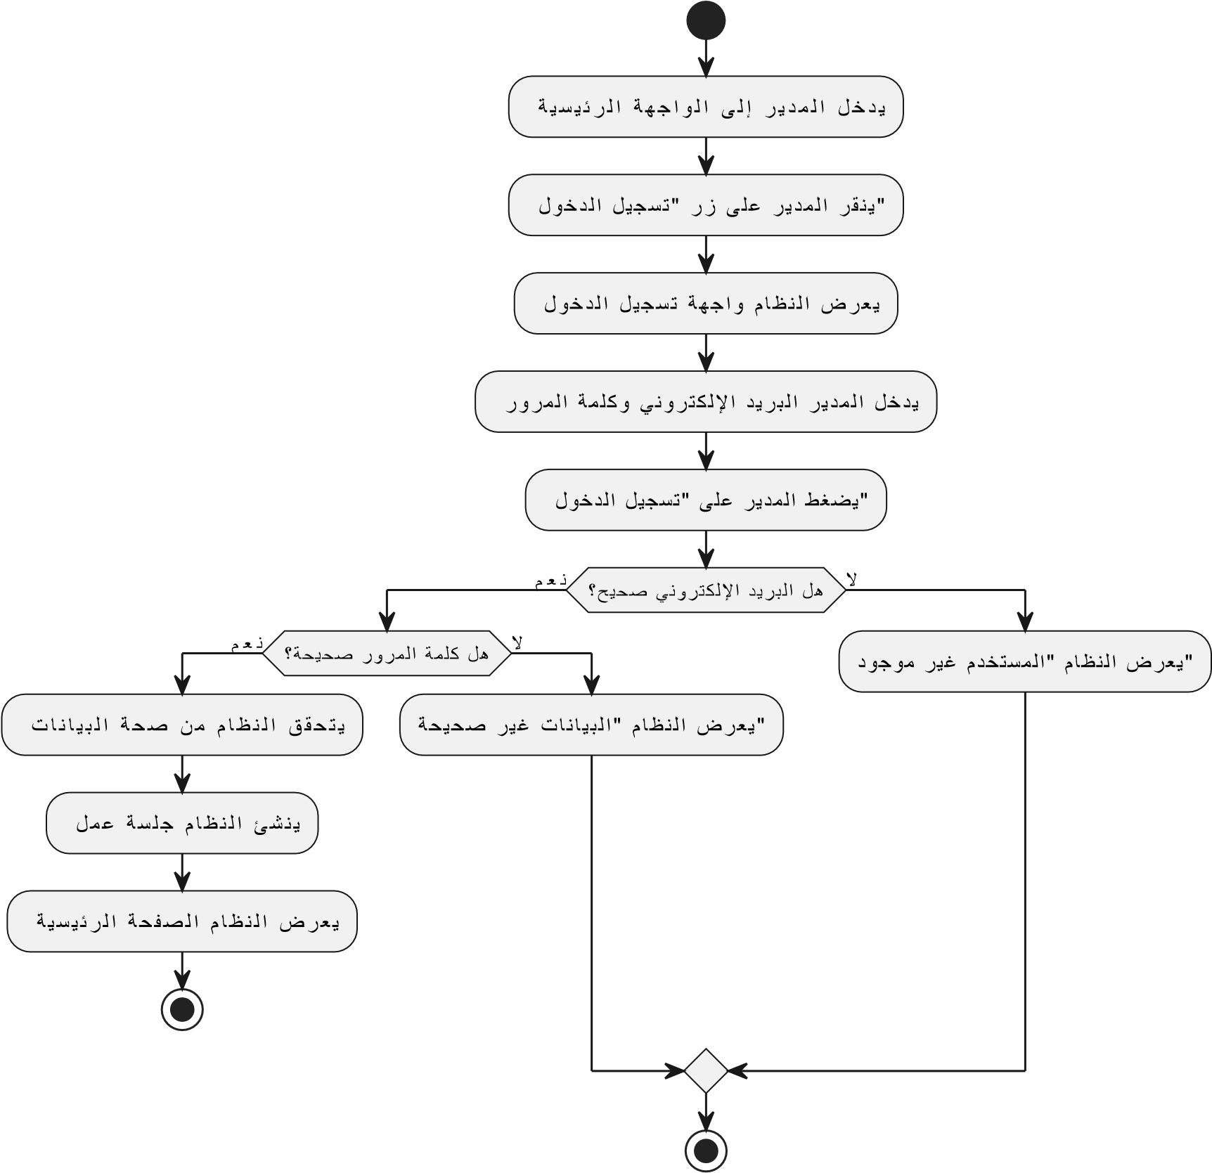
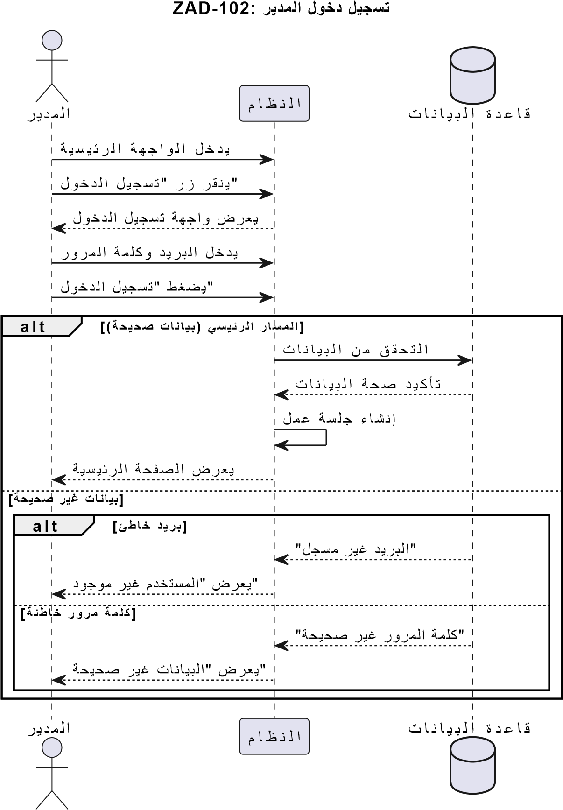

إضافة صورة رئیسیة :103-ZAD
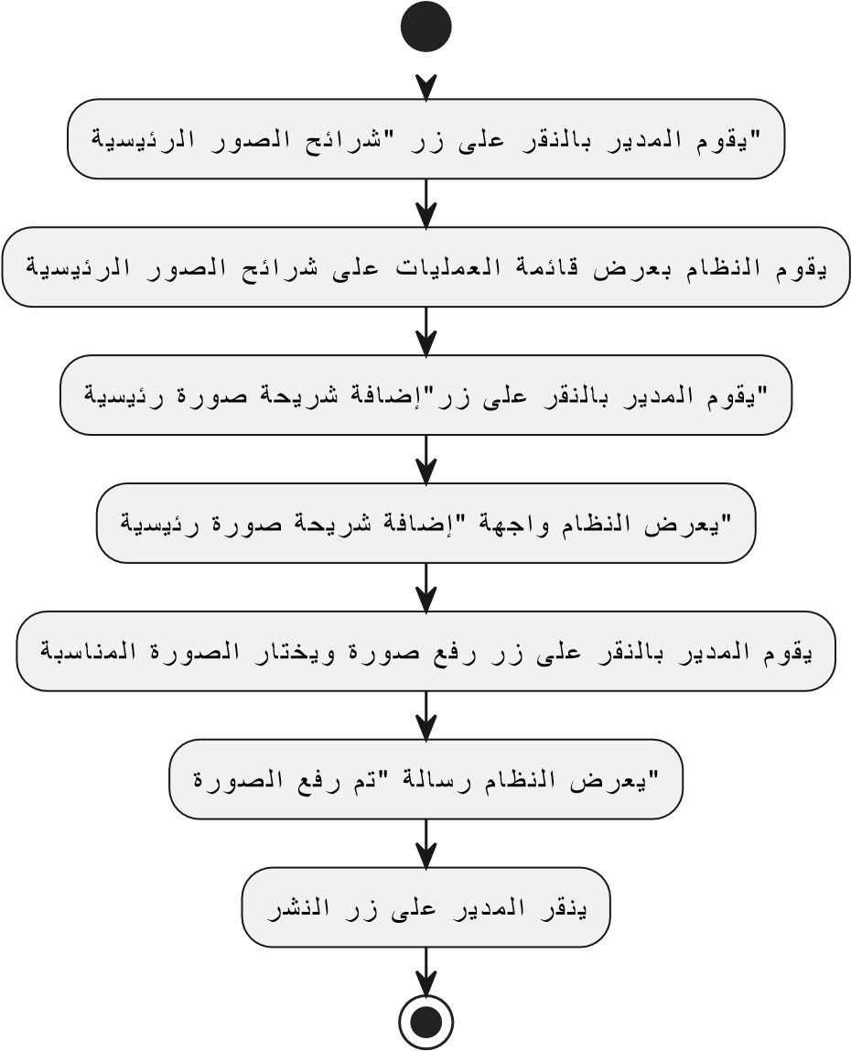
إضافة صورة رئیسیة :103-ZAD
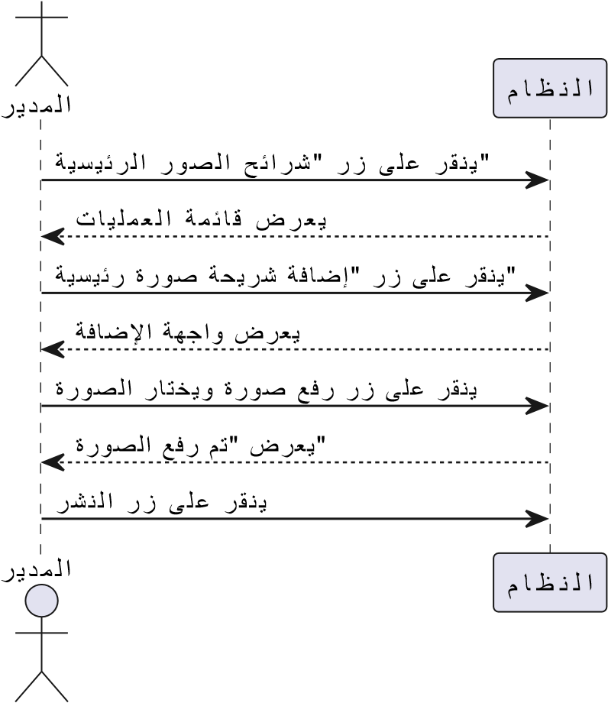
حذف صورة رئیسیة :104-ZAD
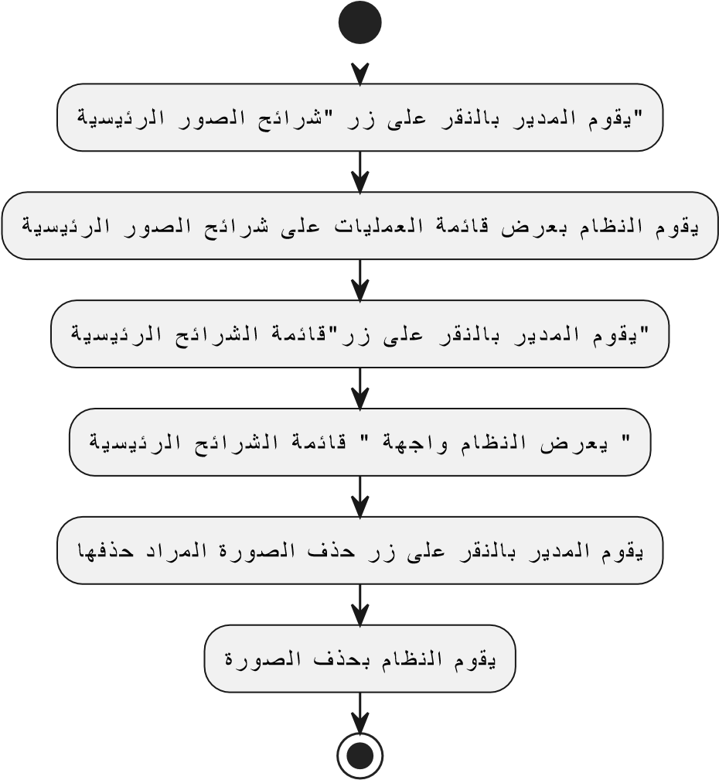
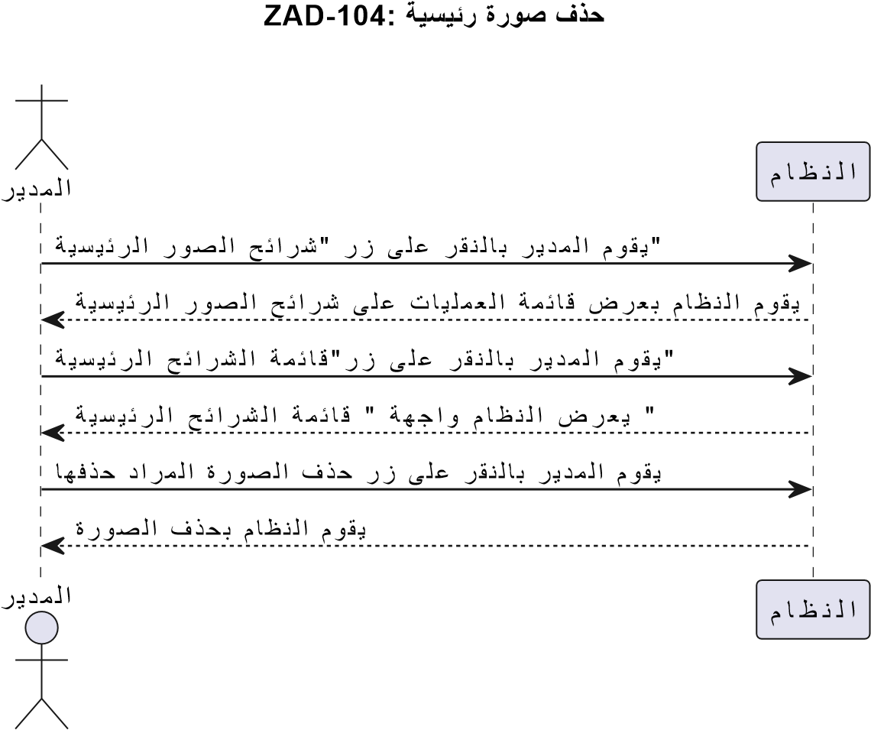
إضافة قسم رئیسي :105-ZAD
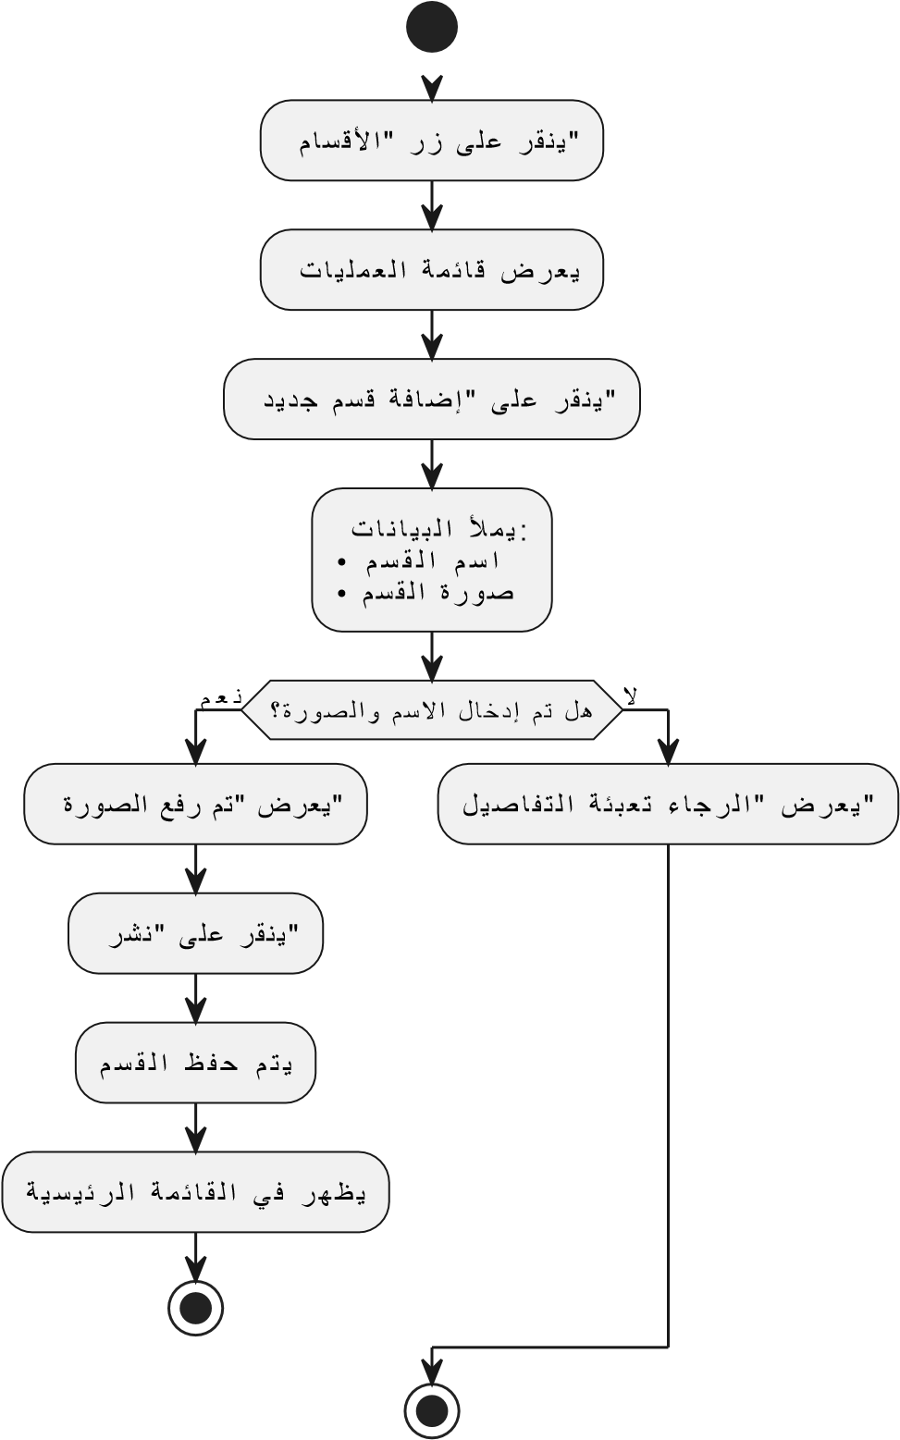
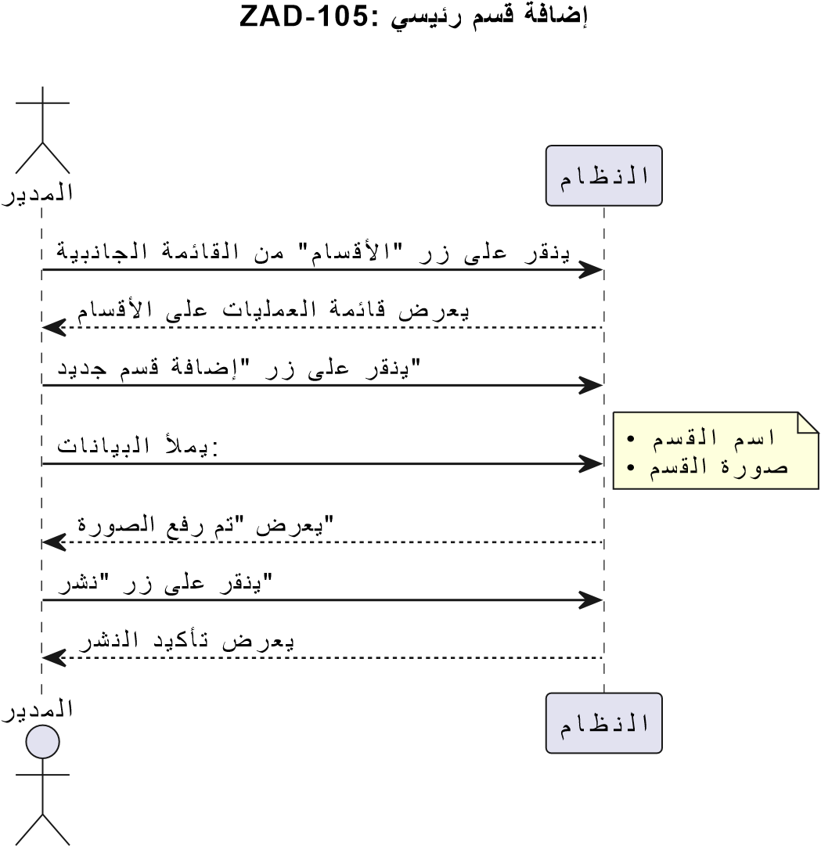

حذف قسم رئیسي :106-ZAD
ة
ی
ب
ن
ا
ج
ل
ا

ة
م
ئ
ا
ق
ل
ا

ن
م

"
م
ا
س
ق
لأ
ا
"

ر
ز

ى
ل
ع

ر
ق
ن
ی

ر
ی
د
م
ل
ا
م
ا
س
ق
لأ
ا

ى
ل
ع

ت
ا
ی
ل
م
ع
ل
ا

ة
م
ئ
ا
ق

م
ا
ظ
ن
ل
ا

ض
ر
ع
ی
م
ا
س
ق
لأ
ا

ة
م
ئ
ا
ق

ى
ل
ع

ر
ی
د
م
ل
ا

ر
ق
ن
ی
م
ا
س
ق
لأ
ا

ة
م
ئ
ا
ق

ة
ھ
ج
ا
و

م
ا
ظ
ن
ل
ا

ض
ر
ع
ی
ف
ذ
ح
ل
ا

ر
ز

ى
ل
ع

ر
ق
ن
ل
ا
ب

ر
ی
د
م
ل
ا

م
و
ق
ی
م
س
ق
ل
ا

ف
ذ
ح
ب

م
ا
ظ
ن
ل
ا

م
و
ق
ی
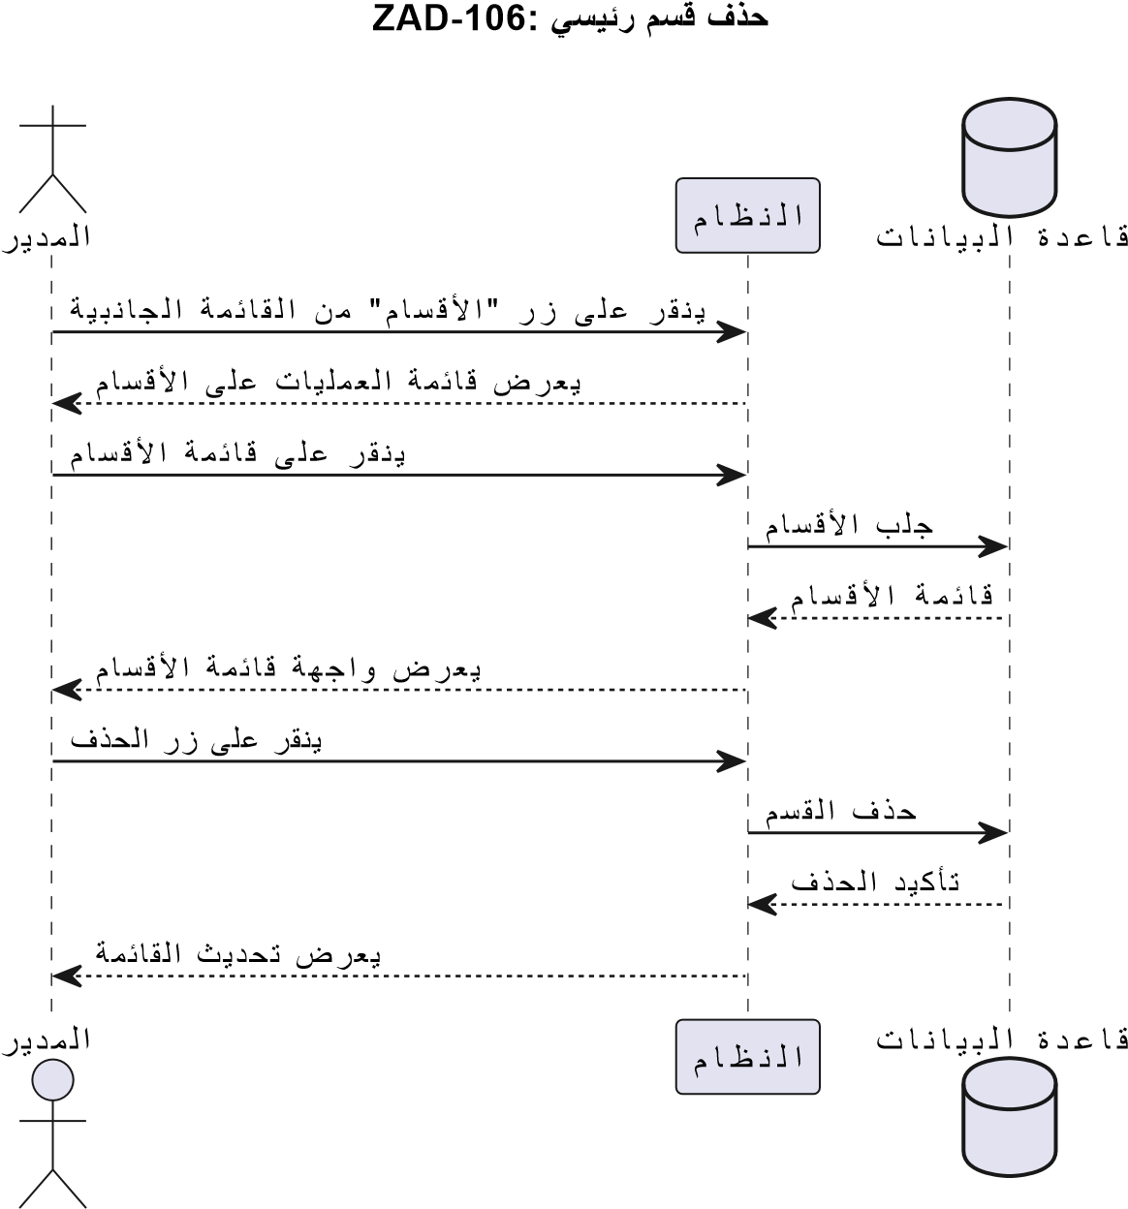
إضافة قسم فرعي :107-ZAD
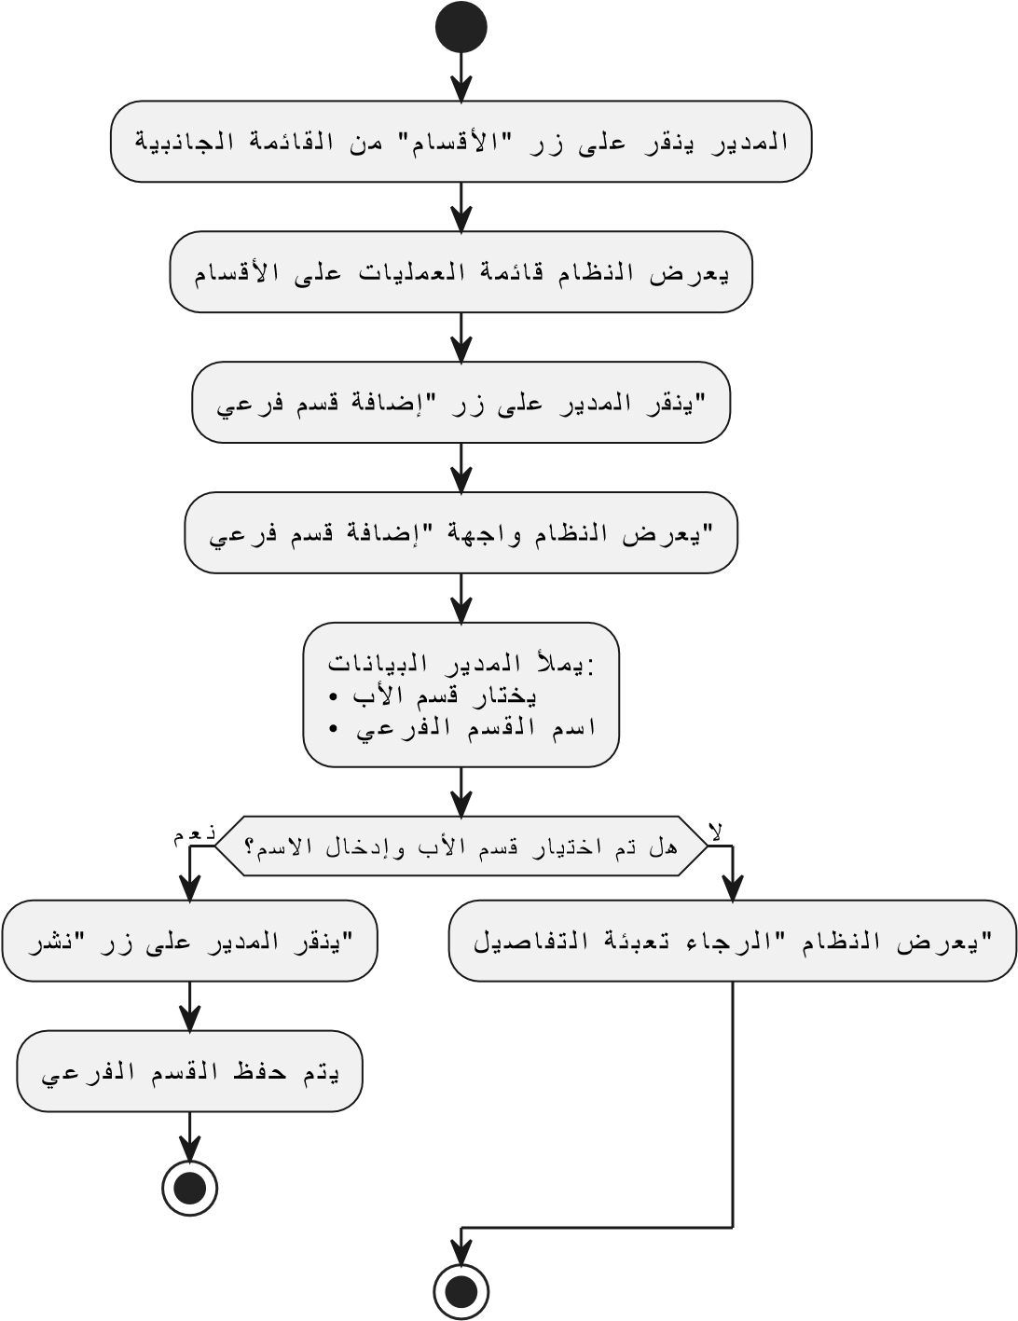

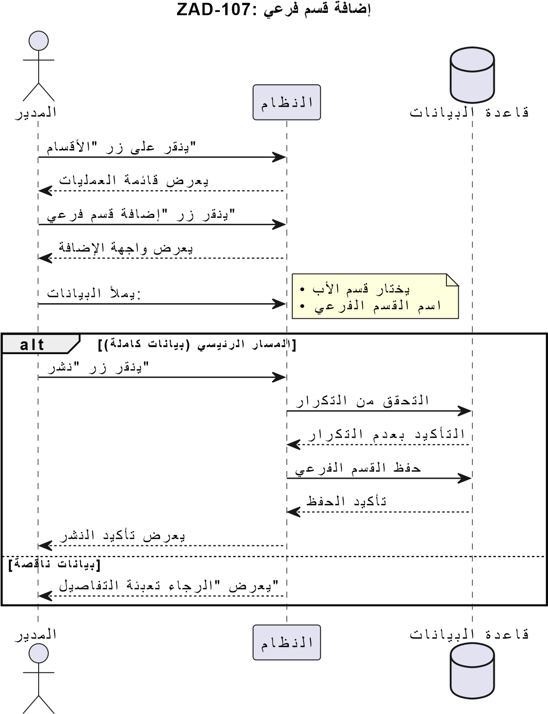
حذف قسم فرعي :108-ZAD
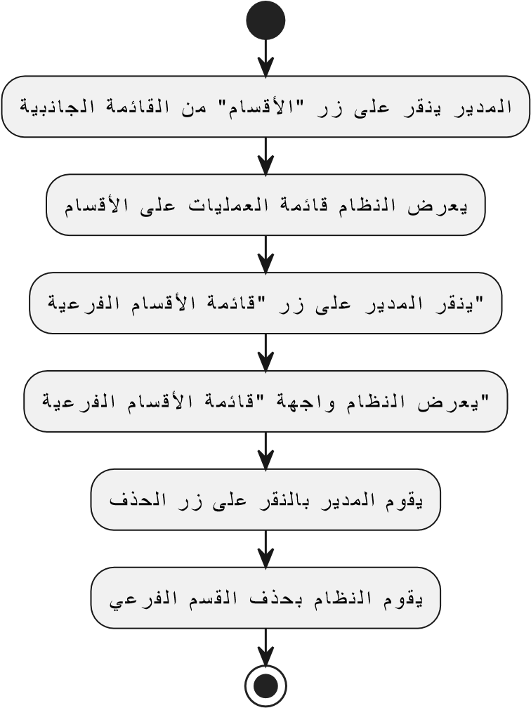
حذف قسم فرعي :108-ZAD
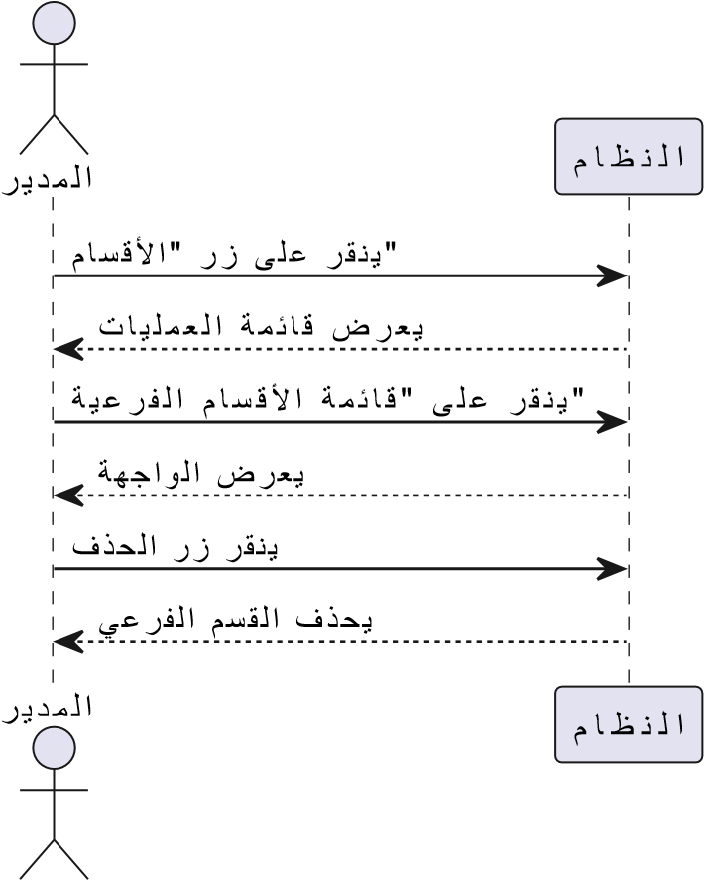
إضافة منتج :109-ZAD
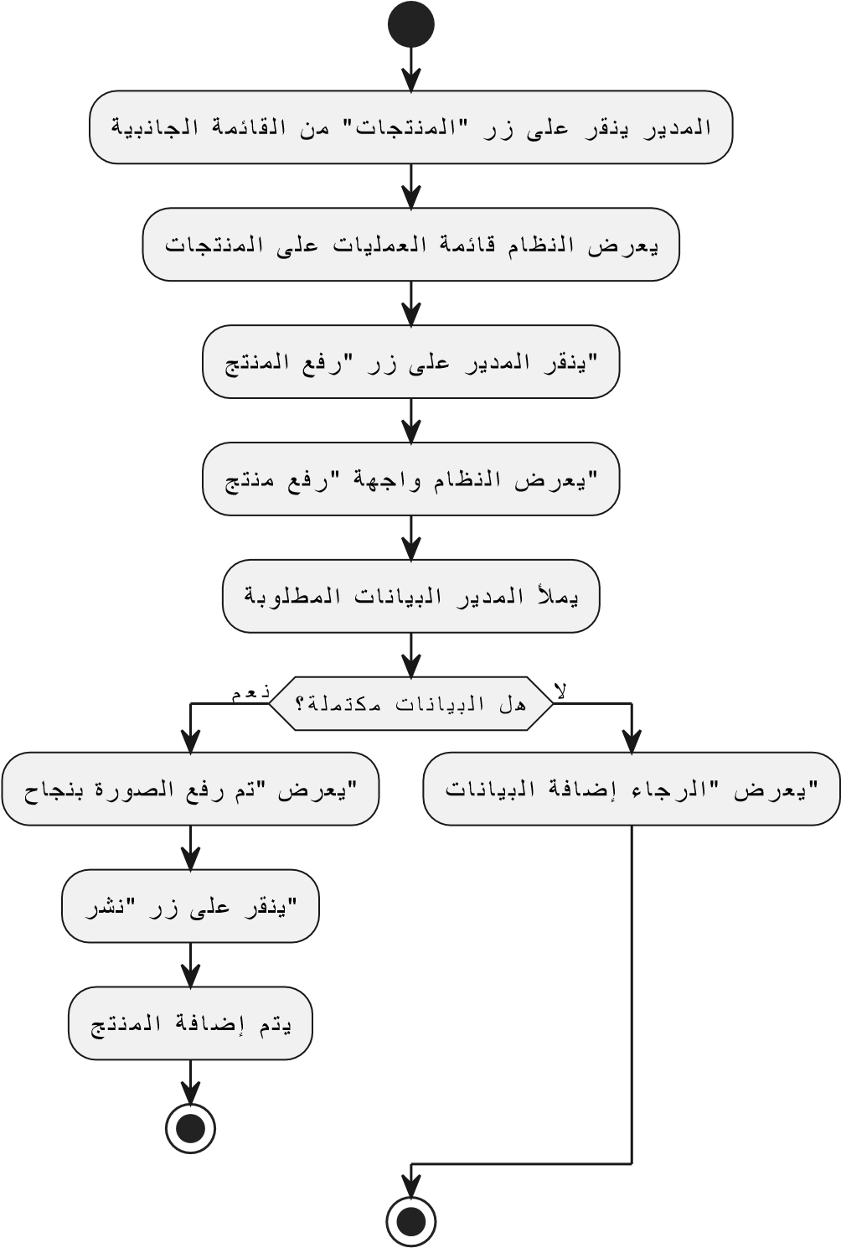
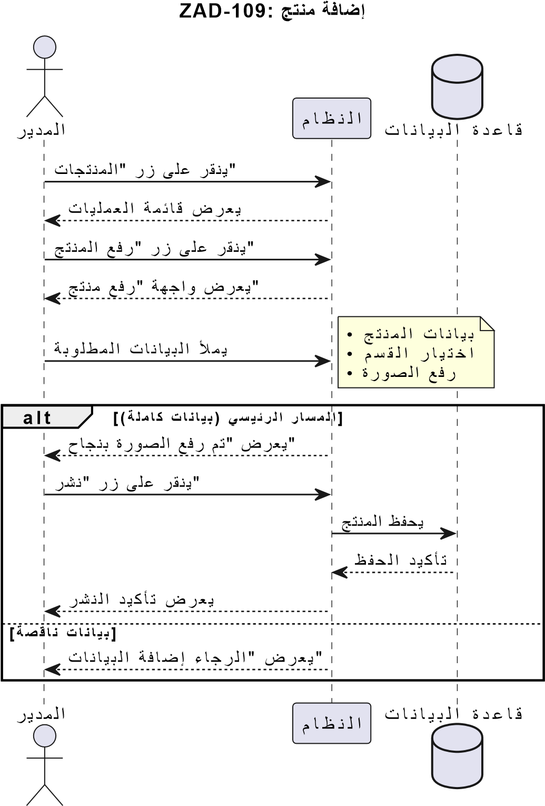
حذف منتج :110-ZAD
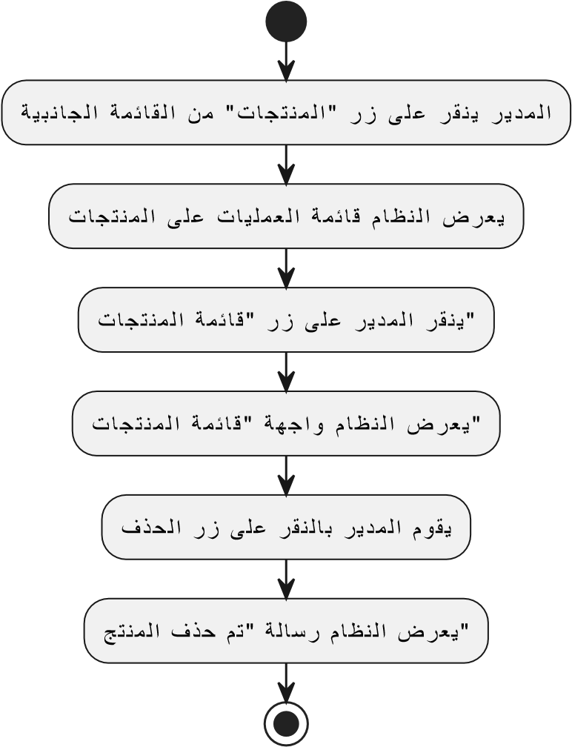
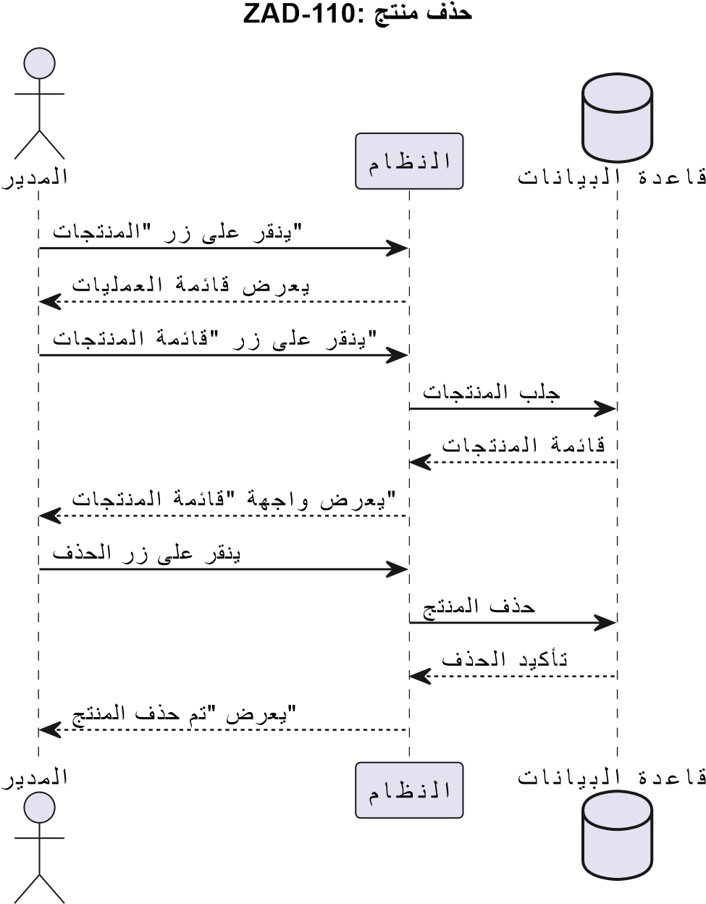
إضافة معیار للمنتج :111-ZAD
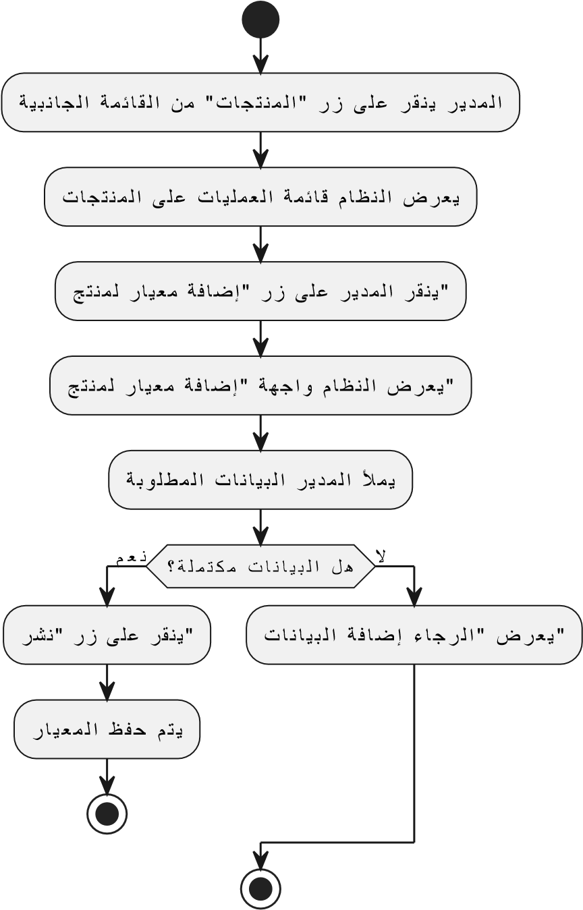
إضافة معیار للمنتج (مع الاستثناء) :111-ZAD
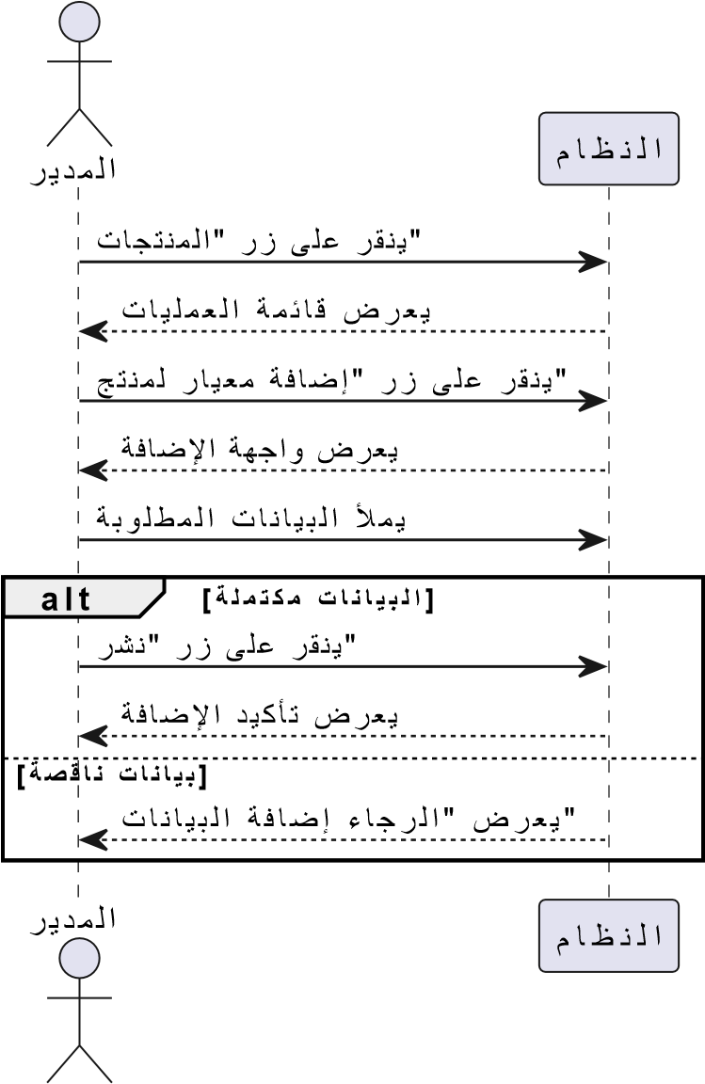
ZAD-112: حذف معیار منتج (Activity Diagram)
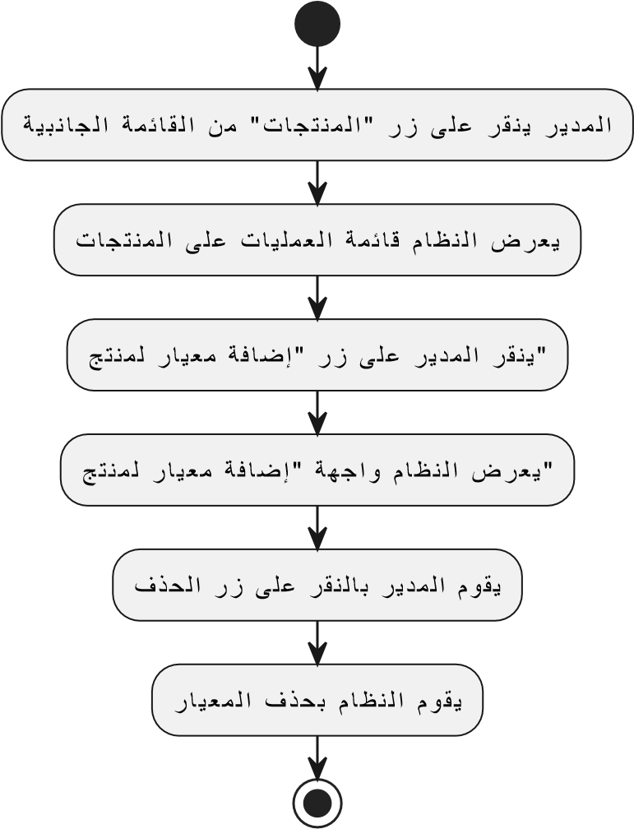
ZAD-112: حذف معیار منتج (Sequence Diagram)
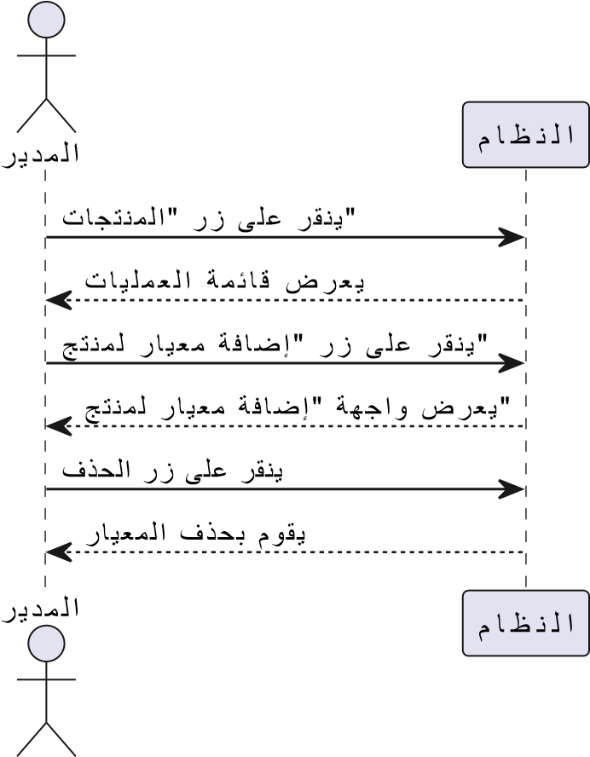

ZAD-113: إضافة وزن (Activity Diagram)
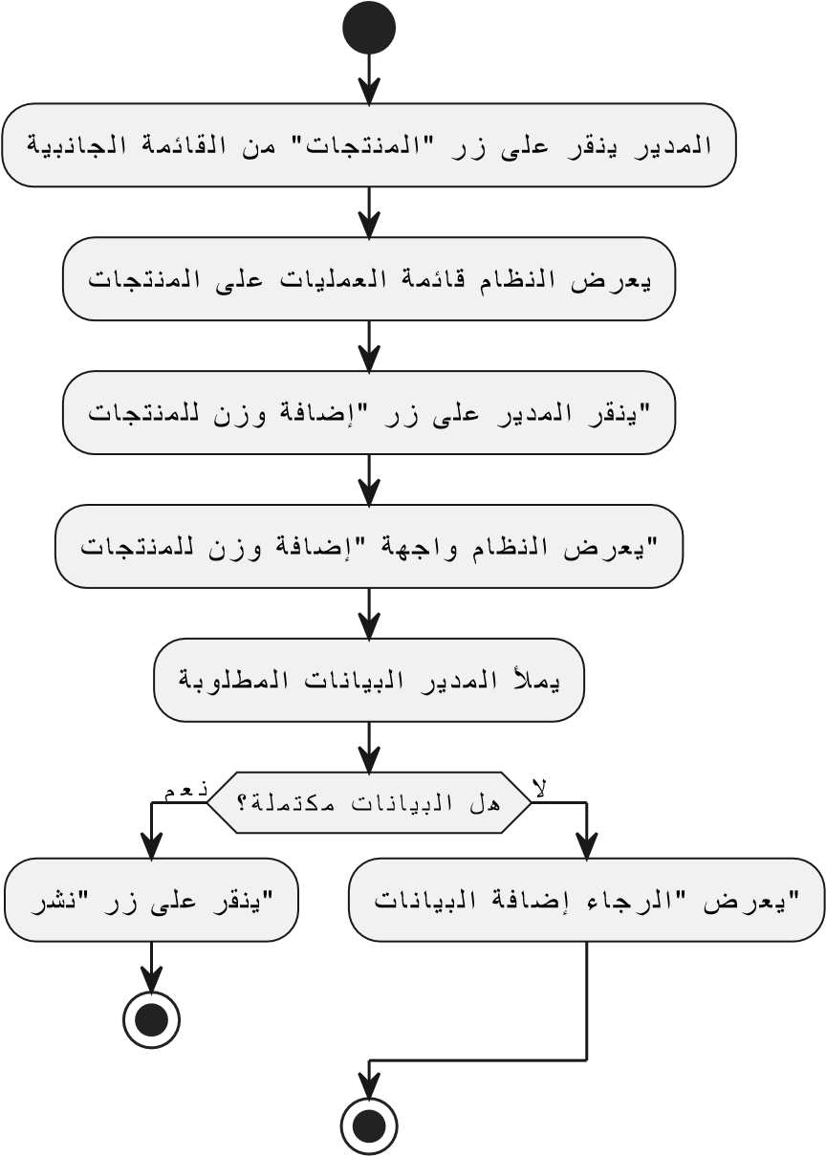
ZAD-113: إضافة وزن للمنتجات (Sequence Diagram)
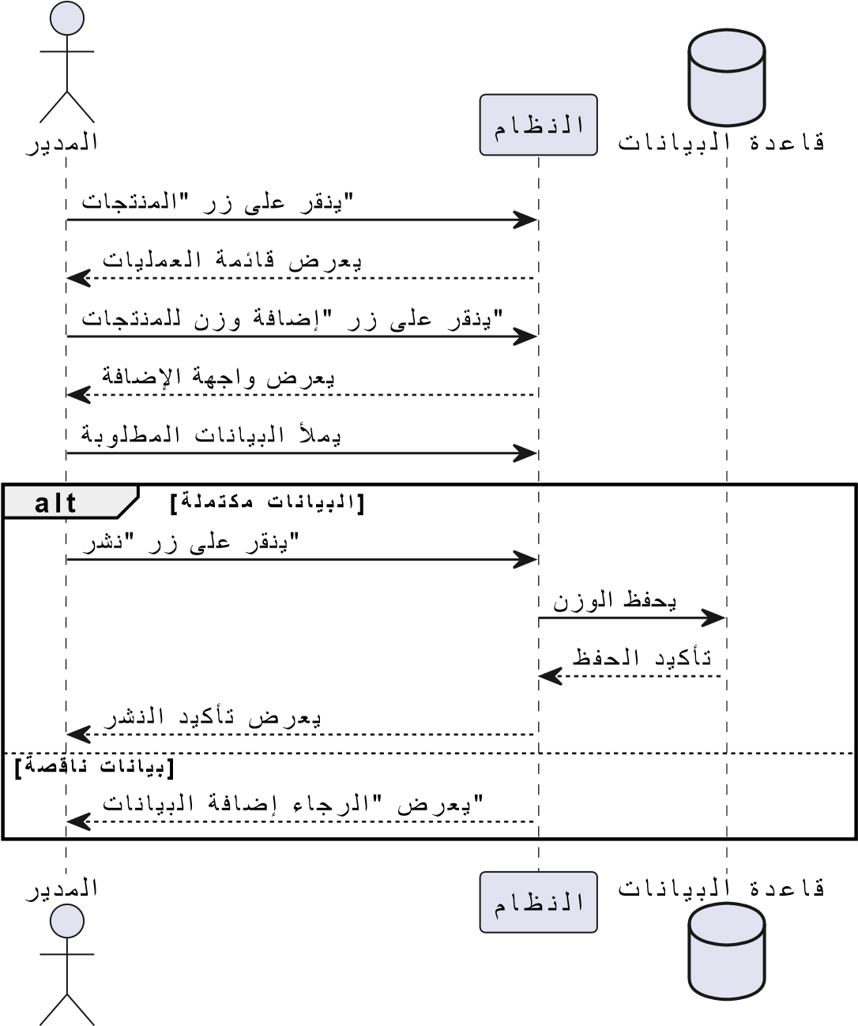
ZAD-114: حذف وزن (Activity Diagram)
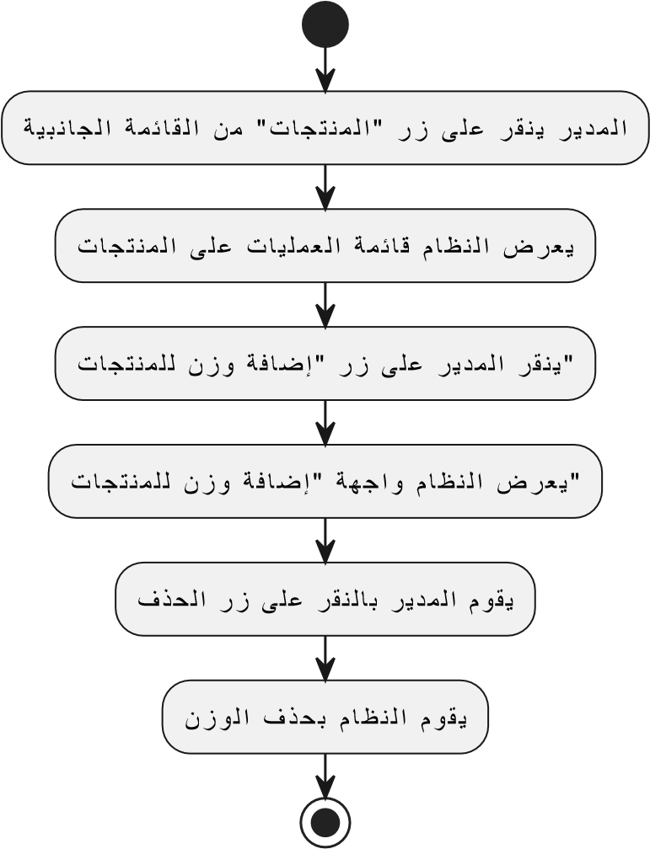
ZAD-114: حذف وزن للمنتجات (Sequence Diagram)
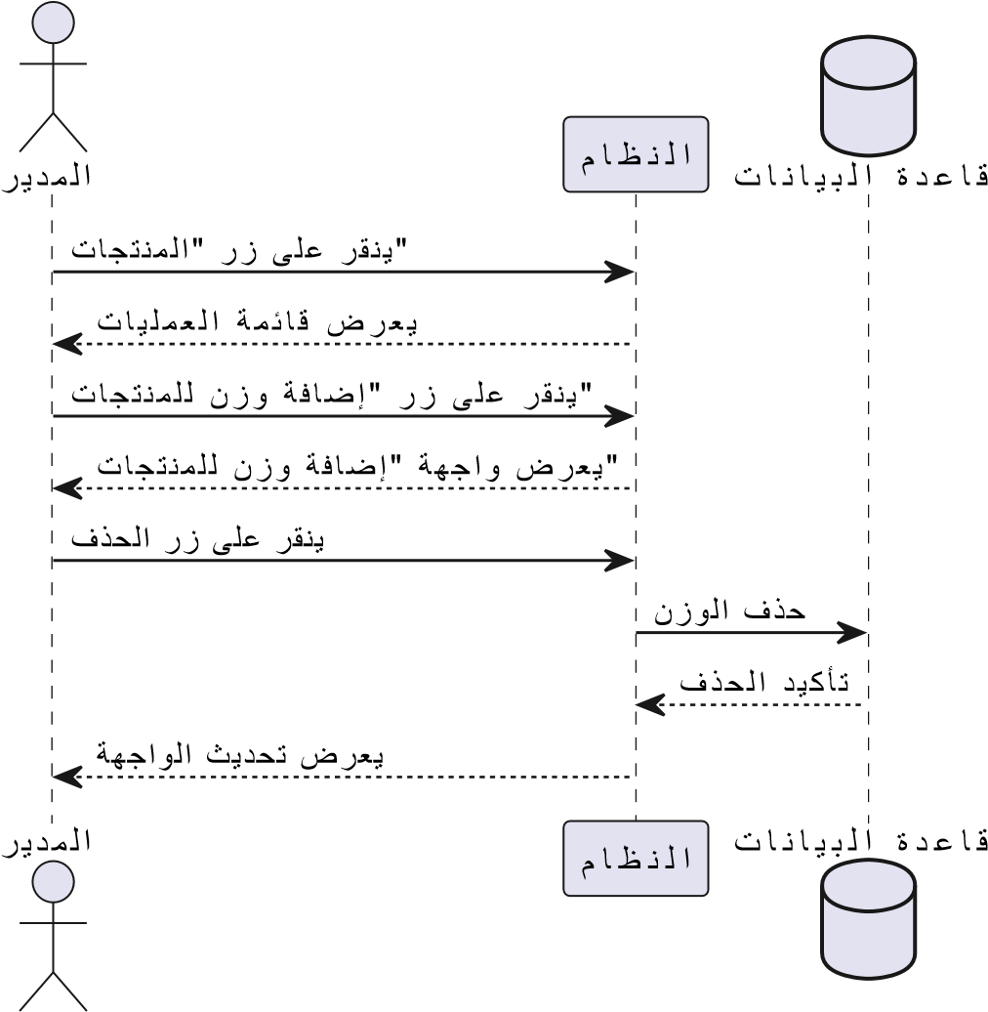
ZAD-115: إضافة قیاس (Activity Diagram)
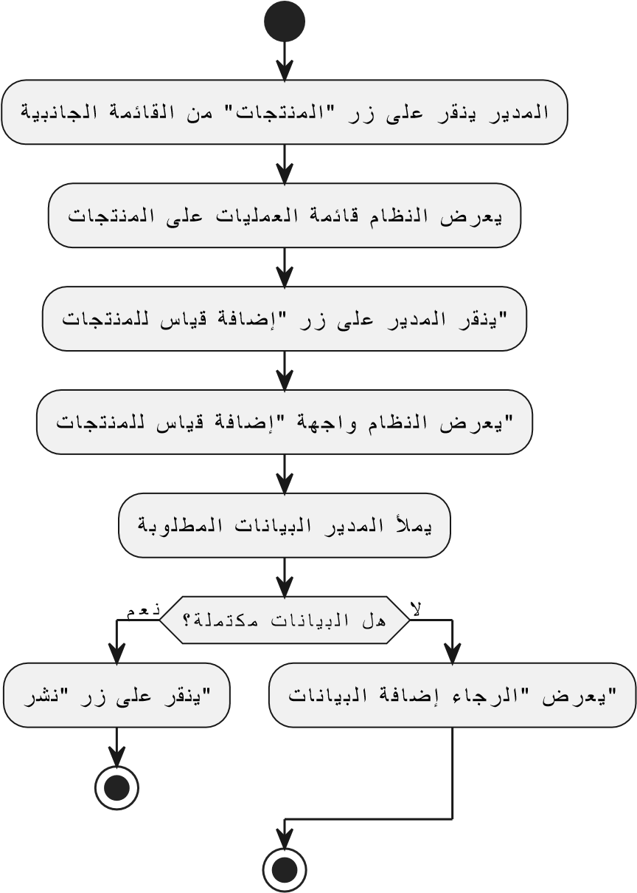
ZAD-115: إضافة قیاس للمنتجات (Sequence Diagram)
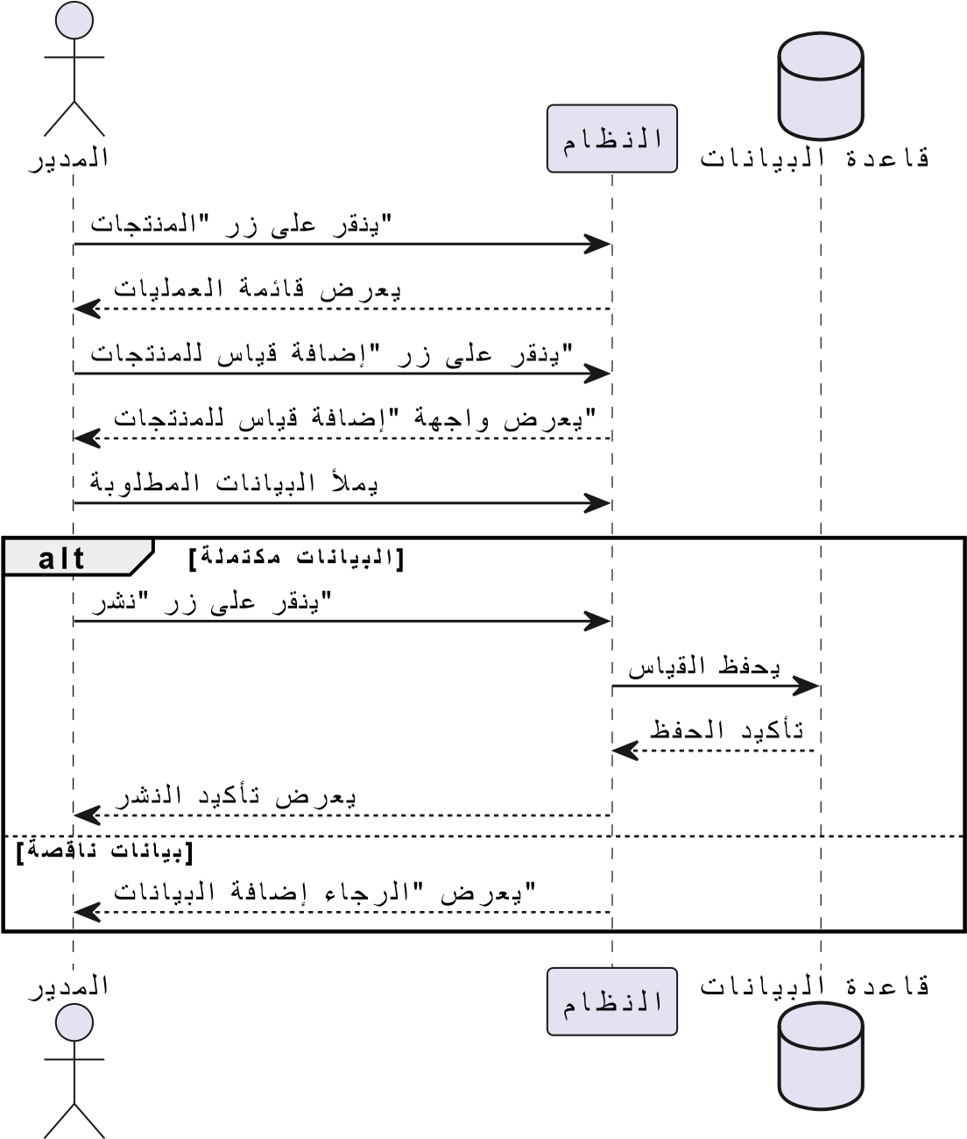
ZAD-116: حذف قیاس (Activity Diagram)
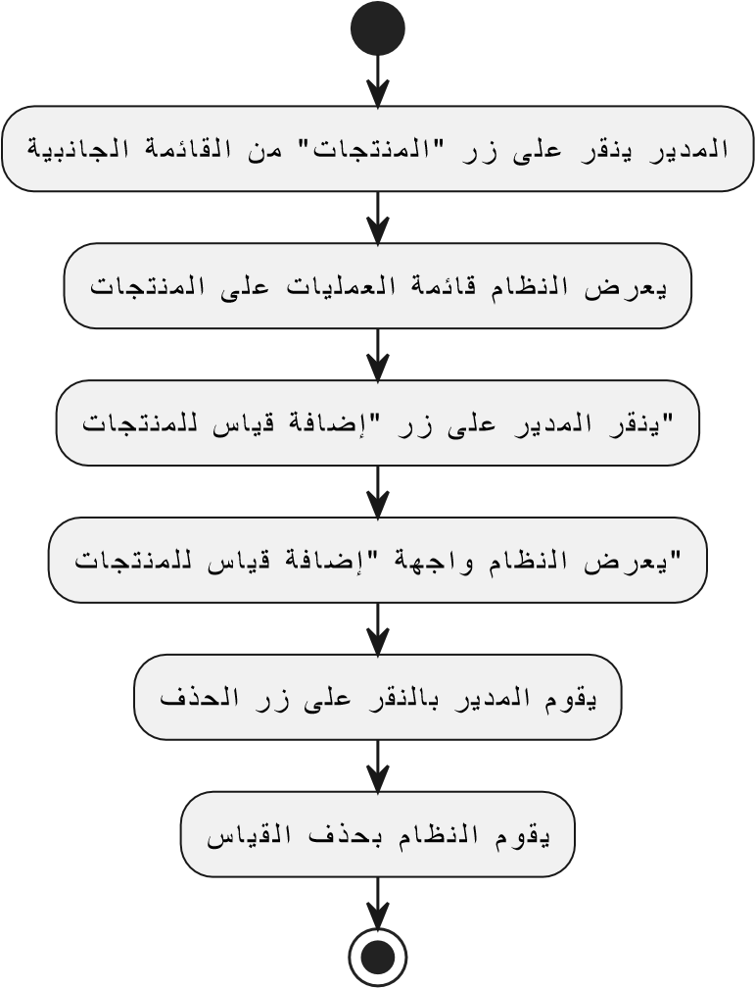
ZAD-116: حذف قیاس للمنتجات (Sequence Diagram)
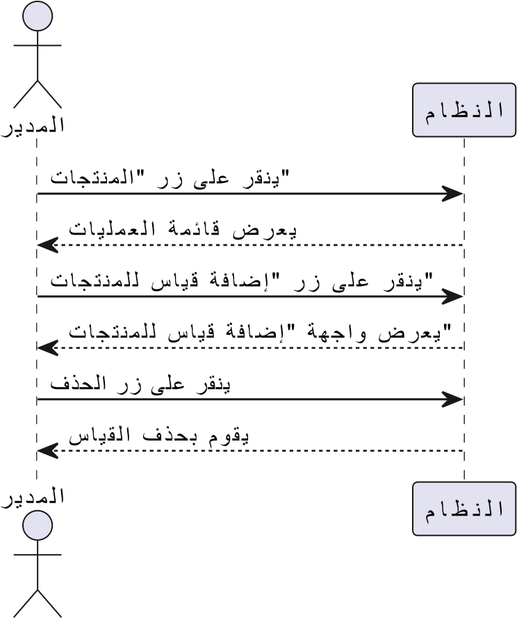

(Activity Diagram) إضافة صورة متوسطة لقسم :117-ZAD
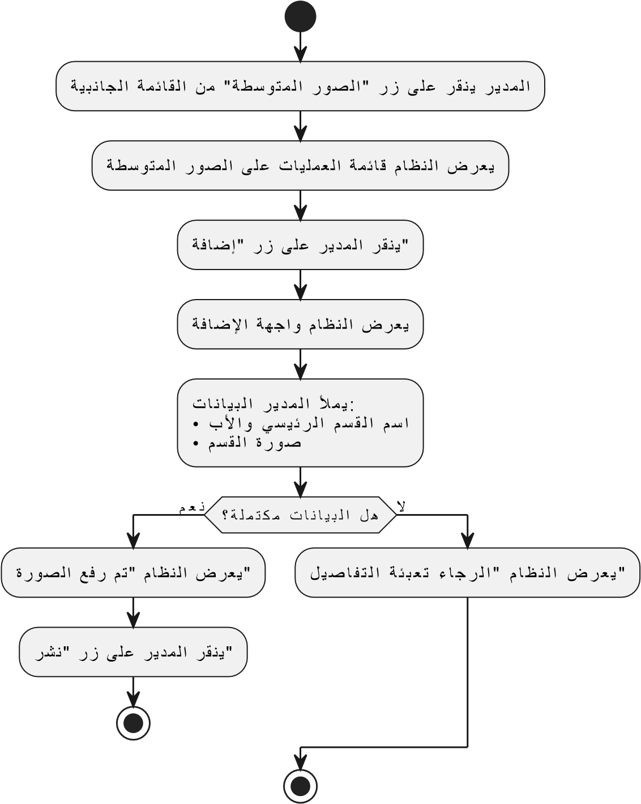
(Sequence Diagram) إضافة صورة متوسطة لقسم :117-ZAD
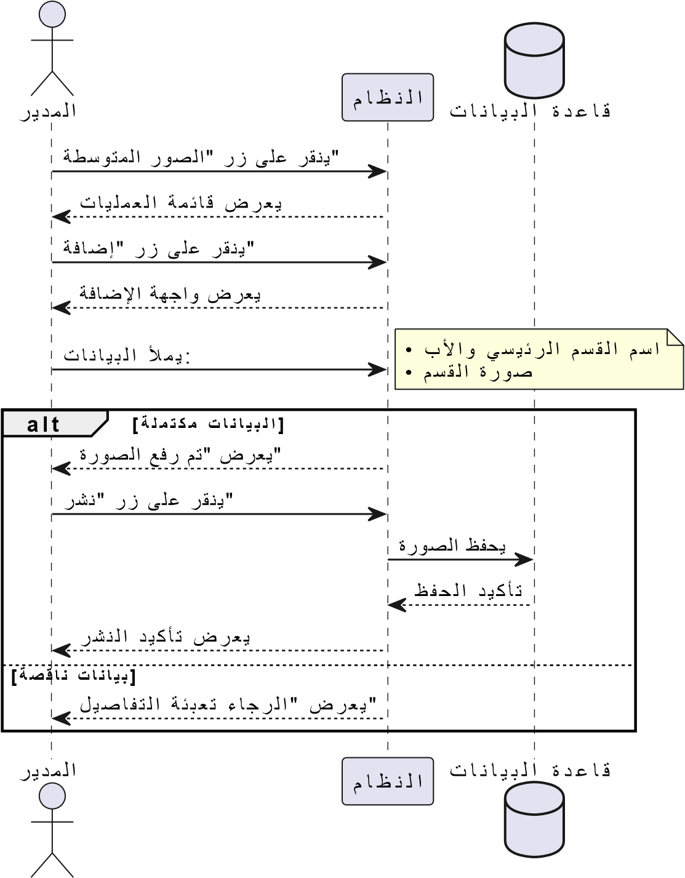
ZAD-118: حذف صورة متوسطة لقسم (Activity Diagram)
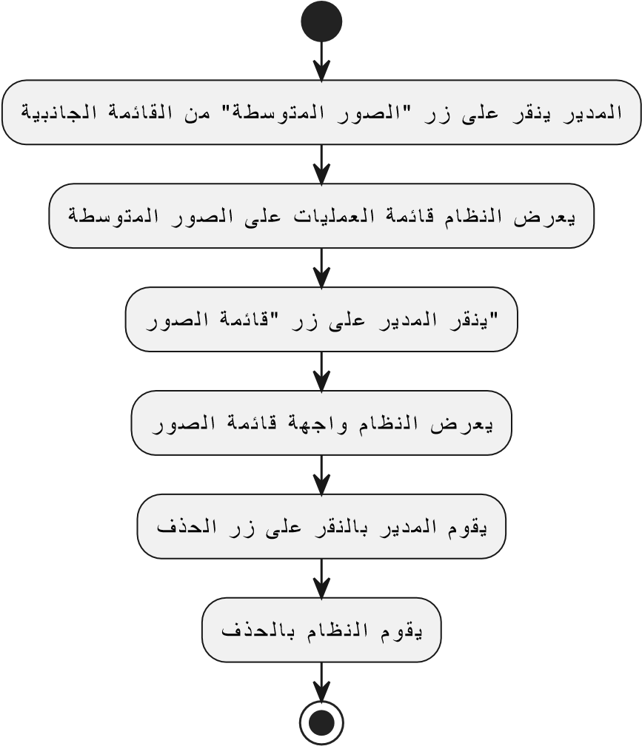
ZAD-118: حذف صورة متوسطة لقسم (Sequence Diagram)
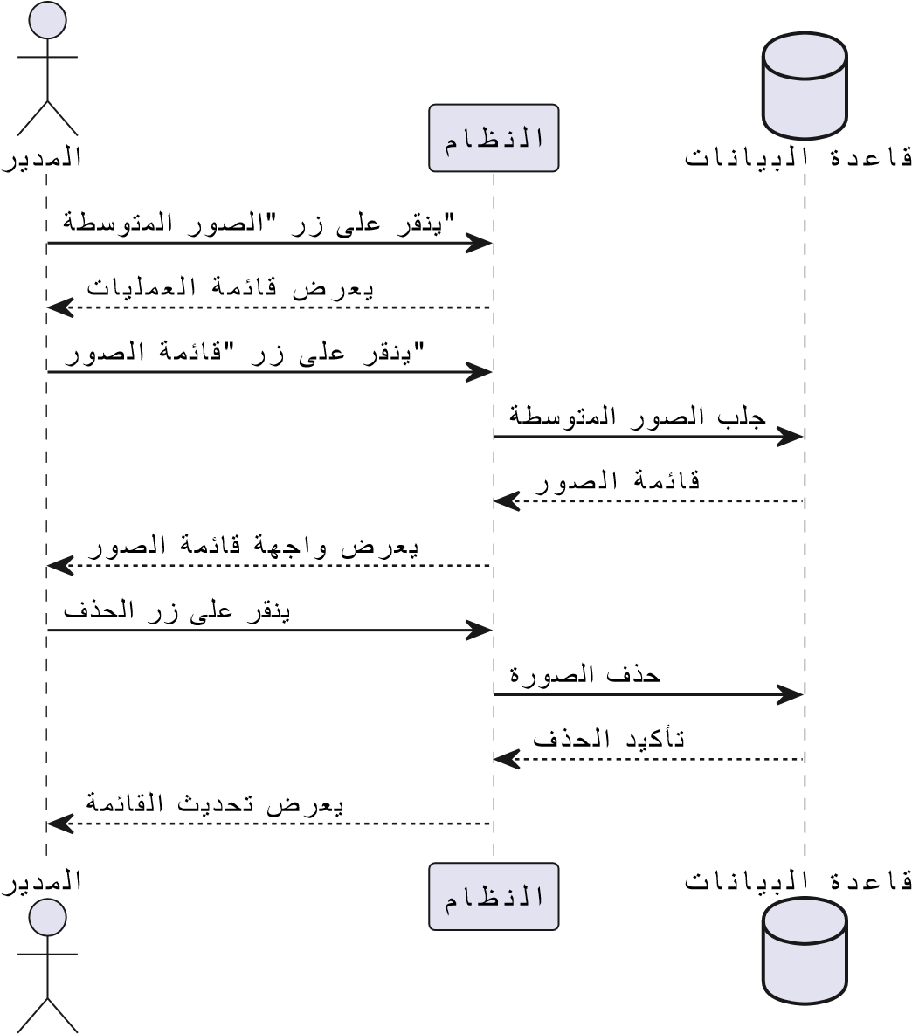
(Activity Diagram) إضافة صورة جانبیة لقسم :119-ZAD
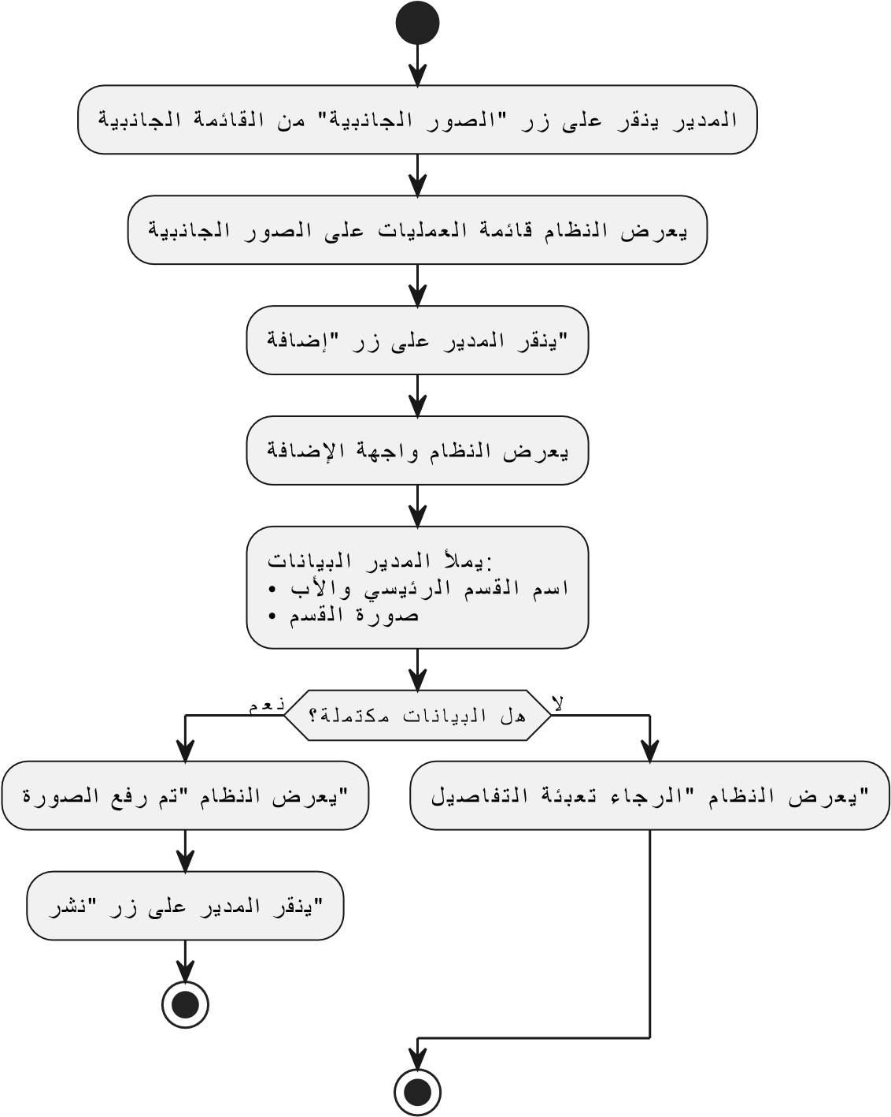

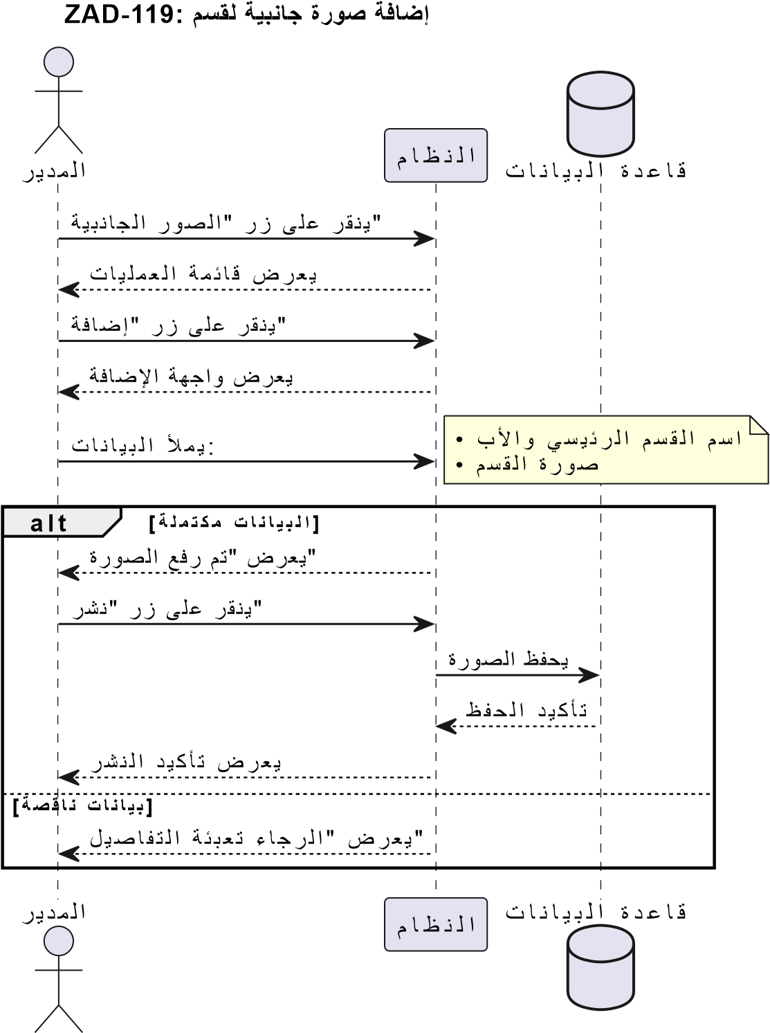
ZAD-120: حذف صورة جانبیة لقسم (Activity Diagram)
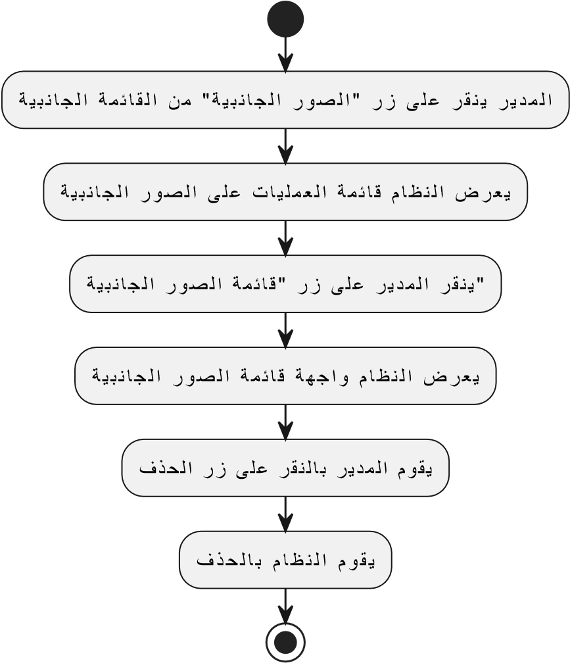
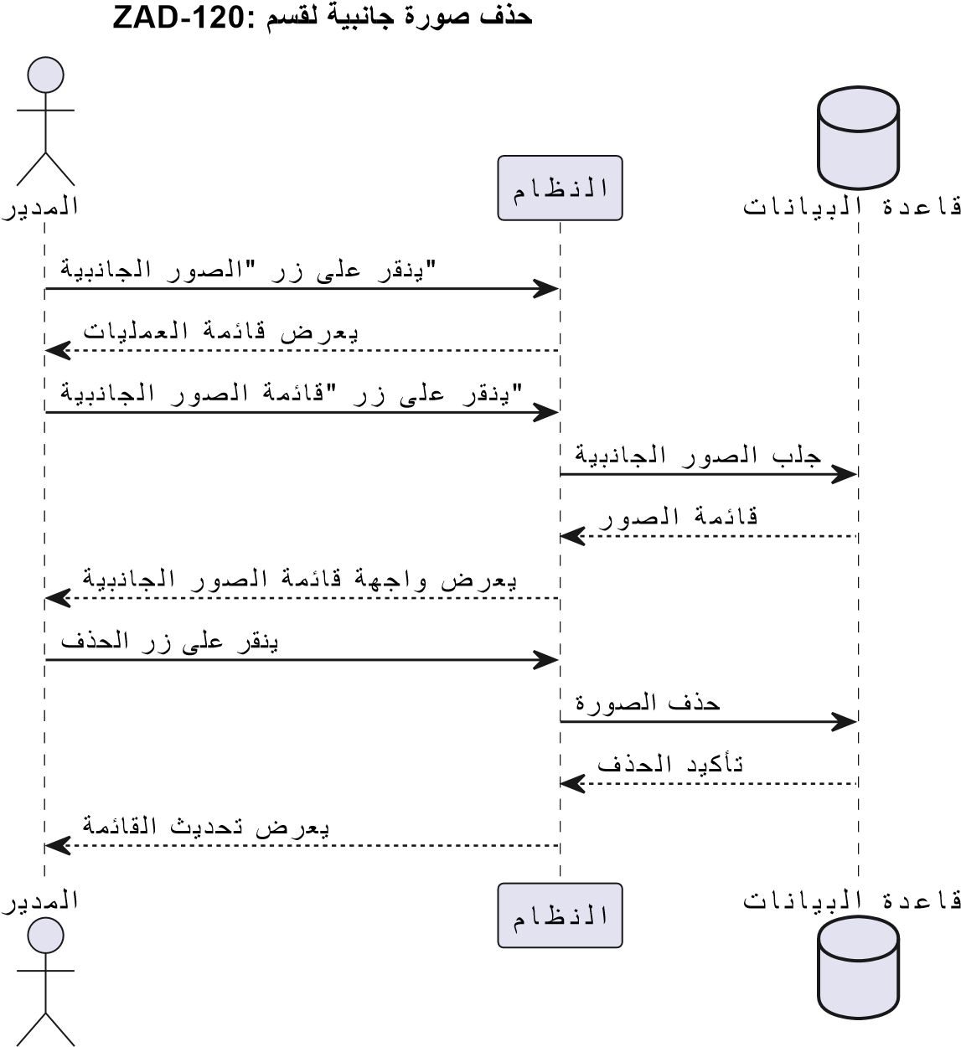
(Activity Diagram) إضافة صورة سفلیة لقسم :121-ZAD
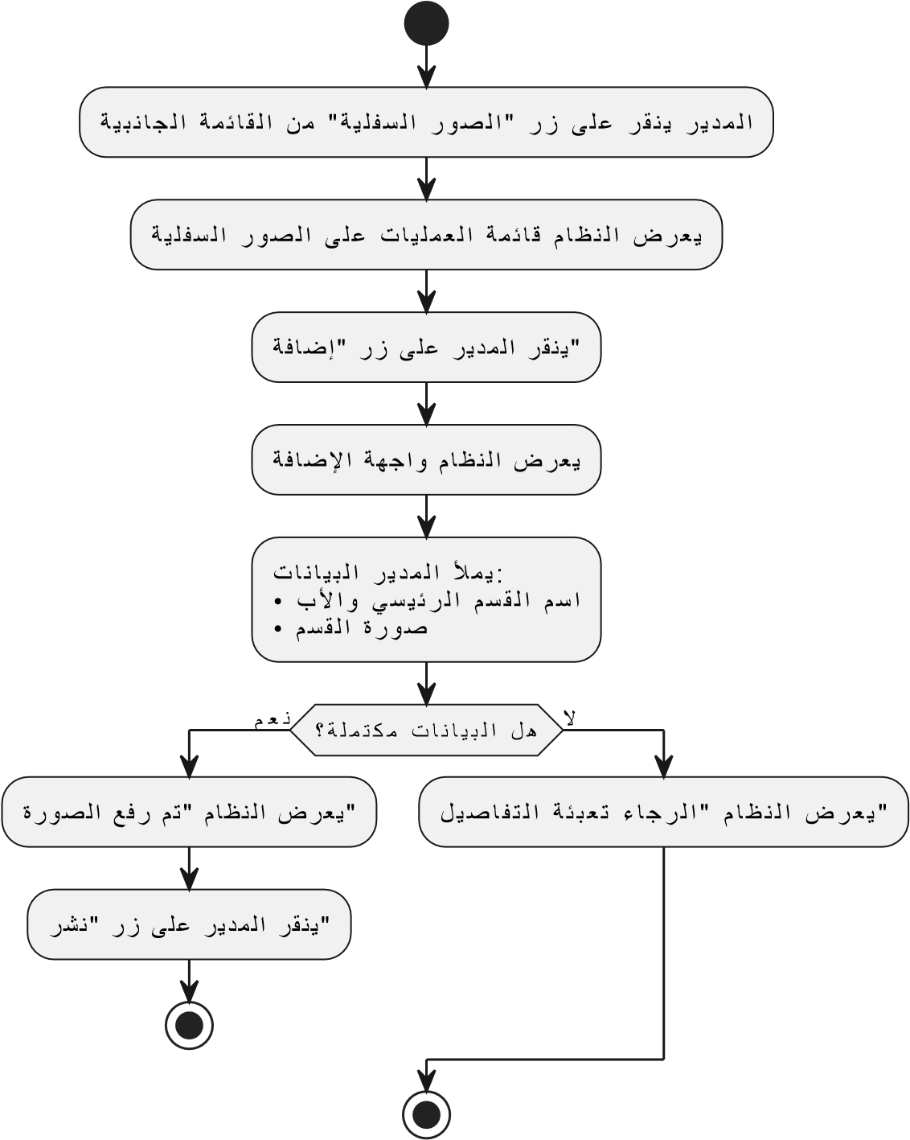
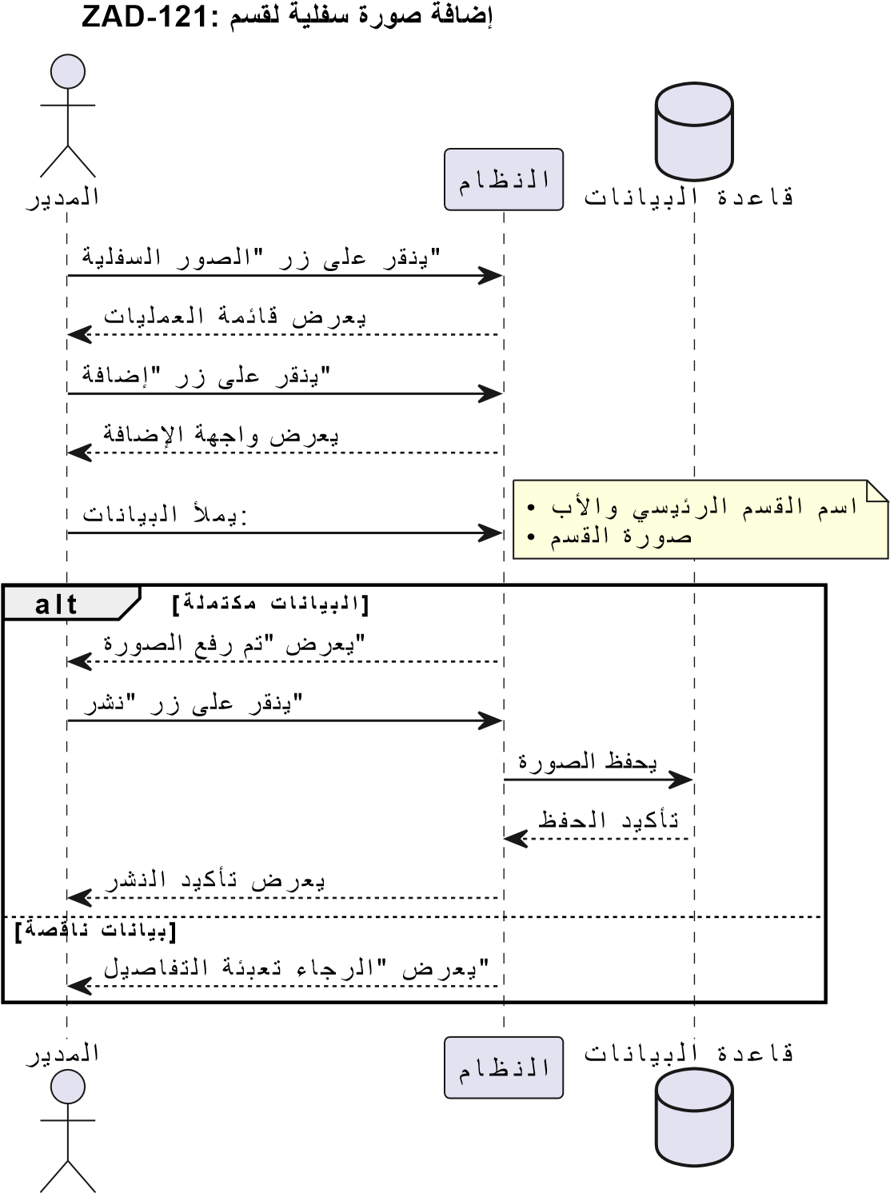
(Activity Diagram) حذف صورة سفلیة لقسم :122-ZAD
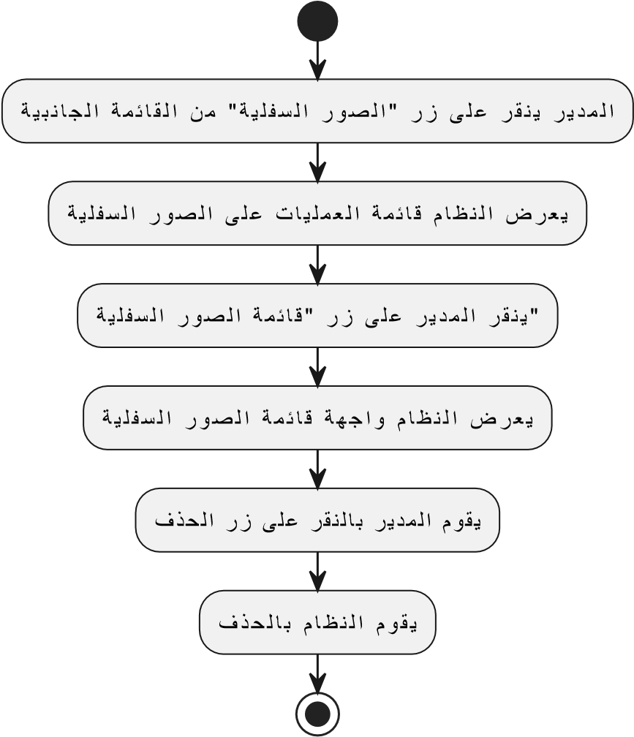
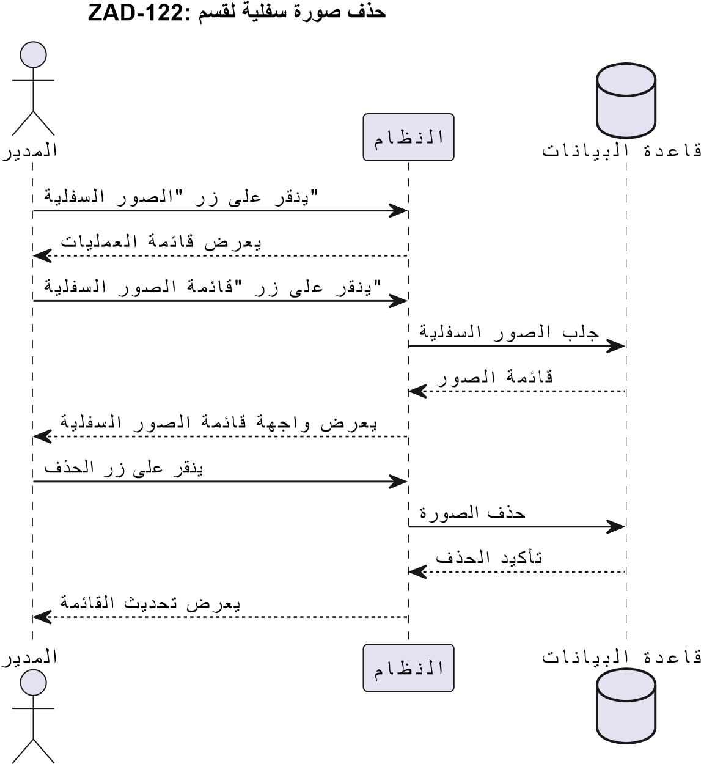
(Activity Diagram) تحدیث معلومات الملف الشخصي :123-ZAD
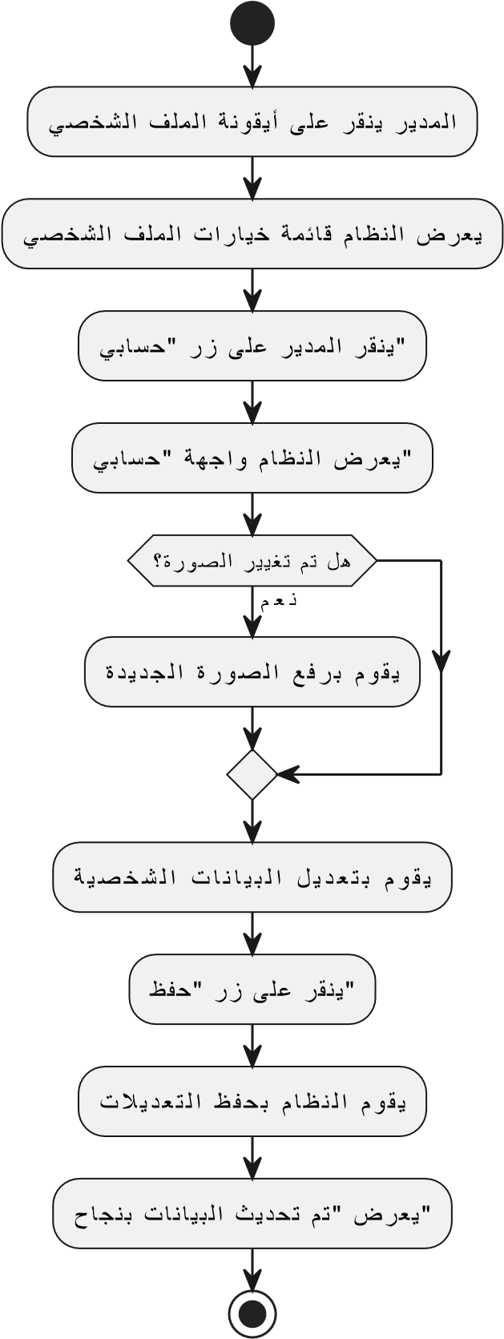

تحدیث معلومات الملف الشخصي :123-ZAD
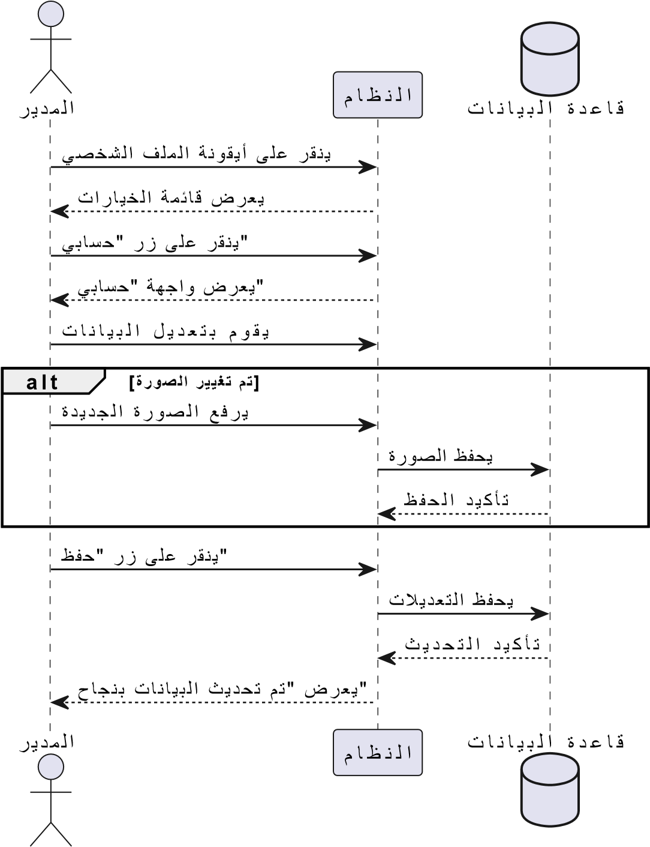
ZAD-124: استعادة كلمة المرور (Activity Diagram)
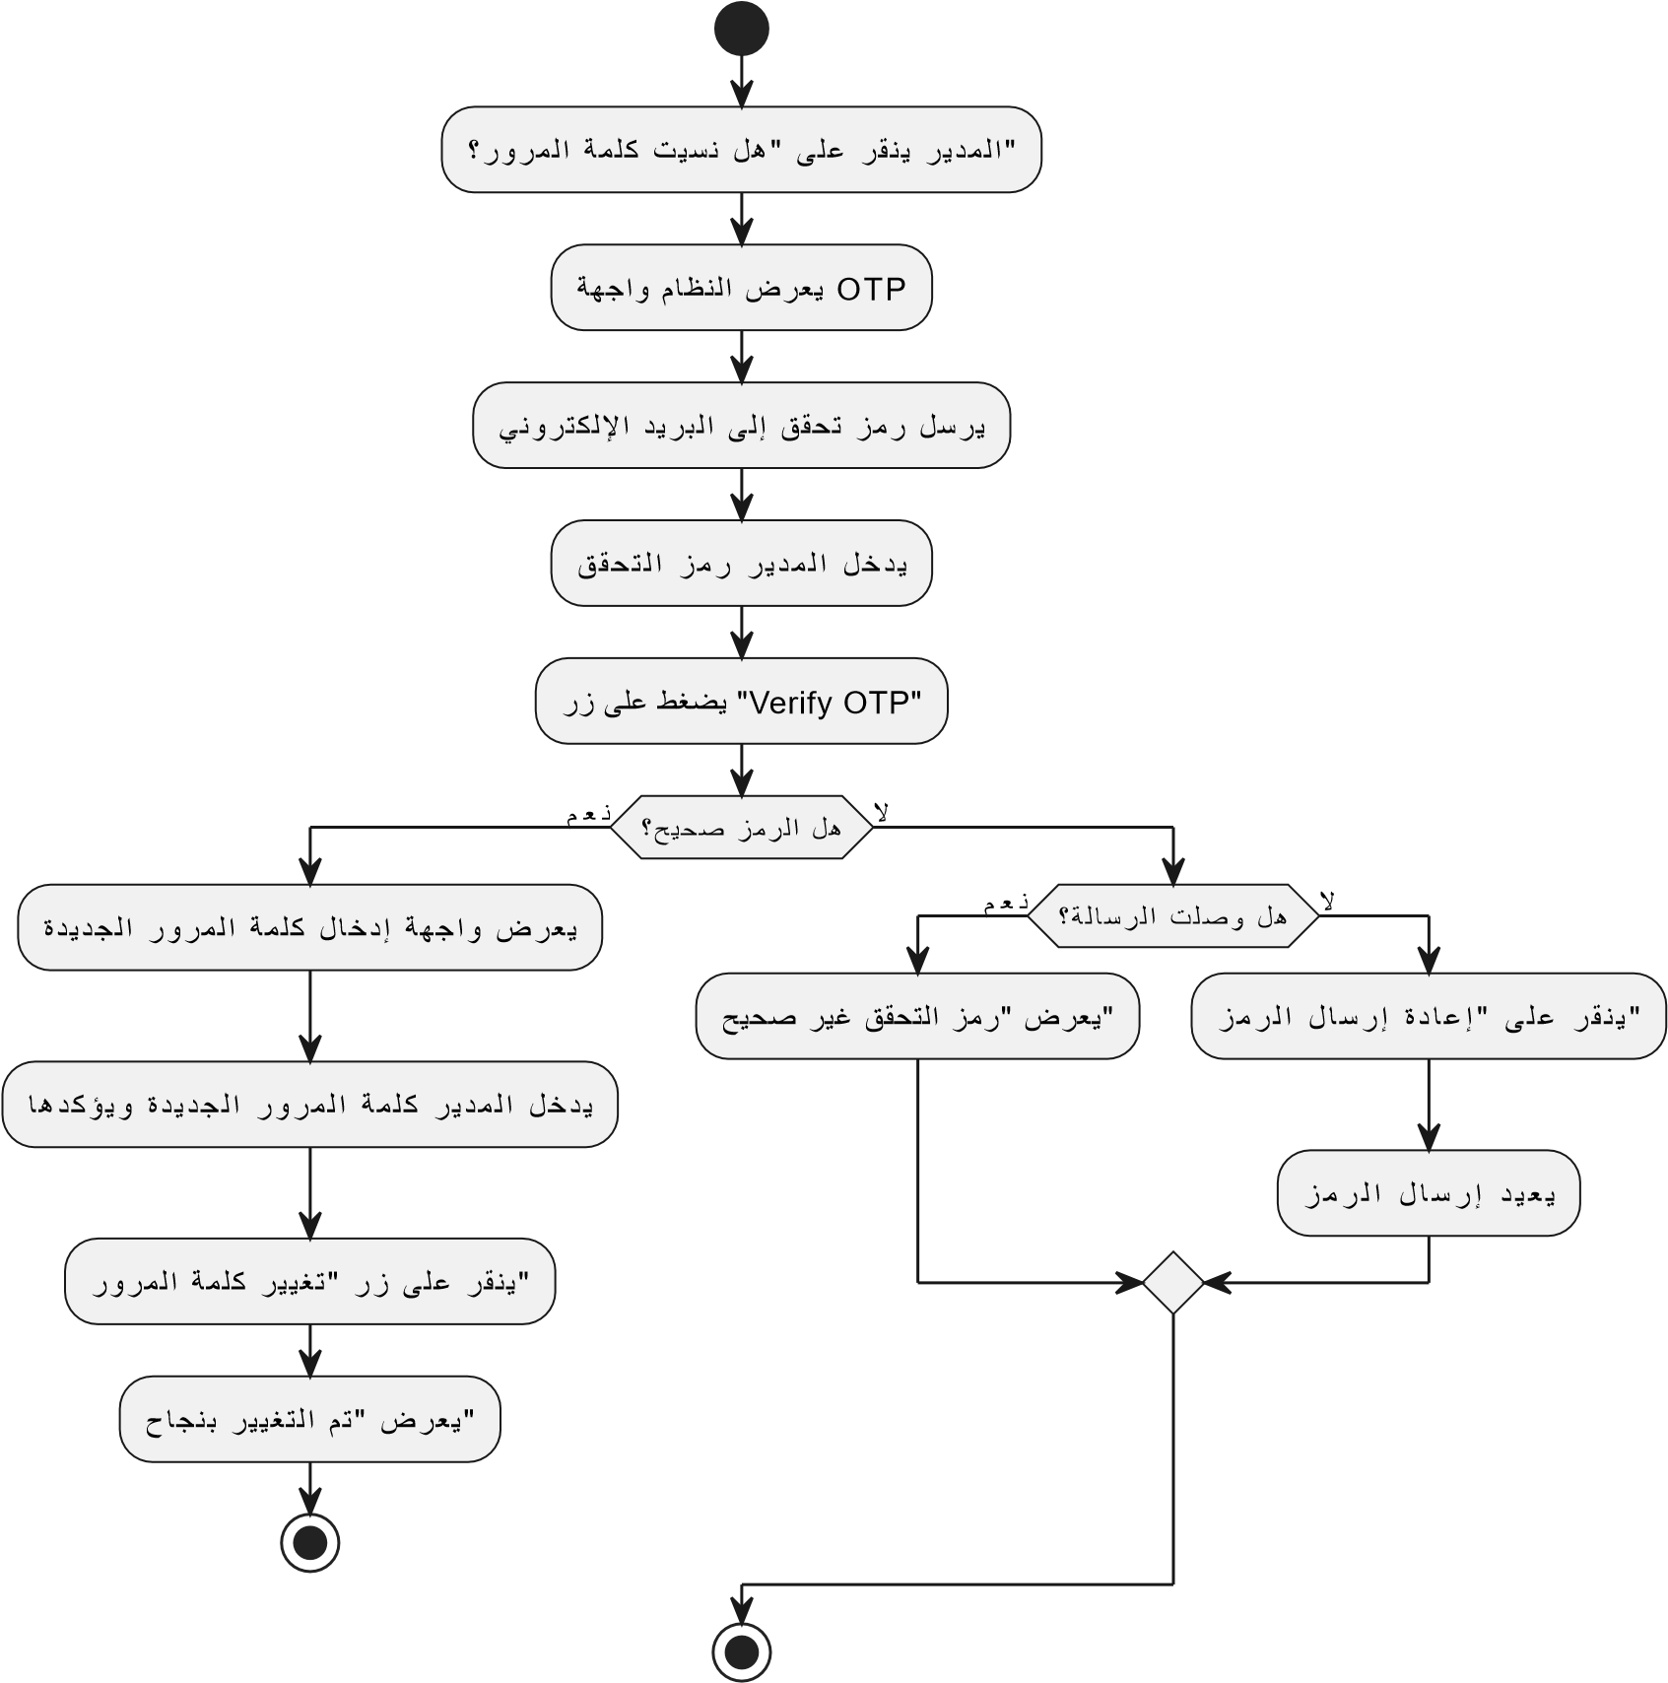
ZAD-124: استعادة كلمة المرور (Sequence Diagram)
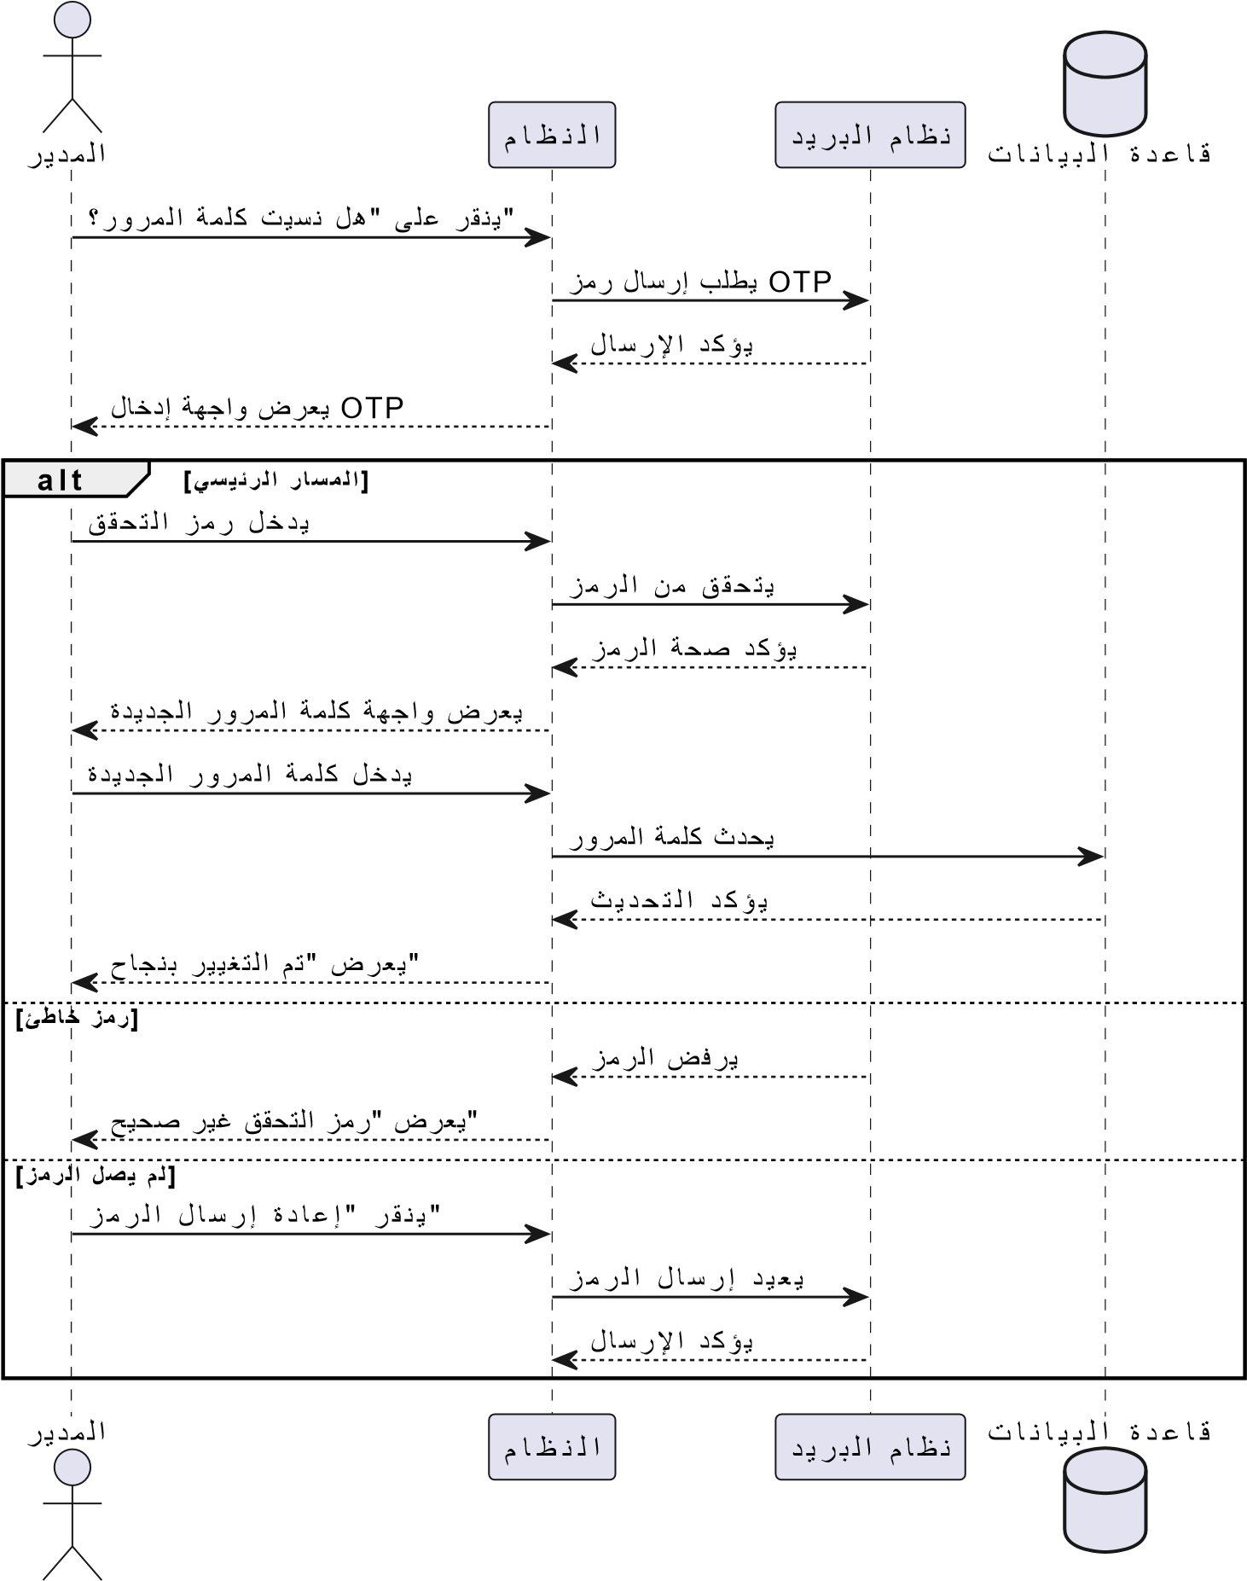
ZAD-125: تغییر كلمة المرور (Activity Diagram)
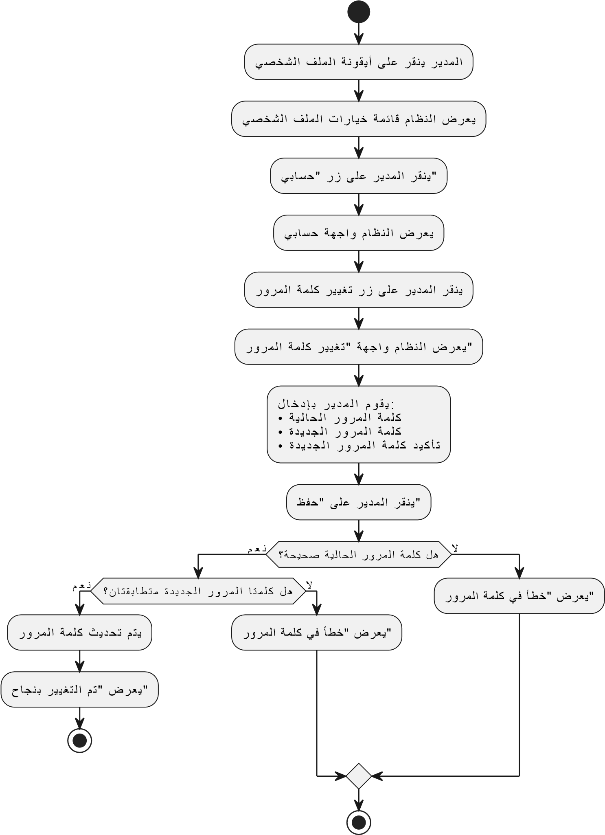
ZAD-125: تغییر كلمة المرور(Sequence Diagram)
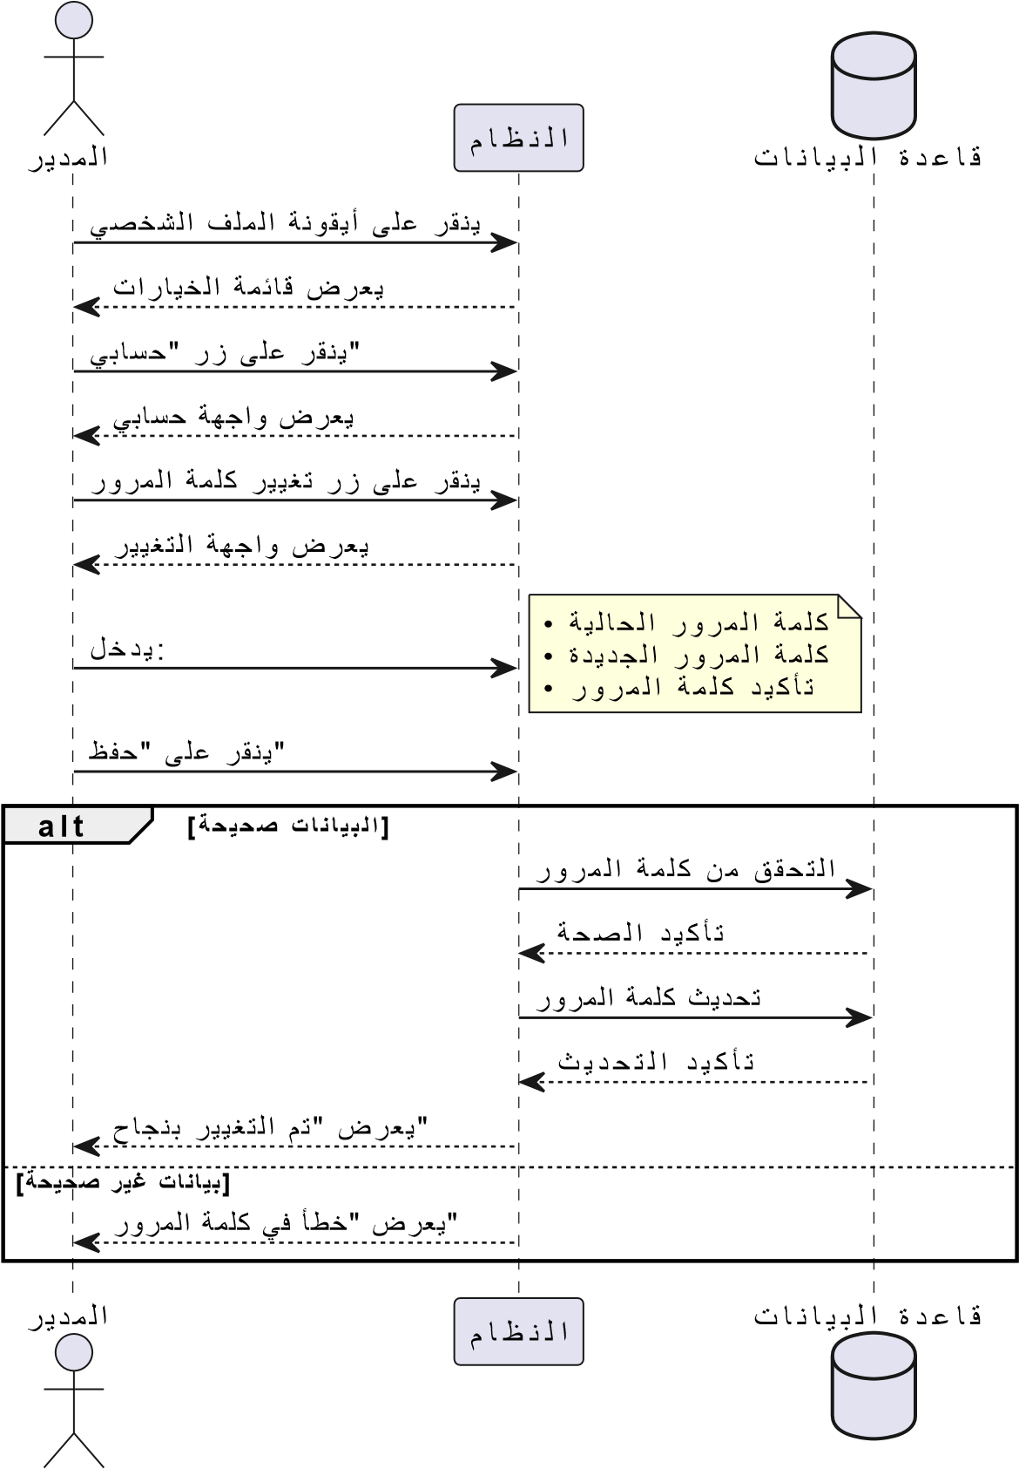
ZAD-126: تسجیل الخروج (Activity Diagram)
ي
ص
خ
ش
ل
ا

ف
ل
م
ل
ا

ة
ن
و
ق
ی
أ

ى
ل
ع

ر
ق
ن
ی

ر
ی
د
م
ل
ا
ي
ص
خ
ش
ل
ا

ف
ل
م
ل
ا

ت
ا
ر
ا
ی
خ

ة
ھ
ج
ا
و

م
ا
ظ
ن
ل
ا

ض
ر
ع
ی
ج
و
ر
خ
ل
ا

ل
ی
ج
س
ت
"

ر
ی
د
م
ل
ا

ر
ا
ت
خ
ی
"
ج
و
ر
خ
ل
ا

ل
ی
ج
س
ت
ب

م
ا
ظ
ن
ل
ا

م
و
ق
ی
ل
و
خ
د
ل
ا

ل
ی
ج
س
ت

ة
ھ
ج
ا
و

ى
ل
إ

م
ا
ظ
ن
ل
ا

د
ی
ع
ی

ZAD-126: تسجیل الخروج (Sequence Diagram)
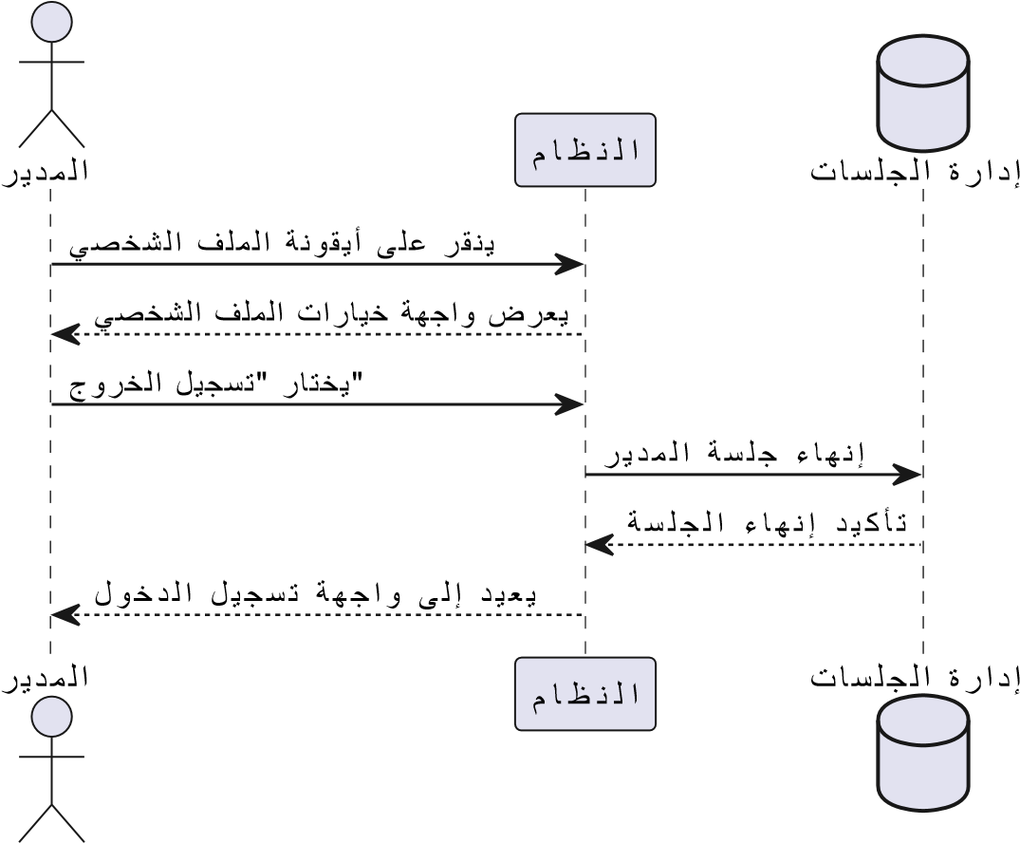

مخطط علاقات الكيانات(ERD):
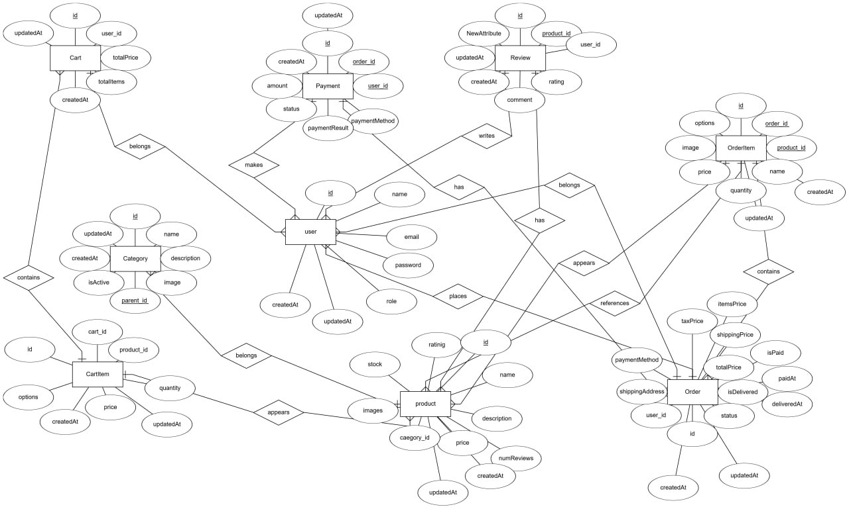

مخطط الصفوف(Class Diagram):
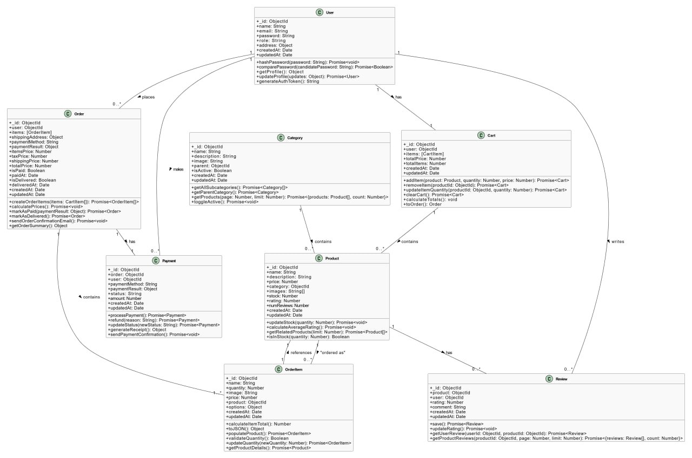

(RTM - Requirements Traceability Matrix)مصفوفة تتبع المتطلبات:

الأدوات المستخدمة والبنية المعمارية للنظام:
1.تطوير الواجهة الأمامية (Frontend)
React.js: المكتبة الرئيسية لبناء واجهة المستخدم التفاعلية
Axios: للتعامل مع طلبات API.
Material-UI: مكتبات مكونات جاهزة لواجهة المستخدم.
2. تطوير الواجهة الخلفية (Backend):
Node.js: بيئة تنفيذ JavaScript من جانب الخادم

Express.js: إطار عمل لبناء API

Mongoose: مكتبة ODM للتعامل مع MongoDB

JWT (JSON Web Tokens): لنظام المصادقة والتفويض

Bcrypt: لتشفير كلمات المرور

Nodemailer: لإرسال رسائل البريد الإلكتروني (استعادة كلمة المرور)

3. قاعدة البيانات
- MongoDB Atlas: قاعدة بيانات NoSQL سحابية
- MongoDB Compass: واجهة رسومية لإدارة وتصفح البيانات
4. أدوات الاختبار
- Jest: لإجراء اختبارات الوحدات (Unit Testing)
- Supertest: لاختبار نقاط نهاية API
- React Testing Library: لاختبار مكونات React
1. نظرة عامة على معمارية MVC
تم تطبيق نمط Model-View-Controller (MVC) في نظام ZAD لضمان:

الفصل الواضح بين المهام (العرض، المنطق، البيانات)

سهولة الصيانة والتطوير المستقبلي

كفاءة التعاون بين فرق التطوير (مصممي الواجهات، مطوري الخوادم)

اختبار أكثر فعالية لكل مكون على حدة
المكون | التقنيات المستخدمة | المسؤولية | مثال في ZAD
Model | Node.js + Mongoose | - التعامل مع قاعدة البيانات (MongoDB)  - تنفيذ العمليات المنطقية الأساسية  - التحقق من صحة البيانات | ProductModel.js - إدارة عمليات المنتجات (إنشاء، قراءة، تحديث، حذف - CRUD)  UserModel.js - إدارة بيانات المستخدمين
View | React.js | - عرض البيانات للمستخدم  - جمع مدخلات المستخدم  - عرض واجهات المستخدم التفاعلية | ProductPage.js - عرض صفحة المنتجات  CartPage.js - عرض سلة التسوق  LoginForm.js - نموذج تسجيل الدخول
Controller | Express.js (Routes) | - الوسيط بين Model وView  - معالجة طلبات HTTP  - تنفيذ المنطق التطبيقي | productController.js - معالجة طلبات المنتجات  userController.js - معالجة طلبات المستخدمين  orderController.js - معالجة الطلبات

